Vương Ngọc Hậu – Võ Ngọc Huy XÂY DỰNG HỆ THỐNG SỐ HÓA VÀ QUẢN LÝ TRI THỨC THÔNG MINH SỬ DỤNG KIẾN TRÚC RAG ĐA TÁC TỬ 2025

ĐẠI HỌC ĐÀ NẴNG
TRƯỜNG ĐẠI HỌC BÁCH KHOA
KHOA CÔNG NGHỆ THÔNG TIN

ĐỒ ÁN TỐT NGHIỆP
NGÀNH: CÔNG NGHỆ THÔNG TIN
CHUYÊN NGÀNH: KHDL & TTNT

ĐỀ TÀI:

XÂY DỰNG HỆ THỐNG SỐ HÓA VÀ QUẢN LÝ TRI THỨC THÔNG MINH SỬ DỤNG KIẾN TRÚC RAG ĐA TÁC TỬ

Người hướng dẫn: TS. NINH KHÁNH DUY
Sinh viên thực hiện: VƯƠNG NGỌC HẬU
VÕ NGỌC HUY
Số thẻ sinh viên: 102220103
102220109
Lớp: 22T_DT2

Đà Nẵng, 06/2026

ĐẠI HỌC ĐÀ NẴNG
TRƯỜNG ĐẠI HỌC BÁCH KHOA
KHOA CÔNG NGHỆ THÔNG TIN

ĐỒ ÁN TỐT NGHIỆP
NGÀNH: CÔNG NGHỆ THÔNG TIN
CHUYÊN NGÀNH: KHDL & TTNT

ĐỀ TÀI:

XÂY DỰNG HỆ THỐNG SỐ HÓA VÀ QUẢN LÝ TRI THỨC THÔNG MINH SỬ DỤNG KIẾN TRÚC RAG ĐA TÁC TỬ

Người hướng dẫn: TS. NINH KHÁNH DUY
Sinh viên thực hiện: VƯƠNG NGỌC HẬU
VÕ NGỌC HUY
Số thẻ sinh viên: 102220103
102220109
Lớp: 22T_DT2

Đà Nẵng, 06/2026

NHẬN XÉT CỦA NGƯỜI HƯỚNG DẪN

…………………………………………………………………………………………
…………………………………………………………………………………………
…………………………………………………………………………………………
…………………………………………………………………………………………
…………………………………………………………………………………………
…………………………………………………………………………………………
…………………………………………………………………………………………
…………………………………………………………………………………………
…………………………………………………………………………………………
…………………………………………………………………………………………
…………………………………………………………………………………………
…………………………………………………………………………………………
…………………………………………………………………………………………
…………………………………………………………………………………………
…………………………………………………………………………………………
…………………………………………………………………………………………
…………………………………………………………………………………………
…………………………………………………………………………………………
…………………………………………………………………………………………
…………………………………………………………………………………………
…………………………………………………………………………………………

Đà Nẵng, ............, ............, 2026
Người hướng dẫn

NHẬN XÉT CỦA NGƯỜI PHẢN BIỆN

…………………………………………………………………………………………
…………………………………………………………………………………………
…………………………………………………………………………………………
…………………………………………………………………………………………
…………………………………………………………………………………………
…………………………………………………………………………………………
…………………………………………………………………………………………
…………………………………………………………………………………………
…………………………………………………………………………………………
…………………………………………………………………………………………
…………………………………………………………………………………………
…………………………………………………………………………………………
…………………………………………………………………………………………
…………………………………………………………………………………………
…………………………………………………………………………………………
…………………………………………………………………………………………
…………………………………………………………………………………………
…………………………………………………………………………………………
…………………………………………………………………………………………
…………………………………………………………………………………………
…………………………………………………………………………………………

Đà nẵng, ............, ............, 2026
Người phản biện

TÓM TẮT

Tên đề tài: Xây dựng hệ thống số hóa và quản lý tri thức thông minh sử dụng kiến trúc RAG đa tác tử
Sinh viên thực hiện: Vương Ngọc Hậu
Võ Ngọc Huy
Số thẻ SV: 102220103 Lớp: 22T_DT2
102220109 Lớp: 22T_DT2
Trong bối cảnh khối lượng tài liệu và dữ liệu trong các tổ chức ngày càng gia tăng, việc lưu trữ phân tán và thiếu cấu trúc khiến quá trình tìm kiếm, khai thác và quản lý tri thức gặp nhiều khó khăn. Việc tra cứu thủ công không chỉ mất nhiều thời gian mà còn dễ bỏ sót thông tin, ảnh hưởng đến hiệu quả học tập, nghiên cứu và vận hành nghiệp vụ. Vì vậy, việc xây dựng một hệ thống số hóa và quản lý tri thức thông minh là nhu cầu cần thiết.
Đề tài hướng đến xây dựng hệ thống quản lý tri thức dựa trên kiến trúc Retrieval-Augmented Generation (RAG) đa tác tử, cho phép tiếp nhận, số hóa, lưu trữ và khai thác tài liệu từ nhiều nguồn khác nhau. Hệ thống hỗ trợ truy vấn bằng ngôn ngữ tự nhiên, kết hợp mô hình ngôn ngữ lớn với cơ chế truy xuất tri thức nhằm tạo ra câu trả lời có căn cứ từ nguồn tài liệu, góp phần giảm hiện tượng hallucination và nâng cao độ chính xác của kết quả.
Hệ thống được phát triển theo quy trình gồm thu thập và tiền xử lý dữ liệu, số hóa tài liệu, xây dựng kho tri thức, tạo embedding, lưu trữ trên cơ sở dữ liệu vector và triển khai cơ chế truy xuất kết hợp với các tác tử AI thực hiện các nhiệm vụ như phân tích truy vấn, truy xuất tài liệu, đánh giá độ liên quan và tổng hợp câu trả lời.
Kết quả của đề tài là một hệ thống có khả năng số hóa, quản lý và khai thác tri thức thông minh, cho phép người dùng tải lên tài liệu, quản lý dữ liệu và tra cứu thông tin bằng ngôn ngữ tự nhiên với câu trả lời có dẫn nguồn. Đề tài có ý nghĩa thực tiễn trong việc nâng cao hiệu quả quản lý tri thức, giảm thời gian tìm kiếm thông tin và hỗ trợ quá trình học tập, nghiên cứu cũng như ra quyết định, đồng thời góp phần ứng dụng kiến trúc RAG đa tác tử vào các hệ thống quản lý tri thức hiện đại.

ĐẠI HỌC ĐÀ NẴNG  TRƯỜNG ĐẠI HỌC BÁCH KHOA  KHOA CÔNG NGHỆ THÔNG TIN | CỘNG HÒA XÃ HÔI CHỦ NGHĨA VIỆT NAM  Độc lập - Tự do - Hạnh phúc

NHIỆM VỤ ĐỒ ÁN TỐT NGHIỆP
Họ tên sinh viên: Võ Ngọc Huy Số thẻ sinh viên: 102220109
Vương Ngọc Hậu 102220103
Lớp: 22T_DT2 Khoa: Công nghệ Thông tin
Ngành: Công nghệ thông tin – Đặc thù hợp tác doanh nghiệp.
- Tên đề tài đồ án: Xây dựng hệ thống số hóa và quản lý tri thức thông minh sử dụng kiến trúc RAG đa tác tử.
- Đề tài thuộc diện: ☐ Có ký kết thỏa thuận sở hữu trí tuệ đối với kết quả thực hiện
- Các số liệu và dữ liệu ban đầu: Không có
- Nội dung các phần thuyết minh và tính toán:
- Chương 1: Tổng quan vấn đề
- Chương 2: Cơ sở lý thuyết
- Chương 3: Phân tích và thiết kế hệ thống
- Chương 4: Xây dựng hệ thống
- Chương 5: Thực nghiệm và đánh giá
- Kết luận và hướng phát triển
- Các bản vẽ, đồ thị ( ghi rõ các loại và kích thước bản vẽ ): không có bản vẽ đồ thị
- Họ tên người hướng dẫn: TS. Ninh Khánh Duy
- Ngày giao nhiệm vụ đồ án: 11/03/2026.
- Ngày hoàn thành đồ án: 15/06/2026.
Đà Nẵng, ngày tháng năm 2026

Trưởng khoa CNTT | Người hướng dẫn

LỜI NÓI ĐẦU

Đầu tiên, em xin gửi lời cảm ơn chân thành và sâu sắc đến toàn thể quý thầy cô Trường Đại học Bách khoa - Đại học Đà Nẵng, những người đã tận tâm giảng dạy, truyền đạt kiến thức và hỗ trợ em trong suốt quá trình học tập, rèn luyện tại trường. Những bài học quý báu từ thầy cô chính là nền tảng vững chắc để em có thể thực hiện và hoàn thành đồ án tốt nghiệp này.
Em xin bày tỏ lòng biết ơn sâu sắc đến TS. Ninh Khánh Duy - giảng viên hướng dẫn, người đã luôn nhiệt tình hỗ trợ, định hướng và tạo điều kiện thuận lợi để em hoàn thành đồ án tốt nghiệp. Sự hướng dẫn tận tâm và những góp ý chuyên môn của Thầy là nguồn động lực lớn giúp em vượt qua những khó khăn trong quá trình thực hiện đề tài.
Mặc dù đã nỗ lực hoàn thành đồ án trong khả năng tốt nhất, nhưng do thời gian và kiến thức còn hạn chế, chắc chắn không thể tránh khỏi những thiếu sót. Em rất mong nhận được sự góp ý quý báu từ quý Thầy Cô để có thể tiếp tục hoàn thiện và nâng cao hơn nữa năng lực chuyên môn của bản thân.
Em xin chân thành cảm ơn!

Đà Nẵng, ............, ............, 2026
Nhóm sinh viên thực hiện

Võ Ngọc Huy Vương Ngọc Hậu

CAM ĐOAN

Chúng tôi xin cam đoan rằng đồ án tốt nghiệp với đề tài "Xây dựng hệ thống số hóa và quản lý tri thức thông minh sử dụng kiến trúc RAG đa tác tử" là kết quả nghiên cứu và thực hiện của nhóm chúng tôi dưới sự hướng dẫn và giám sát của TS. Ninh Khánh Duy. Chúng tôi xin cam kết những điều sau đây:
- Các nội dung, kết quả, số liệu, hình ảnh và chương trình được trình bày trong đồ án là trung thực và được thực hiện trong quá trình nghiên cứu.
- Những tài liệu, công trình nghiên cứu, bài báo và các nguồn tham khảo của các tác giả khác được sử dụng trong đồ án đều đã được trích dẫn đầy đủ theo đúng quy định.
- Chúng tôi hoàn toàn chịu trách nhiệm trước Nhà trường về tính trung thực, chính xác và tính nguyên bản của nội dung đồ án. Nếu có bất kỳ sự sao chép hoặc vi phạm quy định về học thuật và bản quyền, chúng tôi xin hoàn toàn chịu trách nhiệm theo các quy định hiện hành của Nhà trường.

Đà Nẵng, ............, ............, 2026
Nhóm sinh viên thực hiện

Võ Ngọc Huy Vương Ngọc Hậu

MỤC LỤC

TÓM TẮT
NHIỆM VỤ ĐỒ ÁN TỐT NGHIỆP
LỜI NÓI ĐẦU i
CAM ĐOAN ii
MỤC LỤC iii
DANH SÁCH CÁC BẢNG viii
DANH SÁCH CÁC HÌNH VẼ ix
MỞ ĐẦU 1
CHƯƠNG 1: TỔNG QUAN ĐỀ TÀI 2
1.1. Dẫn nhập chương 2
1.2. Bối cảnh 2
1.3. Bài toán 3
1.4. Mục tiêu 4
1.4.1. Mục tiêu tổng quát 4
1.4.2. Mục tiêu cụ thể 4
1.5. Phạm vi 6
1.5.1. Phạm vi chức năng 6
1.5.2. Phạm vi dữ liệu 6
1.6. Kết thúc chương 6
CHƯƠNG 2: CƠ SỞ LÝ THUYẾT 8
2.1. Dẫn nhập chương 8
2.2. Tổng quan về trí tuệ nhân tạo và mô hình ngôn ngữ lớn 8
2.2.1. Trí tuệ nhân tạo 8
2.2.2. AI tạo sinh (Generative AI) 9
2.2.3. Mô hình ngôn ngữ lớn (LLM) 10
2.2.4. Hiện tượng Hallucination trong LLM 11
2.3. Retrieval-Augmented Generation (RAG) 12
2.3.1. Khái niệm RAG 12
2.3.2. Kiến trúc RAG 13
2.4. Hệ thống đa tác tử (Multi-Agent Systems) 15
2.4.1. Khái niệm Agent 15
2.4.2. Multi-Agent Systems (Hệ thống đa tác tử) 16
2.4.3. Agentic RAG (RAG dạng tác tử) 18
2.5. Kỹ thuật truy xuất tri thức 19
2.5.1. Dense Retrieval (Truy xuất mật độ cao) 19
2.5.2. Thuật toán BM25 21
2.5.3. Hybrid Retrieval (Truy xuất lai) 22
2.5.4. Reciprocal Rank Fusion - RRF (Hợp nhất thứ hạng nghịch đảo) 24
2.5.5. Reranking (Tái xếp hạng) 25
2.6. Embedding và Vector Database 27
2.6.1. Embedding 27
2.6.2. Vector Similarity Search (Tìm kiếm tương đồng vector) 28
2.6.3. Vector Database (Cơ sở dữ liệu vector) 29
2.7. Kiến trúc phần mềm hướng cổng và bộ điều hợp (Hexagonal Architecture) 31
2.7.1. Tổng quan Hexagonal Architecture 31
2.7.2. Ports và Adapters (Cổng và Bộ điều hợp) 32
2.7.3. Nguyên lý Dependency Inversion (Đảo ngược phụ thuộc) 34
2.8. Kết thúc chương 35
CHƯƠNG 3: PHÂN TÍCH VÀ THIẾT KẾ HỆ THỐNG 37
3.1. Dẫn nhập chương 37
3.2. Phân tích bài toán 38
3.2.1. Bối cảnh nghiệp vụ 38
3.2.2. Vấn đề cần giải quyết 39
3.2.3. Tác nhân sử dụng hệ thống 40
3.3. Phân tích yêu cầu hệ thống 40
3.3.1. Yêu cầu chức năng 40
3.3.2. Yêu cầu phi chức năng 41
3.4. Thiết kế kiến trúc tổng thể 42
3.4.1. Quan điểm thiết kế 42
3.4.2. Các thành phần logic 43
3.4.3. Thiết kế phân loại ý định và định tuyến tác vụ 44
3.4.4. Thiết kế RAG đa tác tử 45
3.5. Thiết kế dữ liệu ở mức khái niệm 48
3.5.1. Các thực thể chính 48
3.5.2. Thiết kế kho tri thức 49
3.6. Thiết kế các luồng xử lý chính 49
3.6.1. Luồng số hóa tài liệu 49
3.6.2. Luồng phân loại ý định và định tuyến tác vụ 50
3.6.3. Luồng soạn thảo văn bản 51
3.6.4. Luồng khai thác tri thức bằng RAG đa tác tử 54
3.6.5. Luồng truy xuất lai 54
3.7. Thiết kế giao diện người dùng 56
3.8. Kết thúc chương 58
CHƯƠNG 4: XÂY DỰNG HỆ THỐNG 60
4.1. Dẫn nhập chương 60
4.2. Môi trường và công nghệ xây dựng 61
4.2.1. Công nghệ phía máy chủ 61
4.2.2. Công nghệ lưu trữ và truy xuất tri thức 61
4.2.3. Công nghệ phía giao diện 62
4.2.4. Bảng tổng hợp công nghệ 62
4.3. Tổ chức ứng dụng 63
4.4. Xây dựng phân hệ xác thực và quản lý người dùng 64
4.5. Xây dựng phân hệ quản lý và số hóa tài liệu 65
4.5.1. Tải lên và lưu trữ tài liệu 65
4.5.2. Pipeline xử lý tài liệu nền 65
4.5.3. Trích xuất, làm sạch và phân đoạn 68
4.6. Xây dựng phân hệ truy xuất tri thức 70
4.6.1. Truy xuất từ khóa bằng BM25 70
4.6.2. Truy xuất ngữ nghĩa bằng vector 70
4.6.3. Hợp nhất kết quả truy xuất bằng RRF 71
4.6.4. Tái xếp hạng kết quả 71
4.7. Xây dựng phân hệ hội thoại và định tuyến yêu cầu 72
4.8. Xây dựng phân hệ RAG đa tác tử 73
4.9. Xây dựng chức năng soạn thảo văn bản hành chính/pháp quy 73
4.10. Xây dựng giao diện người dùng 74
4.11. Xây dựng cơ chế giám sát vận hành 80
4.12. Triển khai môi trường chạy hệ thống 81
4.13. Kết thúc chương 82
CHƯƠNG 5: THỰC NGHIỆM VÀ ĐÁNH GIÁ 84
5.1. Dẫn nhập chương 84
5.2. Dữ liệu thực nghiệm 85
5.2.1. Quy mô kho tài liệu và tập mẫu đánh giá 85
5.2.2. Cấu trúc bộ câu hỏi đánh giá 86
5.3. Phương pháp đánh giá 88
5.3.1. Nguyên tắc đánh giá 88
5.3.2. Các chỉ số sử dụng 88
5.4. Kết quả thực nghiệm 89
5.4.1. Thông tin lần chạy đánh giá 89
5.4.2. Kết quả theo từng chỉ số 89
5.4.3. Phân tích lỗi đánh giá 91
5.4.4. Kết quả theo loại câu hỏi 92
5.5. Đánh giá theo các khía cạnh của hệ thống 92
5.5.1. Đánh giá chất lượng truy xuất 92
5.5.2. Đánh giá chất lượng câu trả lời 92
5.5.3. Đánh giá lỗi sinh câu trả lời 93
5.5.4. Đánh giá theo tài liệu nguồn 93
5.5.5. Đánh giá chức năng soạn thảo văn bản 93
5.6. Nhận xét về quy mô dữ liệu và độ tin cậy của kết quả 93
5.7. Hướng cải thiện 94
5.8. Kết thúc chương 95
KẾT LUẬN VÀ HƯỚNG PHÁT TRIỂN 96
TÀI LIỆU THAM KHẢO 98
PHỤ LỤC 102

DANH SÁCH CÁC BẢNG

Bảng 3.1 Yêu cầu phi chức năng của hệ thống 40
Bảng 3.2 Các chế độ tương tác của hệ thống 43
Bảng 3.3 Vai trò các tác tử trong kiến trúc RAG đa tác tử 45
Bảng 3.4 Mô hình dữ liệu khái niệm của hệ thống 47
Bảng 4.1 Công nghệ chính được sử dụng để xây dựng hệ thống 61
Bảng 4.2 Tóm tắt quá trình trích xuất, làm sạch và phân đoạn tài liệu 67
Bảng 4.3 Các phương pháp truy xuất được sử dụng trong hệ thống 71
Bảng 5.1 Quy mô dữ liệu sử dụng trong thực nghiệm 85
Bảng 5.2 Cấu trúc bộ câu hỏi đánh giá 86
Bảng 5.3 Phân bố nhóm câu hỏi trong bộ đánh giá 86
Bảng 5.4 Các chỉ số đánh giá sử dụng trong thực nghiệm 87
Bảng 5.5 Thông tin tổng quát của lần đánh giá 88
Bảng 5.6 Kết quả đánh giá tổng hợp trên bộ thực nghiệm 88
Bảng 5.7 Phân tích lỗi đánh giá 90
Bảng 5.8 Kết quả theo loại câu hỏi 91

DANH SÁCH CÁC HÌNH VẼ

Hình 3.1 Sơ đồ phạm vi hệ thống số hóa và quản lý tri thức thông minh 37
Hình 3.2 Sơ đồ thành phần kiến trúc logic của hệ thống đề xuất 42
Hình 3.3 Sơ đồ hoạt động phân loại ý định và định tuyến tác vụ 44
Hình 3.4 Sơ đồ hoạt động của luồng RAG đa tác tử trong hệ thống đề xuất 46
Hình 3.5 Sơ đồ tuần tự luồng số hóa tài liệu và xây dựng kho tri thức 49
Hình 3.6 Luồng phân loại ý định và định tuyến tác vụ 50
Hình 3.7 Sơ đồ hoạt động luồng soạn thảo văn bản 52
Hình 3.8 Sơ đồ tuần tự luồng khai thác tri thức bằng RAG đa tác tử 53
Hình 3.9 Sơ đồ hoạt động của luồng truy xuất lai trong hệ thống 54
Hình 3.10 Sơ đồ bố cục giao diện tải tài liệu và theo dõi trạng thái số hóa 55
Hình 3.11 Sơ đồ bố cục giao diện tương tác đa chế độ 56
Hình 3.12 Sơ đồ bố cục kiểm tra nguồn trích dẫn của câu trả lời 57
Hình 3.13 Sơ đồ bố cục giao diện giám sát vận hành 57
Hình 4.1 Sơ đồ thành phần tổng quan của hệ thống 60
Hình 4.2 Sơ đồ thành phần theo lớp triển khai của hệ thống 62
Hình 4.3 Sơ đồ tuần tự của chức năng xác thực người dùng 64
Hình 4.4 Sơ đồ hoạt động của luồng xử lý tài liệu nền 66
Hình 4.5 Minh họa trang PDF được chuyển thành văn bản 68
Hình 4.6 Sơ đồ điều hướng giao diện của hệ thống 73
Hình 4.7 Giao diện đăng kí 74
Hình 4.8 Giao diện đăng nhập 74
Hình 4.9 Giao diện chính của người dùng 75
Hình 4.10 Giao diện quá trình upload tài liệu 75
Hình 4.11 Giao diện upload tài liệu thành công 76
Hình 4.12 Giao diện trò chuyện hỏi đáp của người dùng 77
Hình 4.13 Giao diện trả lời của hệ thống kèm nguồn trích dẫn 78
Hình 4.14 Giao diện quản lý của admin 79
Hình 4.15 Sơ đồ tuần tự của chức năng giám sát vận hành 80
Hình 4.16 Sơ đồ triển khai môi trường chạy của hệ thống 81
Hình 5.1 Quy trình thực nghiệm và đánh giá hệ thống 84
Hình 5.2 Tỷ lệ giữa kho tài liệu thu thập và tập tài liệu được lấy mẫu để đánh giá 85
Hình 5.3 Phân bố câu hỏi theo loại trong bộ đánh giá 86
Hình 5.4 Điểm trung bình của các chỉ số đánh giá 89
Hình 5.5 Phân bố điểm tổng hợp của các mẫu đánh giá 89

DANH SÁCH CÁC KÝ HIỆU, CHỮ VIẾT TẮT

Từ viết tắt | Diễn giải
AI | Artificial Intelligence (Trí tuệ nhân tạo)
RAG | Retrieval-Augmented Generation (Truy xuất tăng cường tạo sinh)
LLM / LLMs | Large Language Model / Large Language Models (Mô hình ngôn ngữ lớn)
VLM | Vision-Language Model (Mô hình thị giác - ngôn ngữ)
BM25 | Best Matching 25 (Thuật toán xếp hạng từ vựng BM25)
RRF | Reciprocal Rank Fusion (Hợp nhất thứ hạng nghịch đảo)
MAS | Multi-Agent Systems (Hệ thống đa tác tử)
GAN | Generative Adversarial Networks (Mạng đối nghịch tạo sinh)
VAE | Variational Autoencoders (Bộ tự mã hóa biến phân)
RNN | Recurrent Neural Network (Mạng thần kinh hồi quy)
BERT | Bidirectional Encoder Representations from Transformers (Mô hình biểu diễn mã hóa hai chiều từ Transformer)
SFT | Supervised Fine-Tuning (Tinh chỉnh có giám sát)
RLHF | Reinforcement Learning from Human Feedback (Học tăng cường từ phản hồi của con người)

MỞ ĐẦU
Trong bối cảnh chuyển đổi số đang diễn ra mạnh mẽ, khối lượng dữ liệu và tài liệu trong các tổ chức ngày càng gia tăng, đặt ra nhu cầu cấp thiết về việc số hóa, quản lý và khai thác tri thức một cách hiệu quả. Tuy nhiên, phần lớn tri thức hiện nay vẫn được lưu trữ phân tán, thiếu cấu trúc và khó tra cứu, khiến quá trình tìm kiếm, tổng hợp thông tin và hỗ trợ ra quyết định còn gặp nhiều hạn chế.
Sự phát triển của các mô hình ngôn ngữ lớn (LLMs) cùng với kiến trúc Retrieval-Augmented Generation (RAG) đã mở ra hướng tiếp cận mới trong việc xây dựng các hệ thống hỏi đáp thông minh dựa trên nguồn dữ liệu đáng tin cậy. Đồng thời, việc kết hợp hệ thống đa tác tử giúp nâng cao khả năng phân tích, truy xuất và tổng hợp thông tin, góp phần cải thiện hiệu quả và độ chính xác của hệ thống.
Xuất phát từ thực tiễn đó, nhóm chúng em thực hiện đề tài "Xây dựng hệ thống số hóa và quản lý tri thức thông minh sử dụng kiến trúc RAG đa tác tử" nhằm xây dựng một hệ thống hỗ trợ số hóa tài liệu, quản lý tri thức và truy vấn thông tin bằng ngôn ngữ tự nhiên.
Nội dung báo cáo được tổ chức thành các chương sau đây:
Chương 1: Tổng quan vấn đề định nghĩa bài toán, phân tích các thách thức và xác định các mục tiêu nghiên cứu của đồ án.
Chương 2: Cơ sở lý thuyết trình bày các nền tảng lý thuyết và công nghệ được sử dụng, bao gồm các kiến trúc mô hình và các thuật toán liên quan.
Chương 3: Phân tích và thiết kế hệ thống phân tích yêu cầu và thiết kế kiến trúc tổng thể cùng các thành phần chức năng của hệ thống.
Chương 4: Xây dựng hệ thống trình bày quá trình triển khai và hiện thực các chức năng của hệ thống theo thiết kế đã đề xuất.
Chương 5: Thực nghiệm và đánh giá trình bày môi trường thực nghiệm, các độ đo đánh giá, kết quả đạt được và phân tích hiệu quả của hệ thống.
Kết luận và hướng phát triển Tổng kết lại những đóng góp, kết quả chính của đồ án, đồng thời nhìn nhận các hạn chế và đề xuất những hướng phát triển trong tương lai.

TỔNG QUAN ĐỀ TÀI

Dẫn nhập chương
Chương này trình bày tổng quan về đề tài, bao gồm bối cảnh hình thành, bài toán cần giải quyết, mục tiêu nghiên cứu, phạm vi thực hiện và cấu trúc của báo cáo. Nội dung chương nhằm làm rõ lý do lựa chọn đề tài và xác định ranh giới nghiên cứu trước khi đi vào các cơ sở lý thuyết và thiết kế hệ thống ở các chương sau.
Trọng tâm của Chương 1 là chỉ ra nhu cầu số hóa, tổ chức và khai thác tri thức từ tài liệu trong bối cảnh các cơ quan, tổ chức ngày càng phải xử lý khối lượng lớn văn bản. Từ đó, chương xác định định hướng xây dựng hệ thống hỏi đáp và quản lý tri thức dựa trên kiến trúc RAG đa tác tử, đồng thời nêu rõ các mục tiêu mà đồ án cần đạt được.

Bối cảnh
Trong những năm gần đây, quá trình chuyển đổi số đang diễn ra mạnh mẽ trong hầu hết các lĩnh vực của đời sống kinh tế - xã hội. Các tổ chức, doanh nghiệp và cơ quan nhà nước không ngừng ứng dụng công nghệ thông tin nhằm nâng cao hiệu quả quản lý, lưu trữ và khai thác dữ liệu. Cùng với đó, khối lượng tài liệu điện tử được tạo ra ngày càng lớn, bao gồm các báo cáo, văn bản hành chính, quy trình nghiệp vụ, tài liệu kỹ thuật, hợp đồng và nhiều loại hồ sơ chuyên môn khác.
Tri thức được lưu trữ trong các tài liệu này đóng vai trò quan trọng đối với hoạt động của tổ chức. Tuy nhiên, khi số lượng tài liệu tăng lên theo thời gian, việc quản lý và khai thác nguồn tri thức trở nên ngày càng phức tạp. Nhiều thông tin có giá trị bị phân tán trong các tài liệu khác nhau, gây khó khăn cho việc tìm kiếm, tổng hợp và tái sử dụng khi cần thiết.
Song song với sự phát triển của dữ liệu, lĩnh vực trí tuệ nhân tạo cũng có những bước tiến vượt bậc, đặc biệt là sự xuất hiện của các mô hình ngôn ngữ lớn (Large Language Models - LLMs). Các mô hình này cho phép người dùng tương tác với hệ thống thông qua ngôn ngữ tự nhiên, mở ra khả năng xây dựng các hệ thống hỗ trợ tra cứu và khai thác tri thức thông minh. Bên cạnh đó, kiến trúc Retrieval-Augmented Generation (RAG) đã được nghiên cứu và ứng dụng rộng rãi nhằm kết hợp khả năng truy xuất thông tin từ kho dữ liệu với khả năng sinh ngôn ngữ tự nhiên của mô hình ngôn ngữ lớn, góp phần nâng cao độ chính xác của câu trả lời.
Ngoài nhu cầu tra cứu và khai thác thông tin, các tổ chức còn thường xuyên thực hiện các hoạt động tạo lập tri thức dưới dạng văn bản như công văn, thông báo, báo cáo và các loại văn bản hành chính khác. Quá trình này thường đòi hỏi người dùng phải tham khảo nhiều tài liệu và tri thức nội bộ đã được lưu trữ trước đó. Do đó, việc xây dựng một hệ thống không chỉ hỗ trợ quản lý và truy xuất tri thức mà còn có khả năng hỗ trợ tái sử dụng tri thức để phục vụ quá trình soạn thảo văn bản là một hướng phát triển có ý nghĩa thực tiễn cao.
Từ những yêu cầu thực tế trên, việc nghiên cứu và xây dựng một hệ thống số hóa và quản lý tri thức thông minh dựa trên các công nghệ AI hiện đại là một nhu cầu cần thiết, góp phần nâng cao hiệu quả khai thác nguồn tri thức trong các tổ chức và doanh nghiệp.

Bài toán
Mặc dù các tổ chức hiện nay sở hữu lượng lớn tài liệu và tri thức nội bộ, việc khai thác hiệu quả nguồn tài nguyên này vẫn còn nhiều hạn chế. Người dùng thường phải dành nhiều thời gian để tìm kiếm tài liệu liên quan, đọc và tổng hợp thông tin từ nhiều nguồn khác nhau trước khi có thể đưa ra quyết định hoặc hoàn thành công việc. Khi số lượng tài liệu ngày càng tăng, việc tra cứu thủ công trở nên kém hiệu quả và khó đáp ứng nhu cầu khai thác thông tin nhanh chóng.
Các hệ thống tìm kiếm truyền thống chủ yếu dựa trên từ khóa nên chưa đáp ứng tốt các truy vấn bằng ngôn ngữ tự nhiên. Trong nhiều trường hợp, người dùng biết rõ thông tin cần tìm nhưng không xác định được từ khóa phù hợp, dẫn đến việc bỏ sót các tài liệu liên quan hoặc mất nhiều thời gian trong quá trình tìm kiếm. Điều này làm giảm hiệu quả khai thác tri thức và ảnh hưởng đến năng suất làm việc.
Bên cạnh đó, các mô hình ngôn ngữ lớn có khả năng tạo ra các câu trả lời tự nhiên và linh hoạt nhưng vẫn tồn tại hiện tượng hallucination, tức là sinh ra các thông tin không chính xác hoặc không được hỗ trợ bởi dữ liệu thực tế. Đối với các môi trường yêu cầu độ tin cậy cao như doanh nghiệp, cơ quan hành chính hoặc tổ chức giáo dục, đây là một hạn chế đáng kể khi áp dụng các hệ thống AI vào thực tế.
Từ những thách thức trên, đề tài tập trung giải quyết ba bài toán chính. Thứ nhất, bài toán số hóa và tổ chức tri thức từ nhiều nguồn tài liệu khác nhau nhằm xây dựng một kho tri thức tập trung phục vụ lưu trữ và khai thác thông tin. Thứ hai, bài toán truy xuất tri thức chính xác từ khối lượng lớn dữ liệu thông qua việc kết hợp các phương pháp tìm kiếm ngữ nghĩa và tìm kiếm từ khóa. Thứ ba, bài toán hỏi đáp thông minh dựa trên tri thức nội bộ, đảm bảo các câu trả lời được sinh ra có căn cứ từ dữ liệu nguồn và có khả năng truy vết thông tin tham chiếu.
Để giải quyết các bài toán trên, đề tài đề xuất xây dựng hệ thống số hóa và quản lý tri thức thông minh sử dụng kiến trúc RAG đa tác tử. Hệ thống cho phép tiếp nhận và xử lý tài liệu từ nhiều nguồn khác nhau, xây dựng kho tri thức phục vụ truy xuất thông tin, hỗ trợ người dùng tương tác bằng ngôn ngữ tự nhiên và cung cấp các câu trả lời có nguồn tham chiếu rõ ràng. Bên cạnh đó, hệ thống còn nghiên cứu triển khai thử nghiệm chức năng hỗ trợ soạn thảo văn bản hành chính dựa trên tri thức được lưu trữ, góp phần mở rộng khả năng ứng dụng và tái sử dụng tri thức trong thực tế.

Mục tiêu

Mục tiêu tổng quát
Xây dựng hệ thống số hóa và quản lý tri thức thông minh sử dụng kiến trúc Retrieval-Augmented Generation (RAG) đa tác tử trên nền tảng Hexagonal Modular Monolith Architecture. Hệ thống cho phép tiếp nhận, xử lý, lưu trữ và khai thác tri thức từ các nguồn tài liệu khác nhau, hỗ trợ nhiều người dùng đồng thời, cung cấp khả năng truy xuất thông tin chính xác thông qua cơ chế Hybrid Retrieval và Agentic RAG, đồng thời hỗ trợ tái sử dụng tri thức trong quá trình soạn thảo văn bản hành chính.

Mục tiêu cụ thể
Để đạt được mục tiêu tổng quát, đề tài tập trung xây dựng các phân hệ chức năng chính sau:
- Xây dựng phân hệ số hóa tài liệu
- Hỗ trợ tiếp nhận tài liệu từ nhiều định dạng khác nhau như PDF, DOCX, .PNG, .JPG, .JPEG, .TXT.
- Thực hiện tiền xử lý, làm sạch dữ liệu và chuẩn hóa nội dung tài liệu.
- Thực hiện phân đoạn tài liệu phục vụ cho quá trình xây dựng kho tri thức.
- Sinh vector biểu diễn nội dung phục vụ truy xuất ngữ nghĩa.
- Xây dựng phân hệ quản lý tri thức
- Xây dựng cơ chế lưu trữ và quản lý tài liệu cho nhiều người dùng.
- Đảm bảo tính tách biệt dữ liệu giữa các người dùng.
- Quản lý thông tin mô tả và trạng thái xử lý của tài liệu.
- Xây dựng kho tri thức tập trung phục vụ hoạt động khai thác và truy xuất thông tin.
- Xây dựng phân hệ hỏi đáp thông minh
- Hỗ trợ tiếp nhận và xử lý truy vấn bằng ngôn ngữ tự nhiên.
- Thực hiện phân loại truy vấn và xác định mục đích người dùng.
- Triển khai cơ chế Hybrid Retrieval kết hợp truy xuất ngữ nghĩa và truy xuất từ khóa.
- Áp dụng kỹ thuật xếp hạng lại nhằm nâng cao chất lượng kết quả truy xuất.
- Sinh câu trả lời có nguồn tham chiếu từ dữ liệu gốc nhằm nâng cao độ tin cậy của hệ thống.
- Xây dựng phân hệ đa tác tử
- Xây dựng cơ chế điều phối và cộng tác giữa các tác tử AI trong quá trình xử lý truy vấn.
- Tách biệt các nhiệm vụ truy xuất thông tin, sinh câu trả lời và kiểm tra chất lượng phản hồi.
- Nâng cao khả năng mở rộng, bảo trì và tái sử dụng các thành phần của hệ thống.
- Xây dựng phân hệ hỗ trợ soạn thảo văn bản hành chính
- Nghiên cứu và triển khai chức năng hỗ trợ soạn thảo văn bản hành chính dựa trên tri thức được lưu trữ trong hệ thống.
- Hỗ trợ sinh nội dung văn bản theo mẫu định sẵn.
- Hỗ trợ xuất kết quả dưới định dạng tài liệu phục vụ quá trình chỉnh sửa và sử dụng thực tế.

Phạm vi

Phạm vi chức năng
Trong phạm vi đồ án, hệ thống tập trung triển khai các chức năng chính bao gồm:
- Tải lên và quản lý tài liệu.
- Trích xuất và xử lý nội dung tài liệu.
- Xây dựng kho tri thức dựa trên dữ liệu người dùng cung cấp.
- Truy xuất và tìm kiếm thông tin theo ngữ nghĩa.
- Hỏi đáp trên tài liệu bằng ngôn ngữ tự nhiên.
- Hiển thị nguồn tham chiếu cho các câu trả lời được sinh ra.
- Hỗ trợ hội thoại theo thời gian thực.
- Hỗ trợ thử nghiệm chức năng soạn thảo văn bản hành chính.
- Đánh giá chất lượng hệ thống thông qua các bộ chỉ số dành cho hệ thống RAG.
Các chức năng như xử lý video, xử lý âm thanh, cộng tác thời gian thực giữa nhiều người dùng, tìm kiếm nâng cao hoặc đồng bộ dữ liệu với các hệ thống bên ngoài không thuộc phạm vi nghiên cứu của đề tài.

Phạm vi dữ liệu
- Hệ thống hỗ trợ xử lý các định dạng tài liệu phổ biến bao gồm:
- PDF (bao gồm PDF chứa văn bản và PDF dạng ảnh quét).
- DOCX.
- PNG, JPG, JPEG.
- TXT.
- Ngôn ngữ được hỗ trợ trong phạm vi nghiên cứu gồm:
- Tiếng Việt (ngôn ngữ chính).
- Tiếng Anh (mức hỗ trợ cơ bản).

Kết thúc chương
Chương 1 đã trình bày bối cảnh, bài toán, mục tiêu, phạm vi và cấu trúc của báo cáo. Qua đó, có thể thấy đề tài hướng đến việc giải quyết nhu cầu khai thác tri thức từ tài liệu một cách có căn cứ, có khả năng kiểm chứng và phù hợp với môi trường sử dụng thực tế.
Những nội dung tổng quan trong chương này là cơ sở để Chương 2 trình bày các nền tảng lý thuyết liên quan, bao gồm mô hình ngôn ngữ lớn, RAG, truy xuất tri thức, hệ thống đa tác tử, embedding, cơ sở dữ liệu vector và kiến trúc phần mềm được sử dụng trong đồ án.

CƠ SỞ LÝ THUYẾT

Dẫn nhập chương
Chương này trình bày các cơ sở lý thuyết làm nền tảng cho việc xây dựng hệ thống số hóa và quản lý tri thức thông minh sử dụng kiến trúc RAG đa tác tử. Các nội dung được lựa chọn nhằm phục vụ trực tiếp cho việc phân tích, thiết kế, xây dựng và đánh giá hệ thống ở các chương tiếp theo.
Các nhóm kiến thức chính trong chương bao gồm trí tuệ nhân tạo và mô hình ngôn ngữ lớn, Retrieval-Augmented Generation, các kỹ thuật truy xuất tri thức, hệ thống đa tác tử, embedding và cơ sở dữ liệu vector, cũng như kiến trúc phần mềm hướng cổng và bộ điều hợp. Việc trình bày các nội dung này giúp làm rõ cơ sở khoa học và kỹ thuật cho các quyết định thiết kế của đề tài.

Tổng quan về trí tuệ nhân tạo và mô hình ngôn ngữ lớn

Trí tuệ nhân tạo
Trí tuệ nhân tạo (Artificial Intelligence - AI) là một ngành khoa học máy tính tập trung vào việc nghiên cứu và xây dựng các hệ thống có khả năng thực hiện các nhiệm vụ đòi hỏi trí tuệ của con người [1]. Kể từ khi thuật ngữ này được đề xuất lần đầu tiên vào năm 1956, AI đã trải qua nhiều giai đoạn phát triển mang tính bước ngoặt, chuyển dịch từ các hệ thống dựa trên luật (Rule-based Systems) và logic hình thức sang các mô hình học máy (Machine Learning) và học sâu (Deep Learning) dựa trên dữ liệu quy mô lớn [2]. Định nghĩa hiện đại về AI không chỉ dừng lại ở việc mô phỏng tư duy con người mà còn hướng tới việc xây dựng các tác tử hợp lý (Rational Agents) có khả năng nhận thức môi trường xung quanh, đưa ra quyết định tối ưu và thực thi hành động để đạt được mục tiêu cụ thể.[1].
Về nguyên lý hoạt động, các hệ thống AI hiện đại vận hành dựa trên việc tối ưu hóa hàm mục tiêu thông qua quá trình huấn luyện trên các tập dữ liệu thực tế. Thay vì được lập trình cứng các quy tắc xử lý, hệ thống tự động trích xuất các đặc trưng toán học và biểu diễn tri thức dưới dạng các không gian vector đa chiều. Ưu điểm nổi bật của hướng tiếp cận này là khả năng tự thích ứng, tìm ra các quy luật phi tuyến phức tạp trong dữ liệu phi cấu trúc và khả năng tổng quát hóa (Generalization) trên các dữ liệu chưa từng xuất hiện trong quá trình huấn luyện. Tuy nhiên, các hệ thống này vẫn tồn tại những hạn chế cốt lõi như tính phụ thuộc cao vào chất lượng dữ liệu huấn luyện, hiện tượng "hộp đen" (Black-box) gây khó khăn trong việc giải thích quyết định (Explainability), và chi phí tài nguyên tính toán lớn.
Trong khuôn khổ đề tài "Hệ thống số hóa và quản lý tri thức thông minh sử dụng kiến trúc RAG đa tác tử", Trí tuệ nhân tạo đóng vai trò là nền tảng lý thuyết quyết định phương pháp luận của toàn bộ hệ thống. Đặc biệt, khái niệm "Tác tử thông minh" (Intelligent Agent) trong AI cấu thành nên nền tảng của kiến trúc đa tác tử (Multi-Agent Architecture) được triển khai trong hệ thống. Hệ thống không còn là một chương trình xử lý tuyến tính tĩnh, mà là sự phối hợp của các tác tử AI có khả năng lập kế hoạch, suy luận, tự đánh giá và tương tác lẫn nhau nhằm thực hiện các quy trình số hóa, phân tích và truy xuất tri thức một cách tự động và linh hoạt.

AI tạo sinh (Generative AI)
AI tạo sinh (Generative AI) là một lĩnh vực thuộc Trí tuệ nhân tạo, nghiên cứu và phát triển các mô hình có khả năng học được quy luật tiềm ẩn của dữ liệu nhằm tạo ra các nội dung mới như văn bản, hình ảnh, âm thanh hoặc mã nguồn. Các nội dung được sinh ra không sao chép trực tiếp dữ liệu huấn luyện mà được tạo thành dựa trên những đặc trưng và mẫu thống kê mà mô hình đã học được từ tập dữ liệu.[3]
Sự phát triển của AI tạo sinh gắn liền với các kiến trúc mạng học sâu đột phá như Mạng đối nghịch tạo sinh (Generative Adversarial Networks - GAN) [4], Bộ tự mã hóa biến phân (Variational Autoencoders - VAE) , các mô hình khuếch tán (Diffusion Models), và đặc biệt là các kiến trúc dựa trên cơ chế tự chú ý (Self-Attention) dành cho dữ liệu tuần tự. Nguyên lý cốt lõi của AI tạo sinh là biểu diễn các khái niệm ngữ nghĩa phức tạp của thế giới thực vào một không gian ẩn (Latent Space) có số chiều thấp hơn nhưng cô đọng hơn. Từ không gian ẩn này, mô hình áp dụng các bộ giải mã (Decoder) để lấy mẫu và tái cấu trúc lại thành dữ liệu đầu ra hoàn chỉnh dưới dạng ngôn ngữ tự nhiên hoặc hình ảnh trực quan.
Ưu điểm vượt trội của AI tạo sinh là khả năng tổng hợp thông tin, chuyển đổi định dạng dữ liệu linh hoạt và tự động hóa các tác vụ sáng tạo ở quy mô lớn. Dù vậy, hạn chế lớn nhất của công nghệ này là tính bất định (Stochastic nature), khó kiểm soát chính xác cấu trúc dữ liệu đầu ra và nguy cơ tạo ra các thông tin giả mạo nhưng có vẻ ngoài hợp lệ.
Đối với hệ thống số hóa và quản lý tri thức thông minh, AI tạo sinh giữ vai trò trung tâm trong pha giao tiếp và tổng hợp tri thức. Sau khi các tài liệu số hóa được truy xuất từ cơ sở dữ liệu nội bộ, thay vì chỉ trả về các đoạn văn bản rời rạc, AI tạo sinh đảm nhận nhiệm vụ biên dịch, tóm tắt và xâu chuỗi thông tin để tạo ra câu trả lời tự nhiên, mạch lạc, trực tiếp giải quyết truy vấn của người dùng cuối theo ngữ cảnh yêu cầu.

Mô hình ngôn ngữ lớn (LLM)
Mô hình ngôn ngữ lớn (Large Language Model - LLM) là sự kết hợp giữa các kỹ thuật học sâu quy mô lớn và kiến trúc mạng học máy chuyên biệt nhằm xử lý và tạo ra ngôn ngữ tự nhiên ở mức độ tinh vi. Hầu hết các LLM hiện đại đều được xây dựng trên nền tảng kiến trúc Transformer do Vaswani và cộng sự đề xuất vào năm 2017 [7], đặc biệt sử dụng cơ chế tự chú ý đa đầu (Multi-Head Self-Attention) để nắm bắt mối quan hệ phụ thuộc xa (Long-range dependencies) giữa các từ trong một câu mà không phụ thuộc vào thứ tự xử lý tuần tự của các mạng hồi quy (RNN) truyền thống.
Quá trình phát triển một LLM thường trải qua hai giai đoạn chính bao gồm tiền huấn luyện không giám sát (Unsupervised Pre-training) trên các tập dữ liệu văn bản khổng lồ để dự đoán token tiếp theo, và tinh chỉnh có giám sát kết hợp học tăng cường từ phản hồi của con người (SFT và RLHF) để căn chỉnh (Alignment) mô hình theo các tiêu chuẩn an toàn và hướng dẫn của người dùng [6].
Ưu điểm nổi bật của LLM là khả năng học vài lần (Few-shot learning), khả năng suy luận theo chuỗi tư duy (Chain-of-Thought) và các đặc tính đột phá tự phát (Emergent Abilities) khi quy mô tham số vượt qua một ngưỡng nhất định [8]. Tuy nhiên, các hạn chế kỹ thuật của LLM bao gồm giới hạn về cửa sổ ngữ cảnh (Context Window), chi phí vận hành phần cứng cực kỳ tốn kém, tri thức của mô hình bị đóng băng tại thời điểm hoàn tất huấn luyện (Knowledge Cutoff) và sự thiếu hụt khả năng suy luận logic thực sự mà chỉ dựa trên sự tương quan xác suất của các chuỗi ký tự.
Trong kiến trúc RAG đa tác tử của hệ thống đề tài, LLM đóng vai trò là "bộ não điều khiển trung tâm". LLM không chỉ chịu trách nhiệm sinh văn bản cuối cùng, mà còn thực hiện nhiệm vụ phân tích ngữ nghĩa của câu hỏi người dùng, chuyển đổi câu hỏi thành các truy vấn tìm kiếm phù hợp, đưa ra quyết định gọi các công cụ ngoại vi (Tools calling) và lập lộ trình phối hợp hoạt động giữa các tác tử trong hệ thống.

Hiện tượng Hallucination trong LLM
Mặc dù sở hữu năng lực ngôn ngữ ấn tượng, các mô hình ngôn ngữ lớn vẫn đối mặt với một thách thức kỹ thuật nghiêm trọng được gọi là hiện tượng ảo giác (Hallucination) [5]. Trong lĩnh vực xử lý ngôn ngữ tự nhiên, ảo giác được định nghĩa là hiện tượng mô hình sinh ra các văn bản có cấu trúc ngữ pháp hoàn chỉnh, trôi chảy và thuyết phục nhưng lại chứa đựng các thông tin sai lệch thực tế, không có căn cứ từ dữ liệu đầu vào hoặc tự mâu thuẫn logic với chính nó [5], [6].
Nghiên cứu của Ji và cộng sự phân loại hiện tượng ảo giác thành hai dạng chính bao gồm ảo giác nội tại (Intrinsic Hallucination) và ảo giác ngoại tại (Extrinsic Hallucination)[5]. Ảo giác nội tại xảy ra khi nội dung do mô hình tạo ra mâu thuẫn trực tiếp với ngữ cảnh được cung cấp trong prompt đầu vào. Trong khi đó, ảo giác ngoại tại xuất hiện khi mô hình đưa ra các khẳng định về các sự thật khách quan nằm ngoài tài liệu cung cấp nhưng không thể xác minh được tính đúng đắn từ kho tri thức tham chiếu hoặc hoàn toàn sai lệch so với tri thức thực tế của nhân loại[5], [7].
Nguyên nhân cốt lõi dẫn đến hiện tượng ảo giác bắt nguồn từ bản chất kiến trúc và mục tiêu tối ưu hóa của LLM. Về mặt toán học, LLM được thiết kế để cực đại hóa xác suất điều kiện của token tiếp theo dựa trên lịch sử chuỗi ký tự đã có:
Cơ chế này khiến mô hình luôn ưu tiên tính trôi chảy của ngôn ngữ và tính phân phối xác suất của từ vựng thay vì tính xác thực của thông tin. Bên cạnh đó, các yếu tố như dữ liệu huấn luyện chứa thông tin nhiễu, sai lệch; sự suy giảm thông tin trong quá trình nén tri thức vào các tham số mạng; và hiện tượng lệch pha phân phối dữ liệu (Exposure Bias) trong quá trình tự hồi quy (Autoregressive decoding) đều góp phần gia tăng tần suất xảy ra ảo giác [7].
Đối với đề tài "Hệ thống số hóa và quản lý tri thức thông minh sử dụng kiến trúc RAG đa tác tử", hiện tượng ảo giác của LLM là một rủi ro kỹ thuật nghiêm trọng trực tiếp đe dọa đến tính khả thi của hệ thống trong thực tế doanh nghiệp và tổ chức hành chính - nơi các quyết định yêu cầu độ chính xác tuyệt đối của thông tin. Sự tồn tại của ảo giác chính là động lực khoa học cốt lõi thúc đẩy việc nghiên cứu và triển khai kiến trúc RAG (Retrieval-Augmented Generation). Bằng cách liên kết LLM với nguồn tri thức số hóa đã được kiểm chứng thông qua cơ chế truy xuất, hệ thống cung cấp các tài liệu tham chiếu tin cậy làm tiền đề cho quá trình lập luận của mô hình. Đồng thời, kiến trúc đa tác tử sẽ thiết lập các vòng lặp phản hồi, trong đó một tác tử chuyên biệt sẽ đảm nhận vai trò kiểm định tính nhất quán (Consistency check) và đối chiếu thực tế (Fact-checking) để giảm thiểu tối đa tỷ lệ ảo giác trước khi đưa ra kết quả cuối cùng cho người dùng.

Retrieval-Augmented Generation (RAG)

Khái niệm RAG
Phương pháp Truy xuất Tăng cường Tạo sinh (Retrieval-Augmented Generation - RAG) được đề xuất lần đầu tiên bởi Lewis và các cộng sự tại Meta AI vào năm 2020 nhằm giải quyết các giới hạn nội tại của các mô hình ngôn ngữ lớn thuần túy [8]. Về mặt bản chất, RAG là một kỹ thuật lai hợp kết hợp giữa hai cơ chế cốt lõi của xử lý ngôn ngữ tự nhiên: mô hình truy xuất thông tin phi tham số (Non-parametric Retrieval) và mô hình sinh ngôn ngữ tự nhiên tham số hóa (Parametric Generator) [8]. Trong khi bộ nhớ tham số hóa của LLM lưu trữ các tri thức tĩnh đã được trừu tượng hóa dưới dạng trọng số mạng thông qua quá trình huấn luyện, thì bộ nhớ phi tham số lại đóng vai trò là một kho lưu trữ dữ liệu động, cho phép hệ thống truy cập trực tiếp vào các tài liệu, hồ sơ văn bản thô bên ngoài mà không cần phải thực hiện cập nhật trọng số của mô hình nền [8], [9].
Nguyên lý hoạt động tổng quát của RAG dựa trên mô hình xác suất điều kiện tối ưu. Đặt x là truy vấn đầu vào của người dùng, z là tập hợp các đoạn văn bản (chunks) được truy xuất từ kho tài liệu ngoại vi thông qua một mô hình truy xuất, và y là chuỗi ký tự (hoặc các token) được sinh ra ở đầu ra. Xác suất của chuỗi sinh ra y được biểu diễn dưới dạng tổng có trọng số của các tài liệu trung gian, trong đó mỗi tài liệu được đánh giá dựa trên xác suất được truy xuất từ truy vấn đầu vào và xác suất sinh ra câu trả lời khi đã biết nội dung của tài liệu đó[8].
$$\begin{aligned}P\left(y|x\right)≈\sum_{z∈η}{P}\left(z|x\right)P\left(y|x,z\right)\#\left[1\right]\end{aligned}$$
Trong công thức trên:
- P(z|x) đại diện cho mô hình truy xuất (Retrieval Model), chịu trách nhiệm tính toán phân phối xác suất và lựa chọn ra top k tài liệu tham chiếu có độ tương quan ngữ nghĩa cao nhất với truy vấn x. Tập hợp các tài liệu này được ký hiệu là η.
- P(y|x,z) đại diện cho mô hình sinh (Generator Model), cụ thể là một LLM, chịu trách nhiệm sinh chuỗi văn bản đầu ra dựa trên việc tối ưu hóa xác suất điều kiện của các token khi có đồng thời cả truy vấn gốc x và ngữ cảnh bổ trợ z.
Ý nghĩa thực tiễn của công thức toán học này là việc chuyển đổi bài toán sinh chữ tự do của LLM từ một quá trình suy diễn thuần túy dựa trên trí nhớ có sẵn sang một bài toán tổng hợp thông tin có điều kiện chặt chẽ. Hệ thống định hướng không gian tìm kiếm của mô hình ngôn ngữ vào một miền tri thức xác định, từ đó đảm bảo rằng thông tin được sinh ra luôn có bằng chứng đối chiếu cụ thể từ nguồn tài liệu gốc.
Trong hệ thống số hóa và quản lý tri thức thông minh, RAG đóng vai trò là khung xương kỹ thuật kết nối giữa các kho dữ liệu nội bộ đã được số hóa và năng lực ngôn ngữ của LLM. Thay vì phải liên tục tinh chỉnh (Fine-tuning) mô hình với chi phí đắt đỏ mỗi khi tổ chức cập nhật tài liệu hoặc quy định mới, RAG cho phép hệ thống tự động cập nhật tri thức theo thời gian thực chỉ bằng cách cập nhật cơ sở dữ liệu phi tham số. Điều này đảm bảo tính cập nhật, tính chính xác và tính bảo mật của tri thức doanh nghiệp được bảo toàn trọn vẹn trong suốt chu kỳ vận hành.

Kiến trúc RAG
Kiến trúc kỹ thuật của một hệ thống RAG tiêu chuẩn bao gồm ba pha xử lý tuyến tính nối tiếp nhau: Pha chuẩn bị và lập chỉ mục dữ liệu (Ingestion & Indexing), Pha truy xuất thông tin (Retrieval), và Pha sinh câu trả lời (Generation) [9].
- Pha chuẩn bị và lập chỉ mục dữ liệu (Ingestion & Indexing)
Đây là pha xử lý ngoại tuyến (offline) nhằm số hóa và cấu trúc hóa các tài liệu phi cấu trúc (như PDF, DOCX, HTML). Quy trình này bắt đầu bằng việc phân tách tài liệu thành các phân đoạn nhỏ hơn có độ dài xác định, gọi là các đoạn văn bản (chunks), nhằm đảm bảo không vượt quá giới hạn cửa sổ ngữ cảnh của mô hình nhúng (Embedding Model) và LLM. Mỗi chunk sau đó được đưa qua một mô hình nhúng để chuyển đổi từ dạng văn bản tự nhiên sang một vector đặc trưng đa chiều trong không gian ngữ nghĩa. Các vector này cùng với siêu dữ liệu (metadata) của tài liệu tương ứng sẽ được lưu trữ vào một cơ sở dữ liệu vector chuyên biệt (Vector Database).
- Pha truy xuất thông tin (Retrieval)
Khi người dùng gửi một truy vấn đầu vào dưới dạng ngôn ngữ tự nhiên, hệ thống sẽ thực hiện chuyển đổi truy vấn này thành một vector truy vấn bằng chính mô hình nhúng đã sử dụng ở pha trước. Hệ thống tiến hành so khớp vector truy vấn này với các vector tài liệu trong cơ sở dữ liệu để tìm ra các đoạn văn bản có độ tương đồng ngữ nghĩa cao nhất. Kỹ thuật so khớp phổ biến nhất là tìm kiếm láng giềng gần nhất (Nearest Neighbor Search) dựa trên độ đo tương đồng Cosine (Cosine Similarity) [10]:
$$\begin{aligned}\text{Sim}\left(q,d\right)=\frac{q⋅d}{\left\|q\right\|\left\|d\right\|}=\frac{\sum_{i=1}^{n}{q_{i}}d_{i}}{\sqrt{\sum_{i=1}^{n}{q_{i}^{2}}}\sqrt{\sum_{i=1}^{n}{d_{i}^{2}}}}\#\left[2\right]\end{aligned}$$
Trong công thức trên:
- q và d lần lượt là vector biểu diễn đa chiều của truy vấn người dùng và đoạn văn bản tài liệu trong không gian vector n chiều.
- q_i và d_i là tọa độ của các vector tại chiều thứ i.
- Tử số q · d là tích vô hướng, thể hiện mức độ đồng hướng của hai vector. Mẫu số ||q|| ||d|| là tích độ dài Euclid của hai vector, dùng để chuẩn hóa giá trị về khoảng [-1, 1]. Giá trị độ đo càng gần 1 thể hiện hai phân đoạn văn bản càng có sự tương đồng cao về mặt ngữ nghĩa, bất kể sự khác biệt về mặt từ vựng bề mặt.
Để tối ưu hóa hiệu năng, các hệ thống RAG nâng cao thường kết hợp tìm kiếm ngữ nghĩa dạng vector (Dense Retrieval) với tìm kiếm từ khóa truyền thống (Sparse Retrieval như thuật toán BM25) [11], sau đó áp dụng thuật toán hợp nhất xếp hạng (Reciprocal Rank Fusion - RRF) và các mô hình tái xếp hạng chuyên biệt (Reranker) để chọn lọc ra top k tài liệu có giá trị thông tin cao nhất.
- Pha sinh câu trả lời (Generation)
Các đoạn văn bản được truy xuất ở pha trước sẽ được cấu trúc hóa vào một khung mẫu gợi ý (Prompt Template) cùng với truy vấn gốc của người dùng. Prompt hoàn chỉnh này được chuyển đến mô hình ngôn ngữ lớn (LLM). Tại đây, LLM đóng vai trò như một bộ xử lý thông tin, đọc hiểu ngữ cảnh được cung cấp và tổng hợp nên một câu trả lời hoàn chỉnh, chính xác và tự nhiên để phản hồi lại người dùng [9].
Trong hệ thống đề tài, kiến trúc RAG này không vận hành một cách độc lập và cô lập. Thay vào đó, nó được module hóa và đặt dưới quyền điều khiển của các tác tử chuyên biệt trong hệ thống đa tác tử. Tác tử tìm kiếm (Retrieval Agent) chịu trách nhiệm thực thi pha truy xuất, tác tử lập luận (Reasoning Agent) thực thi pha tổng hợp sinh văn bản, và tác tử kiểm định (Evaluation Agent) giám sát chất lượng của cả quá trình. Sự phân rã này giúp khắc phục tính cứng nhắc của luồng RAG truyền thống, biến nó thành một quy trình động có khả năng tự điều chỉnh dựa trên độ phức tạp của câu hỏi.

Hệ thống đa tác tử (Multi-Agent Systems)

Khái niệm Agent
Khái niệm tác tử (Agent) có lịch sử phát triển lâu đời trong ngành khoa học máy tính và trí tuệ nhân tạo, khởi đầu từ các nghiên cứu về hệ thống phân tán và các thực thể tự trị từ thập niên 1990 [12]. Theo định nghĩa kinh điển của Wooldridge và Jennings, một tác tử là một thực thể phần cứng hoặc phần mềm được đặt trong một môi trường nhất định, có khả năng thực thi các hành động tự trị một cách linh hoạt nhằm đạt được các mục tiêu thiết kế ban đầu [12]. Các đặc trưng cốt lõi của một tác tử truyền thống bao gồm tính tự trị (khả năng tự điều khiển hành vi mà không cần sự can thiệp trực tiếp của con người), tính tương tác xã hội (khả năng giao tiếp với các tác tử khác), tính phản ứng (nhận biết và phản hồi nhanh chóng trước các thay đổi của môi trường), và tính chủ động (không chỉ phản ứng thụ động mà còn chủ động khởi xướng các hành vi hướng đích) [12].
Trong kỷ nguyên phát triển vượt bậc của các mô hình ngôn ngữ lớn, khái niệm tác tử đã tiến hóa mạnh mẽ thành "Tác tử dựa trên LLM" (LLM-based Agent) hay còn gọi là Tác tử tự trị thông minh. Dưới góc nhìn kiến trúc hiện đại, một tác tử trí tuệ nhân tạo bao gồm một bộ não điều khiển trung tâm là mô hình ngôn ngữ lớn, kết hợp chặt chẽ với ba phân hệ phụ trợ cốt lõi: phân hệ lập kế hoạch (Planning), phân hệ bộ nhớ (Memory), và phân hệ công cụ (Tools) [13].
- Bộ não (LLM): Đóng vai trò là trung tâm nhận thức, chịu trách nhiệm tiếp nhận thông tin, lập luận, đưa ra quyết định hành động và phân tích phản hồi từ môi trường.
- Phân hệ lập kế hoạch (Planning): Cho phép tác tử phân rã một nhiệm vụ phức tạp, quy mô lớn thành các nhiệm vụ phụ nhỏ hơn và dễ quản lý hơn. Quá trình này thường tích hợp các kỹ thuật suy luận tiên tiến như Chuỗi tư duy (Chain-of-Thought) hoặc cơ chế Tương tác Lập luận và Hành động (ReAct) [14]. Đồng thời, phân hệ này còn hỗ trợ khả năng tự phản chiếu và tự hiệu chỉnh (Self-Reflection), giúp tác tử nhận diện sai sót trong quá trình thực thi và điều chỉnh chiến lược kịp thời.
- Phân hệ bộ nhớ (Memory): Chia làm hai loại gồm bộ nhớ ngắn hạn và bộ nhớ dài hạn. Bộ nhớ ngắn hạn lưu trữ toàn bộ lịch sử hội thoại và ngữ cảnh hiện tại nằm trong cửa sổ ngữ cảnh của LLM. Bộ nhớ dài hạn tận dụng các cơ sở dữ liệu vector bên ngoài hoặc các cấu trúc lưu trữ tri thức ngữ nghĩa, cho phép tác tử lưu giữ và truy xuất thông tin qua nhiều phiên làm việc độc lập.
- Phân hệ công cụ (Tools): Cung cấp cho tác tử khả năng tương tác vật lý với thế giới bên ngoài thông qua việc gọi các giao diện lập trình ứng dụng (APIs), thực thi mã nguồn máy tính, truy vấn cơ sở dữ liệu, hoặc tìm kiếm thông tin trên mạng Internet, biến tác tử từ một thực thể chỉ biết đối thoại thành một thực thể có khả năng hành động thực tế [15].
Ưu điểm nổi bật của kiến trúc tác tử là tính linh hoạt cao, khả năng giải quyết các bài toán mở, không có cấu trúc định sẵn nhờ năng lực lập luận tự trị của LLM. Tuy nhiên, hạn chế lớn nhất của hướng tiếp cận đơn tác tử (Single-Agent) là giới hạn về năng lực xử lý khi độ phức tạp của bài toán vượt quá khả năng của một mô hình ngôn ngữ đơn lẻ. Tác tử đơn lẻ dễ rơi vào vòng lặp vô hạn khi gặp lỗi hệ thống, gặp hiện tượng suy giảm hiệu năng do cửa sổ ngữ cảnh bị quá tải, và chịu rủi ro tích lũy sai số qua các bước lập luận dài mà không có cơ chế giám sát độc lập.
Trong hệ thống số hóa và quản lý tri thức thông minh của đề tài, khái niệm Agent là đơn vị thiết kế phần mềm cơ sở. Toàn bộ các quy trình nghiệp vụ phức tạp — từ việc phân tách cấu trúc các tệp tin tài liệu quét (scanned document), trích xuất siêu dữ liệu, định vị tài liệu tham chiếu cho đến đối chiếu thông tin không được lập trình bằng các luồng mã nguồn cứng nhắc mà được đóng gói thành các nhiệm vụ tự trị giao cho các tác tử thông minh thực hiện một cách chủ động.

Multi-Agent Systems (Hệ thống đa tác tử)
Hệ thống đa tác tử (Multi-Agent Systems - MAS) là một phân ngành chuyên sâu của trí tuệ nhân tạo tập trung vào việc nghiên cứu, xây dựng và điều phối một tập hợp gồm nhiều tác tử tự trị tương tác, giao tiếp và hợp tác với nhau trong một môi trường chung để cùng giải quyết các bài toán phức tạp vượt quá khả năng của bất kỳ tác tử đơn lẻ nào. Triết lý cốt lõi của hệ thống đa tác tử dựa trên nguyên lý "chia để trị" (divide and conquer) và trí tuệ tập thể, trong đó mỗi tác tử được thiết kế với một vai trò chuyên biệt, sở hữu các năng lực, bộ nhớ và bộ công cụ riêng biệt phù hợp với nhiệm vụ được giao [16].
Về nguyên lý hoạt động, hệ thống đa tác tử vận hành dựa trên cơ chế phân công lao động xã hội (Role-playing) và giao thức truyền thông liên tác tử (Inter-agent communication) [16]. Thay vì cố gắng xây dựng một tác tử toàn năng nhưng dễ quá tải, hệ thống chia nhỏ bài toán tổng thể thành các luồng công việc chuyên môn hóa. Các tác tử tương tác với nhau thông qua việc gửi và nhận các thông điệp có cấu trúc ngữ nghĩa hoặc sử dụng một không gian trạng thái chung (như bảng chia sẻ thông tin - Blackboard). Quá trình cộng tác này có thể diễn ra theo nhiều hình thức: hợp tác (cùng chung sức giải quyết một mục tiêu chung), cạnh tranh (tối ưu hóa lợi ích cá thể nhưng thúc đẩy chất lượng chung), hoặc đàm phán và thương lượng để phân bổ tài nguyên tối ưu.
Đặc điểm quan trọng của hệ thống đa tác tử là tính module hóa cao, khả năng mở rộng linh hoạt và độ tin cậy vượt trội nhờ cơ chế dung hòa lỗi (fault tolerance). Nếu một tác tử gặp sự cố hoặc đưa ra kết quả sai lệch, các tác tử giám sát hoặc tác tử ở bước tiếp theo có thể phát hiện và yêu cầu sửa đổi hoặc chuyển giao nhiệm vụ cho tác tử khác mà không làm sụp đổ toàn bộ hệ thống. Ngoài ra, việc chuyên biệt hóa vai trò giúp giảm thiểu đáng kể số lượng token đầu vào cho mỗi LLM, vì mỗi tác tử chỉ cần tiếp nhận các chỉ dẫn (system prompts) và bộ công cụ liên quan trực tiếp đến nhiệm vụ hẹp của mình, từ đó nâng cao độ chính xác của từng tác vụ cụ thể [16]. Dù vậy, hạn chế của hệ thống đa tác tử nằm ở độ trễ vận hành cao do luồng xử lý trải qua nhiều bước giao tiếp, chi phí tài nguyên tính toán lớn và sự phức tạp trong việc thiết kế các giao thức điều phối để tránh hiện tượng xung đột trạng thái hoặc bế tắc hệ thống (deadlock).
Đối với đề tài nghiên cứu, kiến trúc Hệ thống đa tác tử là khung giải pháp tổng thể để hiện thực hóa việc quản lý và số hóa tri thức thông minh. Hệ thống phân rã quy trình nghiệp vụ thành một mạng lưới các tác tử chuyên biệt: Tác tử Số hóa (Digitization Agent) chịu trách nhiệm phân tích tài liệu; Tác tử Truy xuất (Retrieval Agent) tối ưu hóa việc tìm kiếm thông tin; Tác tử Kiểm định (Verification Agent) đối chiếu tính xác thực; và Tác tử Sinh văn bản (Synthesis Agent) tổng hợp câu trả lời cuối cùng. Sự phối hợp nhịp nhàng giữa các thực thể tự trị này tạo nên một quy trình khép kín, có tính tự sửa lỗi và tính chuyên môn hóa cao.

Agentic RAG (RAG dạng tác tử)
Agentic RAG là một bước tiến hóa mang tính kiến trúc từ các hệ thống RAG truyền thống (bao gồm cả Naive RAG và Advanced RAG), chuyển đổi từ một luồng xử lý tài liệu tuyến tính, tĩnh lặng thành một quy trình động, lặp đi lặp lại và có tính chủ động cao dưới sự điều khiển của tác tử trí tuệ nhân tạo[17]. Trong khi RAG truyền thống vận hành một cách cứng nhắc theo chuỗi tuần tự cố định (nhận truy vấn, tìm kiếm vector, gửi ngữ cảnh vào LLM và sinh câu trả lời), Agentic RAG đưa năng lực lập luận, đánh giá chất lượng và tự hiệu chỉnh của tác tử vào trung tâm của chu kỳ truy xuất và tạo sinh [17], [18].
Về nguyên lý hoạt động, Agentic RAG không coi pha truy xuất là một sự kiện diễn ra một lần duy nhất. Khi tiếp nhận một truy vấn từ người dùng, tác tử sẽ thực hiện các bước lập luận động:
- Phân tích và định tuyến truy vấn (Query Routing): Tác tử tự động phân tích ý định của người dùng để quyết định xem có cần thực hiện truy xuất thông tin hay không, và nếu có thì nên truy cập vào nguồn dữ liệu nào (ví dụ: cơ sở dữ liệu vector, cơ sở dữ liệu quan hệ, hoặc APIs nội bộ)[17].
- Phân rã truy vấn (Query Decomposition): Đối với các câu hỏi phức tạp đòi hỏi tri thức từ nhiều nguồn khác nhau (Multi-hop Reasoning), tác tử chủ động phân tách câu hỏi lớn thành các câu hỏi phụ nhỏ hơn để thực hiện truy xuất từng bước một cách có hệ thống.
- Đánh giá chất lượng và tự sửa lỗi (Self-Correction/CRAG): Sau khi nhận kết quả truy xuất, một tác tử kiểm định độc lập sẽ đánh giá mức độ tương quan và tính đầy đủ của tài liệu đối với truy vấn. Nếu phát hiện thông tin bị thiếu hoặc chứa nhiều nhiễu, tác tử sẽ chủ động kích hoạt cơ chế viết lại truy vấn (Query Rewriting) và tiến hành truy xuất lại, hoặc chuyển hướng tìm kiếm sang các nguồn tài liệu bổ trợ bên ngoài [18].
- Đánh giá tính xác thực của câu trả lời (Response Evaluation): Trước khi phản hồi cho người dùng, tác tử kiểm tra xem nội dung câu trả lời được sinh ra có hoàn toàn dựa trên các bằng chứng tài liệu đã được truy xuất hay không nhằm triệt tiêu hoàn toàn hiện tượng ảo giác ngoại tại [18].
Ưu điểm vượt trội của Agentic RAG là khả năng xử lý xuất sắc các truy vấn phức tạp, có tính chất phân tích tổng hợp sâu sắc mà hệ thống RAG tuyến tính thường thất bại. Kỹ thuật này giúp nâng cao đáng kể độ chính xác và tính toàn vẹn của tri thức được cung cấp. Tuy nhiên, hạn chế lớn nhất của Agentic RAG là độ trễ thời gian phản hồi (latency) tăng lên đáng kể do hệ thống phải thực hiện nhiều vòng lặp suy luận và đánh giá trước khi đưa ra kết quả, đồng thời tiêu tốn một lượng token lớn hơn do các bước tự hội thoại của tác tử.
Trong hệ thống số hóa và quản lý tri thức thông minh, Agentic RAG là giải pháp cốt lõi để nâng cao chất lượng dịch vụ tri thức. Tri thức doanh nghiệp thường tồn tại dưới dạng phân tán và đan xen chéo. Bằng cách áp dụng Agentic RAG, hệ thống có khả năng tự động thực hiện các cuộc điều tra thông tin đa bước trên toàn bộ kho tài liệu số hóa, tự đối chiếu chéo các điều khoản và quy định nội bộ, đảm bảo rằng câu trả lời cuối cùng cung cấp cho người dùng không chỉ trôi chảy về mặt ngôn ngữ mà còn đạt độ chính xác tối đa về mặt nghiệp vụ.

Kỹ thuật truy xuất tri thức
Trong kiến trúc Truy xuất Tăng cường Tạo sinh (RAG), hiệu năng và độ chính xác của tài liệu đầu ra phụ thuộc trực tiếp vào chất lượng của pha truy xuất thông tin. Nếu mô hình ngôn ngữ lớn được ví như bộ não xử lý và tổng hợp, thì các kỹ thuật truy xuất tri thức đóng vai trò là hệ thống định vị giúp khai thác chính xác nguồn tài liệu tham chiếu từ kho lưu trữ số hóa của doanh nghiệp. Một pha truy xuất kém hiệu quả không chỉ đưa thông tin nhiễu vào mô hình sinh gây ra hiện tượng ảo giác, mà còn làm tăng chi phí vận hành do tiêu tốn token đầu vào vô ích. Do đó, việc nghiên cứu các kỹ thuật truy xuất tiên tiến, từ truy xuất ngữ nghĩa, truy xuất từ khóa, cho đến các cơ chế lai hợp và tái xếp hạng là điều kiện tiên quyết để xây dựng một hệ thống quản lý tri thức thông minh có độ tin cậy cao.

Dense Retrieval (Truy xuất mật độ cao)
Truy xuất mật độ cao (Dense Retrieval) là phương pháp tìm kiếm thông tin hiện đại dựa trên việc biểu diễn các thực thể ngôn ngữ thành các vector mật độ cao trong không gian biểu diễn ẩn đa chiều[19]. Khác với các phương pháp so khớp từ vựng truyền thống, Dense Retrieval hướng tới việc nắm bắt các đặc trưng ngữ nghĩa sâu sắc, mối quan hệ ngữ cảnh và các khái niệm trừu tượng ẩn sau các ký tự bề mặt [19], [20]. Mô hình phổ biến nhất được áp dụng trong Dense Retrieval là kiến trúc mã hóa kép (Bi-Encoder), trong đó câu truy vấn của người dùng và các phân đoạn tài liệu được mã hóa một cách độc lập bởi các mạng neural Transformer sâu sắc để đưa về cùng một không gian vector có số chiều cố định, thường dao động từ 768 đến 1536 chiều tùy thuộc vào kiến trúc của mô hình nhúng (Embedding Model) [20].
Về nguyên lý hoạt động, đầu vào của hệ thống Dense Retrieval là câu truy vấn tự nhiên của người dùng và một tập hợp các phân đoạn tài liệu đã được lập chỉ mục trước đó. Đầu ra của hệ thống là danh sách các phân đoạn văn bản có khoảng cách ngữ nghĩa gần nhất với truy vấn. Quá trình xử lý được thực hiện bằng cách đưa truy vấn qua mạng mã hóa truy vấn để thu được vector biểu diễn truy vấn, đồng thời đưa tài liệu qua mạng mã hóa tài liệu để thu được vector biểu diễn tài liệu. Điểm số tương đồng giữa truy vấn và tài liệu được tính toán thông qua phép toán tích vô hướng hoặc độ đo tương đồng Cosine giữa hai vector trong không gian ẩn. Phép toán này về mặt hình học đo lường góc nghiêng và khoảng cách giữa hai vector; khi hai vector chỉ về cùng một hướng trong không gian đa chiều, giá trị tương đồng sẽ tiệm cận về mức tối đa, thể hiện hai văn bản có sự đồng điệu cao về mặt ý nghĩa ngữ nghĩa bất chấp sự khác biệt về mặt từ vựng[19], [20].
$$Score\left(q,d\right)=\left\langle E_{Q}\left(q\right),E_{D}\left(d\right)\right\rangle =\sum_{i=1}^{d}{v_{q,i}}⋅v_{d,i} [3]$$
Trong công thức toán học này:
- $E_{Q}\left(q\right)$và $E_{D}\left(d\right)$ lần lượt là các vector mật độ cao biểu diễn cho truy vấn q và tài liệu d trong không gian d chiều.
- $v_{q,i}$ và $v_{d,i}$ là tọa độ của các vector tại chiều thứ i.
- Tích vô hướng $\left\langle E_{Q}\left(q\right),E_{D}\left(d\right)\right\rangle$ đại diện cho phép chiếu của vector này lên vector kia. Giá trị tích vô hướng càng lớn thể hiện sự tương đồng ngữ nghĩa càng cao giữa hai phân đoạn văn bản trong không gian biểu diễn ẩn.
Đặc điểm quan trọng của Dense Retrieval là khả năng xử lý từ đồng nghĩa, cấu trúc ngữ pháp thay thế và các câu hỏi dạng diễn ý. Ưu điểm vượt trội của kỹ thuật này là giải quyết triệt để hiện tượng "lệch pha từ vựng" (vocabulary mismatch), cho phép hệ thống tìm kiếm được các tài liệu có liên quan về mặt nội dung ngay cả khi chúng không chia sẻ bất kỳ từ khóa chung nào với câu hỏi của người dùng. Tuy nhiên, hạn chế lớn của Dense Retrieval là khả năng suy giảm hiệu năng khi đối mặt với dữ liệu ngoài miền huấn luyện (out-of-domain) và xu hướng bỏ qua các từ khóa chính xác mang tính kỹ thuật cao như mã hiệu thiết bị, tên riêng viết tắt, hoặc các số liệu tài chính cụ thể[19], [20].
Trong hệ thống số hóa và quản lý tri thức thông minh, Dense Retrieval đóng vai trò là nền tảng cho phép người dùng tìm kiếm thông tin bằng ngôn ngữ tự nhiên một cách linh hoạt. Kỹ thuật này giúp hệ thống hiểu được ý định thực sự của người dùng thay vì chỉ thực hiện đối sánh ký tự đơn thuần, tạo điều kiện thuận lợi cho việc khai thác kho tri thức phi cấu trúc của tổ chức một cách trực quan và hiệu quả.

Thuật toán BM25
Thuật toán BM25 (Best Matching 25) là một hàm xếp hạng phi tuyến tính được xây dựng trên nền tảng khung lý thuyết xác suất, được thiết kế để đánh giá mức độ tương quan từ vựng giữa một câu truy vấn và các tài liệu trong kho lưu trữ [21]. Được coi là một trong những thuật toán kinh điển và mạnh mẽ nhất của kỷ nguyên truy xuất thông tin dựa trên từ khóa, BM25 cải tiến công thức TF-IDF truyền thống bằng cách tích hợp cơ chế bão hòa tần suất thuật ngữ và cơ chế chuẩn hóa độ dài tài liệu để đưa ra một điểm số thực không âm đại diện cho độ liên quan của chúng [21], [22].
Về nguyên lý hoạt động, đầu vào của thuật toán BM25 bao gồm câu truy vấn q được phân tách thành tập hợp các thuật ngữ độc lập {t₁, t₂, ..., tₙ}, một tài liệu cụ thể d cần đánh giá điểm số, và các số liệu thống kê toàn cục của kho tài liệu (corpus). Đầu ra của thuật toán là một giá trị số thực ScoreBM25(d, q) ∈ [0, ∞), thể hiện mức độ liên quan về mặt từ vựng. Điểm số này càng cao biểu thị tài liệu càng chứa nhiều thông tin cốt lõi mà truy vấn hướng tới. Công thức toán học tổng quát của BM25 được định nghĩa như sau:
$${Score}_{BM25}\left(d,q\right)=\sum_{i=1}^{n}{IDF}\left(t_{i}\right)⋅\frac{f\left(t_{i},d\right)⋅\left(k_{1}+1\right)}{f\left(t_{i},d\right)+k_{1}⋅\left(1−b+b⋅\frac{\left|d\right|}{avgdl}\right)} [4]$$
Trong công thức toán học này:
- f(tᵢ, d) là tần suất xuất hiện của thuật ngữ tᵢ trong tài liệu d.
- |d| và avgdl lần lượt là độ dài của tài liệu d và độ dài trung bình của tất cả các tài liệu trong kho lưu trữ, tính bằng số lượng token.
- k₁ là một siêu tham số điều chỉnh mức độ bão hòa của tần suất xuất hiện từ khóa, thường được thiết lập trong khoảng [1.2, 2.0]. Tham số này giới hạn tầm ảnh hưởng của việc lặp đi lặp lại một từ khóa trong một tài liệu duy nhất.
- b là siêu tham số kiểm soát mức độ phạt độ dài của tài liệu, thường được thiết lập bằng 0.75. Khi b = 1, hệ thống phạt tối đa các tài liệu dài; khi b = 0, độ dài tài liệu hoàn toàn bị bỏ qua.
- IDF(tᵢ) là trọng số tần suất nghịch đảo của tài liệu đối với thuật ngữ tᵢ, được tính bằng công thức:
$$IDF\left(t_{i}\right)=\ln\left(\frac{N−n\left(t_{i}\right)+0.5}{n\left(t_{i}\right)+0.5}+1\right) [5]$$
Với N là tổng số lượng tài liệu trong kho và n(tᵢ) là số lượng tài liệu có chứa thuật ngữ tᵢ. Ý nghĩa thực tiễn của IDF là giảm tầm quan trọng của các từ phổ biến (như “và”, “là”, “của”) và đồng thời tăng cường trọng số cho các từ hiếm mang nhiều thông tin đặc trưng của tài liệu.
Đặc điểm quan trọng của thuật toán BM25 là tính ổn định cao, không đòi hỏi quá trình huấn luyện phức tạp trên các tập dữ liệu lớn và tốc độ thực thi rất nhanh nhờ cấu trúc chỉ mục đảo ngược (Inverted Index) [22]. Ưu điểm nổi bật nhất của BM25 là khả năng định vị chính xác tuyệt đối các thực thể chứa từ khóa đặc biệt, các chuỗi ký tự viết tắt độc nhất, mã số thuế, mã lỗi kỹ thuật, hoặc số hiệu chương mục hành chính. Tuy nhiên, hạn chế cốt lõi của BM25 là sự phụ thuộc hoàn toàn vào việc đối sánh ký tự bề mặt. Thuật toán hoàn toàn không có khả năng nhận biết ngữ nghĩa, do đó sẽ bỏ qua các tài liệu liên quan nếu người dùng sử dụng từ đồng nghĩa hoặc diễn đạt câu hỏi theo một cách khác không trùng khớp ký tự với văn bản gốc [21], [22].
Trong hệ thống số hóa và quản lý tri thức thông minh của đề tài, thuật toán BM25 đóng vai trò là một cơ chế định vị tri thức chính xác ở giai đoạn truy xuất thô. Tài liệu nội bộ của các tổ chức và doanh nghiệp thường chứa một lượng lớn các thuật ngữ kỹ thuật chuyên biệt, mã số điều khoản hợp đồng, hoặc mã hiệu văn bản pháp lý. Khi người dùng thực hiện các truy vấn yêu cầu tính chính xác cao về mặt từ vựng, BM25 đảm bảo rằng các tài liệu chứa đúng các ký tự đặc biệt này sẽ được trích xuất ngay lập tức mà không bị thất lạc trong không gian biểu diễn ẩn của các mô hình nhúng vector, từ đó thiết lập một nền tảng dữ liệu thô tin cậy trước khi thực hiện các bước tinh lọc ngữ nghĩa sâu hơn.

Hybrid Retrieval (Truy xuất lai)
Truy xuất lai (Hybrid Retrieval) là một kiến trúc cải tiến nhằm kết hợp thế mạnh bổ trợ lẫn nhau của hai phương pháp Dense Retrieval và Sparse Retrieval trong cùng một hệ thống truy xuất thông tin . Do Dense Retrieval xuất sắc trong việc nắm bắt ngữ nghĩa tổng quát nhưng yếu về từ khóa chính xác, trong khi Sparse Retrieval cực kỳ hiệu quả với các từ khóa chính xác nhưng bỏ qua ngữ cảnh ngữ nghĩa, việc tích hợp cả hai cơ chế này cho phép xây dựng một hệ thống tìm kiếm có độ phủ (Recall) và độ chính xác (Precision) tối ưu trên nhiều dạng câu hỏi khác nhau.
Về nguyên lý hoạt động, đầu vào của hệ thống Hybrid Retrieval là truy vấn của người dùng. Đầu ra là một danh sách hợp nhất các tài liệu có độ liên quan cao nhất được trích xuất từ cả hai kênh. Quá trình xử lý diễn ra song song: truy vấn đồng thời được đưa vào công cụ tìm kiếm vector (Dense Retriever) để thực hiện tìm kiếm ngữ nghĩa, và công cụ tìm kiếm chỉ mục đảo ngược (Sparse Retriever) sử dụng thuật toán BM25 để tìm kiếm từ khóa. Kết quả của hai quá trình này là hai danh sách xếp hạng độc lập, mỗi danh sách chứa các tài liệu đi kèm với điểm số riêng biệt đặc trưng cho từng phương pháp.
Đặc điểm quan trọng của Hybrid Retrieval là bài toán chuẩn hóa điểm số và hợp nhất kết quả. Do điểm số của Dense Retrieval (thường là độ đo tương đồng nằm trong khoảng cố định) và điểm số của BM25 (là các giá trị thực không giới hạn) thuộc hai phân phối xác suất hoàn toàn khác biệt, hệ thống không thể thực hiện phép cộng trực tiếp các điểm số này. Để giải quyết vấn đề này, các kiến trúc Hybrid Retrieval hiện đại thường áp dụng các phương pháp chuẩn hóa điểm số trực tiếp về cùng một thang đo tuyến tính trước khi thực hiện phép cộng có trọng số, hoặc sử dụng các kỹ thuật hợp nhất dựa trên thứ hạng không phụ thuộc điểm số, tiêu biểu là phương pháp Hợp nhất Thứ hạng Nghịch đảo (Reciprocal Rank Fusion - RRF) [23].
Ưu điểm nổi bật của Hybrid Retrieval là tính linh hoạt và khả năng phục hồi lỗi vượt trội. Hệ thống có thể hoạt động ổn định trên cả các tài liệu kỹ thuật có tính chính xác cao lẫn các tài liệu hành chính xã hội giàu tính diễn đạt tự do. Tuy nhiên, hạn chế của phương pháp này là việc gia tăng chi phí hạ tầng tính toán và độ trễ hệ thống, do phải duy trì và truy vấn đồng thời hai cơ sở dữ liệu và hệ thống chỉ mục khác nhau cho cùng một tệp tài liệu số hóa .
Trong khuôn khổ đề tài "Hệ thống số hóa và quản lý tri thức thông minh sử dụng kiến trúc RAG đa tác tử", Hybrid Retrieval cấu thành nên năng lực tìm kiếm cốt lõi của Tác tử Truy xuất (Retrieval Agent). Tri thức của một tổ chức vốn rất đa dạng, bao gồm cả các quy trình vận hành chung (phù hợp với tìm kiếm ngữ nghĩa) lẫn các mã số văn bản pháp lý, thông số kỹ thuật nội bộ (phù hợp với tìm kiếm từ khóa). Việc trang bị cơ chế truy xuất lai giúp Tác tử Truy xuất luôn đảm bảo cung cấp đầy đủ và chính xác nhất các mảnh tri thức cần thiết làm tiền đề cho quá trình suy luận của mô hình ngôn ngữ lớn ở các bước tiếp theo.

Reciprocal Rank Fusion - RRF (Hợp nhất thứ hạng nghịch đảo)
Hợp nhất thứ hạng nghịch đảo (Reciprocal Rank Fusion - RRF) là một thuật toán không giám sát được thiết kế để kết hợp các danh sách kết quả được xếp hạng từ nhiều hệ thống truy xuất khác nhau thành một danh sách xếp hạng duy nhất mà không cần dựa trên điểm số gốc của các hệ thống đó [23]. Được đề xuất bởi Cormack và các cộng sự, RRF hoạt động dựa trên một nguyên lý đơn giản nhưng hiệu quả: các tài liệu xuất hiện ở vị trí cao trong nhiều danh sách xếp hạng khác nhau sẽ có xác suất liên quan đến truy vấn lớn hơn và cần được đưa lên vị trí ưu tiên trong danh sách hợp nhất cuối cùng [6].
Về nguyên lý hoạt động, đầu vào của thuật toán RRF là tập hợp các danh sách kết quả xếp hạng thu được từ các phương pháp truy xuất khác nhau (cụ thể là danh sách từ Dense Retrieval và danh sách từ BM25) trên cùng một tập tài liệu. Đầu ra của thuật toán là danh sách các tài liệu được sắp xếp theo thứ tự giảm dần của điểm số RRF. Đối với mỗi tài liệu xuất hiện trong các danh sách, thuật toán tiến hành tính toán một điểm số tổng hợp dựa trên vị trí thứ hạng của tài liệu đó trong từng danh sách riêng lẻ. Thay vì cộng điểm số gốc, điểm số RRF của tài liệu được tính bằng tổng các phân số, trong đó tử số cố định bằng một và mẫu số là tổng của thứ hạng tài liệu trong danh sách đó cộng với một hằng số làm mịn cố định (thường được thiết lập bằng 60) . Điểm số RRF được tính theo công thức toán học như sau:
$$RRF_Score\left(d∈D\right)=\sum_{r∈R}{\frac{1}{k+r\left(d\right)}} [6]$$
Trong công thức toán học này:
- R đại diện cho tập hợp các danh sách xếp hạng cần hợp nhất.
- r là một danh sách xếp hạng cụ thể nằm trong tập R.
- r(d) là vị trí thứ hạng của tài liệu d trong danh sách r, với thứ hạng bắt đầu từ 1. Nếu tài liệu d không xuất hiện trong danh sách r, giá trị r(d) được coi là vô cùng lớn, dẫn đến thành phần đóng góp 1 / (k + r(d)) tiến dần về 0.
- k là một hằng số làm mịn (Smoothing constant), giúp giảm thiểu tác động tiêu cực của các tài liệu có thứ hạng rất cao trong một danh sách nhưng lại không xuất hiện hoặc có thứ hạng rất thấp trong các danh sách còn lại. Giá trị của k thường được thiết lập thực nghiệm bằng 60 dựa trên các nghiên cứu chuẩn hóa hệ thống tìm kiếm.
Ý nghĩa thực tiễn của cơ chế tính toán này là việc áp dụng hàm nghịch số cho thứ hạng để tạo ra một hệ thống bỏ phiếu có trọng số giảm dần. Tài liệu đứng thứ nhất trong một danh sách sẽ đóng góp một lượng điểm số lớn nhất, và mức độ đóng góp này giảm dần theo cấp số nhân khi thứ hạng lùi sâu về phía sau. Hằng số làm mịn đóng vai trò cực kỳ quan trọng trong việc giảm thiểu tác động tiêu cực của các tài liệu có thứ hạng cực cao trong một danh sách nhưng lại hoàn toàn biến mất hoặc có thứ hạng rất thấp trong các danh sách còn lại, giúp ngăn chặn hiện tượng một hệ thống truy xuất kém chất lượng làm lệch lạc toàn bộ kết quả hợp nhất. Nhờ đó, thuật toán tự động cân bằng giữa các kết quả đạt được từ nhiều thuật toán truy xuất mà không bị ảnh hưởng bởi sự khác biệt về biên độ hoặc thang đo điểm số nội bộ của từng mô hình [23].
Ưu điểm vượt trội của RRF là tính đơn giản, không yêu cầu bất kỳ quá trình huấn luyện tham số nào, tính toán cực kỳ nhanh chóng và có khả năng tích hợp số lượng danh sách xếp hạng không giới hạn . Hạn chế của RRF là việc coi mọi nguồn truy xuất có vai trò và độ tin cậy ngang nhau trong việc đóng góp điểm số, điều này đôi khi không phản ánh đúng thực tế nếu một trong các kênh truy xuất có chất lượng kém hơn hẳn kênh còn lại.
Trong hệ thống đa tác tử của đề tài, thuật toán RRF đóng vai trò là hạt nhân toán học giúp Tác tử Truy xuất hợp nhất dữ liệu một cách khách quan. Sau khi Tác tử Truy xuất nhận kết quả thô từ cả hai phân hệ tìm kiếm vector và BM25, RRF sẽ được thực thi để kết hợp hai luồng thông tin này thành một danh sách tri thức đồng nhất, đảm bảo tính nhất quán và loại bỏ các tài liệu có độ liên quan thấp trước khi chuyển giao dữ liệu cho pha xử lý tiếp theo.

Reranking (Tái xếp hạng)
Tái xếp hạng (Reranking) là kỹ thuật lọc và sắp xếp lại danh sách tài liệu ứng viên ở giai đoạn hai nhằm tối ưu hóa độ chính xác ngữ cảnh của các tài liệu được đưa vào prompt của LLM. Mặc dù các phương pháp truy xuất ở giai đoạn một (như Hybrid Retrieval) có tốc độ xử lý nhanh trên toàn bộ kho dữ liệu lớn, chúng thường sử dụng các mô hình có độ phức tạp thấp để đảm bảo hiệu năng thời gian thực nên độ chính xác về mặt ngữ cảnh chi tiết chưa đạt mức tối ưu. Reranking giải quyết vấn đề này bằng cách áp dụng một mô hình có khả năng lập luận mạnh mẽ hơn – thường là kiến trúc Cross-Encoder – để đánh giá sâu sắc mối quan hệ tương tác hai chiều giữa truy vấn và một nhóm nhỏ các tài liệu ứng viên tiềm năng nhất [24], [25].
Về nguyên lý hoạt động, đầu vào của bộ tái xếp hạng (Reranker) là truy vấn của người dùng và một danh sách thu hẹp chứa các tài liệu ứng viên (thường dao động từ 20 đến 100 tài liệu) được chọn ra từ giai đoạn truy xuất trước đó. Đầu ra là danh sách các tài liệu được sắp xếp lại với điểm số tương quan ngữ nghĩa có độ chính xác cao. Khác với kiến trúc Bi-Encoder mã hóa độc lập truy vấn và tài liệu ở giai đoạn một để tiết kiệm tài nguyên, mô hình Cross-Encoder thực hiện ghép nối trực tiếp truy vấn và tài liệu thành một chuỗi văn bản đồng nhất và đưa toàn bộ chuỗi này qua tất cả các tầng tự chú ý của mạng Transformer [25].
Cơ chế này cho phép mô hình tính toán sự tương quan giữa từng từ của câu hỏi với từng từ của tài liệu ở mọi tầng mạng của hệ thống. Đầu ra của mô hình sau đó được đưa qua một tầng phân loại tuyến tính và chuẩn hóa bằng hàm kích hoạt Sigmoid để thu được một giá trị xác suất thực nằm trong khoảng từ không đến một, thể hiện mức độ liên quan trực tiếp của tài liệu đối với truy vấn. Nhờ sự tương tác hai chiều toàn phần này, Cross-Encoder có thể phát hiện các mối quan hệ ngữ nghĩa tinh vi, các phép phủ định logic ẩn và các sắc thái ngữ cảnh phức tạp mà các mô hình mã hóa độc lập hoàn toàn bỏ qua [24], [25].
Ưu điểm nổi bật nhất của Reranking là khả năng sàng lọc và loại bỏ các tài liệu nhiễu, đảm bảo chỉ những thông tin thực sự giá trị mới được đưa vào ngữ cảnh của LLM, trực tiếp giải quyết hiện tượng "Lost in the Middle" và giảm thiểu chi phí token đầu vào. Hạn chế lớn nhất của kỹ thuật này là chi phí tính toán cực kỳ lớn và độ trễ cao, do độ phức tạp thuật toán tăng theo hàm mũ bậc hai so với chiều dài chuỗi đầu vào, khiến nó không thể áp dụng trực tiếp cho việc tìm kiếm trên toàn bộ cơ sở dữ liệu hàng triệu văn bản mà bắt buộc phải vận hành ở giai đoạn hai trên một tập dữ liệu ứng viên đã được thu hẹp [24].
Trong kiến trúc RAG đa tác tử của đề tài, Reranking được tích hợp như một công cụ chuyên dụng của Tác tử Kiểm định và Tối ưu (Evaluation & Optimization Agent). Sau khi Tác tử Truy xuất hoàn tất việc hợp nhất kết quả bằng RRF, Tác tử Kiểm định sẽ gọi mô hình Reranker để thực hiện bước tinh lọc cuối cùng. Quá trình này đảm bảo rằng cửa sổ ngữ cảnh hữu hạn của LLM sinh văn bản luôn được lấp đầy bởi các phân đoạn tri thức cô đọng, có mật độ thông tin hữu ích cao nhất, từ đó triệt tiêu các tác nhân gây ảo giác và nâng cao độ tin cậy của câu trả lời được cung cấp bởi hệ thống số hóa tri thức.

Embedding và Vector Database

Embedding
Trong lĩnh vực xử lý ngôn ngữ tự nhiên hiện đại, nhúng từ ngữ (Embedding) là một kỹ thuật biểu diễn các thực thể ngôn ngữ phi cấu trúc như từ, câu hoặc toàn bộ văn bản dưới dạng các vector số thực mật độ cao trong một không gian toán học có số chiều cố định [26]. Sự ra đời của kỹ thuật này đã thay thế hoàn toàn các phương pháp biểu diễn từ vựng thưa thớt truyền thống (như One-Hot Encoding hay Bag-of-Words). Các phương pháp cũ thường tạo ra các vector có số chiều khổng lồ bằng kích thước từ điển nhưng hầu hết giá trị bằng không, dẫn đến hiện tượng bùng nổ chiều dữ liệu và sự bất lực hoàn toàn trong việc thể hiện mối quan hệ tương quan ngữ nghĩa giữa các từ [26], [27].
Nguyên lý hoạt động cốt lõi của Embedding dựa trên "giả thuyết phân phối" trong ngôn ngữ học, phát biểu rằng các từ xuất hiện trong những ngữ cảnh tương đồng thường mang ý nghĩa tương tự nhau [26]. Các mô hình học sâu hiện đại, đặc biệt là các kiến trúc dựa trên mạng Transformer như BERT hoặc các mô hình nhúng câu chuyên biệt (Sentence-BERT), được huấn luyện trên những tập dữ liệu văn bản khổng lồ để học cách ánh xạ các chuỗi ký tự tự nhiên vào một không gian ẩn đa chiều [28]. Quá trình ánh xạ này nén thông tin ngữ nghĩa, cú pháp, phạm trù chủ đề và thậm chí là mối quan hệ logic của văn bản vào các tọa độ số thực trong không gian đa chiều (thường có kích thước từ 384, 768 cho đến 1536 chiều). Trong không gian biểu diễn ẩn này, các văn bản có nội dung tương đồng về mặt ý niệm sẽ được đặt gần nhau, trong khi các văn bản khác biệt về mặt chủ đề sẽ nằm xa nhau [28].
Đặc điểm quan trọng của Embedding là khả năng chuyển đổi các thông tin định tính phức tạp của ngôn ngữ tự nhiên thành dữ liệu định lượng mà máy tính có thể thực hiện các phép toán đại số tuyến tính trực tiếp. Ưu điểm nổi bật của kỹ thuật nhúng là năng lực trừu tượng hóa ngữ nghĩa mạnh mẽ, khả năng xử lý đa ngôn ngữ (cho phép ánh xạ câu tiếng Anh và câu tiếng Việt có cùng ý nghĩa về gần một tọa độ vector) và tính linh hoạt cao khi tích hợp vào các hệ thống học máy [27], [28]. Tuy nhiên, hạn chế lớn nhất của Embedding là sự mất mát thông tin không tránh khỏi khi nén toàn bộ nội dung của một phân đoạn văn bản dài và phức tạp vào một vector có kích thước cố định, cùng với sự phụ thuộc nặng nề vào miền dữ liệu đã được huấn luyện trước của mô hình nhúng nền tảng [28].
Trong hệ thống số hóa và quản lý tri thức thông minh, Embedding đóng vai trò là "cầu nối dịch thuật" chuyển đổi toàn bộ kho tài liệu của doanh nghiệp sau khi quét và trích xuất chữ viết thành định dạng vector số học. Sự chuyển đổi này cho phép hệ thống lưu trữ, tổ chức và sẵn sàng thực hiện các phép so khớp ngữ nghĩa phức tạp ở các bước tiếp theo, tạo tiền đề kỹ thuật không thể thiếu cho toàn bộ quy trình RAG của đề tài.

Vector Similarity Search (Tìm kiếm tương đồng vector)
Tìm kiếm tương đồng vector (Vector Similarity Search) là quá trình truy vấn một không gian vector đa chiều nhằm tìm ra các vector có khoảng cách hình học gần nhất hoặc có độ tương quan hướng lớn nhất với một vector truy vấn cho trước [29]. Đây là kỹ thuật cốt lõi thay thế cho cơ chế truy vấn đối sánh chuỗi ký tự chính xác của các cơ sở dữ liệu quan hệ truyền thống. Khi người dùng gửi một câu hỏi, câu hỏi này trước tiên sẽ được chuyển đổi thành một vector truy vấn bằng mô hình nhúng, sau đó hệ thống sẽ sử dụng các thuật toán tìm kiếm tương đồng để quét không gian cơ sở dữ liệu và trích xuất ra các phân đoạn tài liệu có liên quan nhất [29], [30].
Về mặt kỹ thuật, trong dự án này, việc đo lường độ tương đồng giữa truy vấn của người dùng và các đoạn tri thức được thực hiện bằng độ đo tương đồng Cosine (Cosine Similarity). Phương pháp này đánh giá mức độ tương đồng dựa trên góc giữa hai vector trong không gian đa chiều, thay vì phụ thuộc trực tiếp vào độ dài của vector. Nhờ đó, Cosine Similarity phù hợp với các tác vụ xử lý ngôn ngữ tự nhiên, nơi ý nghĩa ngữ nghĩa của văn bản quan trọng hơn độ dài hay số lượng từ xuất hiện trong tài liệu. Khi hai vector có hướng càng gần nhau, giá trị tương đồng càng cao, cho thấy nội dung truy vấn và đoạn tri thức có mức độ liên quan lớn hơn [29]. Công thức toán học được định nghĩa như sau:
$$\cos\left(q,d\right)=\frac{q⋅d}{\left\|q\right\|×\left\|d\right\|} [7]$$
Trong công thức toán học này:
- q là vector biểu diễn truy vấn của người dùng.
- d là vector biểu diễn đoạn tri thức trong hệ thống.
- Giá trị Cosine Similarity càng gần 1 thì mức độ tương đồng ngữ nghĩa giữa truy vấn và đoạn tri thức càng cao.
Để thực thi việc tìm kiếm trên các hệ thống chứa hàng triệu vector tài liệu, việc sử dụng thuật toán tìm kiếm láng giềng gần nhất chính xác (K-Nearest Neighbors - KNN) là bất khả thi về mặt hiệu năng thời gian thực do độ phức tạp thuật toán tăng tuyến tính theo số lượng tài liệu. Do đó, các hệ thống tìm kiếm vector hiện đại bắt buộc phải áp dụng các thuật toán tìm kiếm láng giềng gần nhất xấp xỉ (Approximate Nearest Neighbor - ANN) để đánh đổi một phần nhỏ độ chính xác tuyệt đối lấy tốc độ truy vấn vượt trội [29], [30].
Thuật toán ANN tiêu biểu và mạnh mẽ nhất hiện nay là HNSW (Hierarchical Navigable Small World). HNSW xây dựng một cấu trúc đồ thị nhiều tầng tương tự như cấu trúc danh sách liên kết bỏ qua (Skip-List). Tầng trên cùng của đồ thị chứa các liên kết thưa thớt cho phép thuật toán thực hiện các bước nhảy khoảng cách lớn để định vị nhanh vùng dữ liệu tiềm năng, trong khi các tầng dưới có mật độ liên kết dày đặc hơn để thực hiện tìm kiếm tinh chi tiết [30]. Quá trình này giúp giảm độ phức tạp tìm kiếm từ tuyến tính xuống mức logarit, cho phép hoàn thành phép truy vấn trên hàng triệu tài liệu trong thời gian vài mili-giây [30].
Ưu điểm nổi bật của tìm kiếm tương đồng vector là tốc độ truy xuất cực kỳ nhanh và khả năng trả về các kết quả có liên quan về mặt ý niệm ngay cả khi không trùng khớp từ khóa. Tuy nhiên, hạn chế của kỹ thuật này là tỷ lệ bỏ sót thông tin do tính xấp xỉ của thuật toán ANN (độ phủ không đạt tuyệt đối) và chi phí sử dụng bộ nhớ RAM rất lớn để duy trì cấu trúc đồ thị HNSW phục vụ tìm kiếm thời gian thực [29], [30].
Trong đề tài nghiên cứu, Tìm kiếm tương đồng vector là động cơ định vị ngữ nghĩa chính của hệ thống. Tác tử Truy xuất sử dụng kỹ thuật này để nhanh chóng rà soát toàn bộ kho tài liệu số hóa của tổ chức, lọc ra các phân đoạn văn bản có khả năng chứa câu trả lời tốt nhất cho truy vấn của người dùng, làm cơ sở dữ liệu đầu vào chất lượng cho mô hình ngôn ngữ lớn tổng hợp thông tin.

Vector Database (Cơ sở dữ liệu vector)
Cơ sở dữ liệu vector (Vector Database) là một hệ thống quản trị cơ sở dữ liệu chuyên biệt được thiết kế để lưu trữ, quản lý, lập chỉ mục và truy vấn các dữ liệu vector mật độ cao ở quy mô lớn cùng với các siêu dữ liệu (metadata) đi kèm . Khác với các cơ sở dữ liệu quan hệ truyền thống (như PostgreSQL, MySQL) sử dụng cấu trúc cây B-Tree để chỉ mục hóa dữ liệu thuộc tính tĩnh, hoặc các công cụ tìm kiếm văn bản sử dụng chỉ mục đảo ngược để đối sánh từ khóa, cơ sở dữ liệu vector sử dụng các cấu trúc dữ liệu đồ thị hoặc phân không gian (như HNSW, IVF) để tối ưu hóa các truy vấn tìm kiếm láng giềng gần nhất [31].
Về mặt kiến trúc, một cơ sở dữ liệu vector hiện đại bao gồm các thành phần cốt lõi:
- Bộ nhớ lưu trữ vector và siêu dữ liệu: Cho phép lưu giữ đồng thời cả dữ liệu vector đa chiều và các thuộc tính mô tả phi cấu trúc của tài liệu (như tên file, ngày tạo, phòng ban ban hành, phân quyền bảo mật).
- Hệ thống lập chỉ mục (Indexing Engine): Tự động xây dựng và cập nhật các chỉ mục ANN (như HNSW) khi có dữ liệu mới được thêm vào hệ thống, đảm bảo tính nhất quán của dữ liệu.
- Bộ lọc thuộc tính phối hợp (Metadata Filtering Engine): Cho phép người dùng kết hợp điều kiện tìm kiếm tương đồng vector với các điều kiện lọc thuộc tính truyền thống (ví dụ: chỉ tìm kiếm các tài liệu có độ tương đồng cao nhưng phải thuộc phòng ban "Nhân sự" và được ban hành trong năm "2024"). Quá trình này có thể thực hiện theo cơ chế lọc trước (Pre-filtering), lọc sau (Post-filtering), hoặc lọc tích hợp trong quá trình duyệt đồ thị (In-pipeline filtering) .
- Khả năng mở rộng và chịu lỗi: Hỗ trợ các kiến trúc phân tán, phân mảnh dữ liệu (Sharding) và nhân bản (Replication) để đảm bảo hệ thống có thể mở rộng ngang khi quy mô dữ liệu doanh nghiệp tăng lên.
Ưu điểm vượt trội của cơ sở dữ liệu vector là khả năng quản lý toàn bộ vòng đời của dữ liệu vector (thêm, sửa, xóa, truy vấn) một cách nhất quán, khả năng thực thi các câu lệnh truy vấn phức tạp kết hợp giữa ngữ nghĩa và thuộc tính hành chính với độ trễ cực thấp. Hạn chế của hệ thống này là tính tiêu tốn tài nguyên phần cứng lớn, đặc biệt là bộ nhớ RAM, và sự phức tạp trong việc duy trì và tối ưu hóa các siêu tham số của chỉ mục đồ thị [31].
Trong hệ thống số hóa và quản lý tri thức thông minh, Cơ sở dữ liệu vector đóng vai trò là "kho lưu trữ tri thức vĩnh cửu" phi tham số. Toàn bộ các tài liệu số hóa của doanh nghiệp sau khi chuyển đổi thành vector sẽ được phân loại, phân quyền bảo mật và lưu trữ tập trung tại đây. Hệ thống đa tác tử sẽ liên tục tương tác với cơ sở dữ liệu này để thực hiện các thao tác lưu trữ tri thức mới hoặc truy xuất tri thức cũ phục vụ cho các quy trình nghiệp vụ của tổ chức.

Kiến trúc phần mềm hướng cổng và bộ điều hợp (Hexagonal Architecture)

Tổng quan Hexagonal Architecture
Kiến trúc Lục giác (Hexagonal Architecture), còn được biết đến rộng rãi dưới tên gọi Kiến trúc hướng cổng và bộ điều hợp (Ports and Adapters Architecture), là một mẫu thiết kế kiến trúc phần mềm được đề xuất bởi Alistair Cockburn vào năm 2005 [32]. Mục tiêu cốt lõi của Hexagonal Architecture là giải quyết các hạn chế kinh điển của kiến trúc phân tầng truyền thống (Layered Architecture), nơi logic nghiệp vụ trung tâm thường bị ràng buộc chặt chẽ và phụ thuộc trực tiếp vào công nghệ giao diện người dùng (UI) hoặc cơ chế lưu trữ dữ liệu (Database) [32], [33]. Bằng cách thiết lập các ranh giới module rõ ràng, kiến trúc lục giác hướng tới việc xây dựng các thành phần phần mềm có tính liên kết yếu (loosely coupled), cho phép ứng dụng dễ dàng cô lập nghiệp vụ cốt lõi và kết nối linh hoạt với bất kỳ môi trường công nghệ nào bên ngoài [32].
Về mặt triết lý thiết kế, Hexagonal Architecture phân chia hệ thống thành hai phần rõ rệt: phần "Bên trong" (Inside) đại diện cho logic nghiệp vụ trung tâm (Domain Core) và phần "Bên ngoài" (Outside) đại diện cho các yếu tố hạ tầng kỹ thuật, cơ sở dữ liệu, giao diện người dùng và các dịch vụ thứ ba [3][32]. Hình ảnh lục giác chỉ mang tính chất ẩn dụ hình học, tượng trưng cho việc nghiệp vụ trung tâm của ứng dụng có nhiều mặt tiếp xúc phẳng ngang nhau, đại diện cho các cổng kết nối khác nhau. Không giống như kiến trúc phân tầng nơi luồng phụ thuộc đi từ trên xuống dưới (UI phụ thuộc nghiệp vụ, nghiệp vụ phụ thuộc cơ sở dữ liệu), Hexagonal Architecture quy định mọi sự phụ thuộc từ bên ngoài đều phải hướng vào tâm của lục giác. Logic nghiệp vụ trung tâm hoàn toàn không biết và không phụ thuộc vào bất kỳ công nghệ cụ thể nào ở thế giới bên ngoài [32].
Ưu điểm nổi bật của Hexagonal Architecture là khả năng kiểm thử độc lập tối đa. Lập trình viên có thể thực thi toàn bộ các ca kiểm thử tự động (Unit Tests/Integration Tests) đối với logic nghiệp vụ cốt lõi mà không cần phải khởi chạy cơ sở dữ liệu thực tế, không cần thiết lập kết nối mạng Internet hoặc khởi tạo giao diện web. Kiến trúc này cũng mang lại tính linh hoạt công nghệ tuyệt đối, cho phép doanh nghiệp thay thế một cơ sở dữ liệu này bằng một cơ sở dữ liệu khác, hoặc chuyển đổi từ giao diện REST API sang giao diện dòng lệnh (CLI) mà không phải chỉnh sửa bất kỳ dòng mã nguồn nào trong phần nhân nghiệp vụ. Tuy nhiên, hạn chế lớn nhất của Hexagonal Architecture là sự gia tăng độ phức tạp của cấu trúc mã nguồn thô trong giai đoạn đầu phát triển. Hệ thống đòi hỏi việc định nghĩa nhiều giao diện trừu tượng, các lớp chuyển đổi dữ liệu (Data Mappers) và các cơ chế tiêm phụ thuộc (Dependency Injection), dễ dẫn đến hiện tượng bùng nổ số lượng file và boilerplate code đối với các dự án có quy mô nhỏ.
Trong khuôn khổ đề tài "Hệ thống số hóa và quản lý tri thức thông minh sử dụng kiến trúc RAG đa tác tử", Hexagonal Architecture đóng vai trò là khung xương kiến trúc phần mềm cho toàn bộ mã nguồn của hệ thống. Trong một hệ thống RAG và đa tác tử, các công nghệ bên ngoài luôn có sự biến động cực kỳ nhanh chóng: các mô hình ngôn ngữ lớn (như OpenAI, Anthropic, hay các mô hình mã nguồn mở chạy cục bộ) liên tục được cập nhật, các thư viện điều phối tác tử hoặc các trình điều khiển cơ sở dữ liệu vector (như Qdrant) cũng thường xuyên thay đổi phiên bản. Việc áp dụng kiến trúc lục giác đảm bảo rằng logic điều phối tác tử, luồng lập luận của RAG và các quy tắc nghiệp vụ số hóa tri thức của tổ chức luôn được bảo vệ an toàn trong nhân lục giác, hoàn toàn độc lập và không bị ảnh hưởng bởi những biến động công nghệ hoặc sự thay đổi của các APIs bên ngoài.

Ports và Adapters (Cổng và Bộ điều hợp)
Ports (Cổng) và Adapters (Bộ điều hợp) là hai thành phần cấu trúc cơ bản nhất hiện thực hóa ranh giới cô lập của Hexagonal Architecture, đóng vai trò làm cầu nối trung gian chuyển dịch thông tin giữa nhân nghiệp vụ bên trong và môi trường hạ tầng bên ngoài [32].
- Ports (Cổng)
Ports là các giao diện lập trình trừu tượng (Interfaces) được định nghĩa hoàn toàn bên trong nhân nghiệp vụ (Domain Core) của ứng dụng[32]. Port xác định các hành vi tương tác mà nhân nghiệp vụ cho phép hoặc yêu cầu thế giới bên ngoài tuân thủ, nhưng hoàn toàn không chứa bất kỳ logic cài đặt cụ thể nào liên quan đến công nghệ. Hệ thống phân chia Ports thành hai loại chính:
- Cổng chủ động (Inbound/Driving Ports): Là các giao diện phơi bày các chức năng nghiệp vụ của ứng dụng ra thế giới bên ngoài. Chúng định nghĩa cách thức mà các tác nhân bên ngoài (như người dùng thông qua trình duyệt, các hệ thống bên thứ ba, hoặc các kịch bản kiểm thử) có thể kích hoạt và sử dụng logic nghiệp vụ bên trong lục giác. Ví dụ, một cổng chủ động trong hệ thống có thể là giao diện yêu cầu thực hiện truy vấn tri thức của người dùng.
- Cổng bị động (Outbound/Driven Ports): Là các giao diện định nghĩa cách thức mà nhân nghiệp vụ bên trong tương tác với các công cụ bên ngoài nhằm hoàn thành nhiệm vụ của mình. Các cổng này thể hiện nhu cầu của nhân nghiệp vụ đối với các dịch vụ ngoại vi như lưu trữ dữ liệu, gửi email, hoặc gọi API bên ngoài. Ví dụ, cổng bị động trong hệ thống RAG có thể là giao diện yêu cầu tìm kiếm vector ngữ nghĩa hoặc giao diện yêu cầu LLM sinh câu trả lời.
- Adapters (Bộ điều hợp)
Adapters là các lớp cài đặt công nghệ cụ thể nằm hoàn toàn ở thế giới bên ngoài (Outside) của lục giác [32]. Adapter chịu trách nhiệm chuyển đổi dữ liệu và giao thức giao tiếp từ định dạng ngoại vi sang định dạng mà Ports bên trong yêu cầu, và ngược lại. Tương ứng với hai loại Ports, hệ thống cũng chia Adapters thành hai nhóm:
- Bộ điều hợp chủ động (Primary/Driving Adapters): Là các thành phần trực tiếp tiếp nhận yêu cầu từ thế giới bên ngoài, dịch yêu cầu đó sang ngôn ngữ của nghiệp vụ và gọi thông qua Cổng chủ động. Ví dụ tiêu biểu là các bộ điều phối điều hướng (Controllers) của khung phát triển FastAPI, tiếp nhận các yêu cầu HTTP dưới dạng JSON, chuyển đổi chúng thành các đối tượng nghiệp vụ (DTOs) và chuyển giao cho Cổng chủ động xử lý.
- Bộ điều hợp bị động (Secondary/Driven Adapters): Là các thành phần cài đặt chi tiết (implement) các Cổng bị động bằng các công nghệ hạ tầng cụ thể. Ví dụ, để đáp ứng Cổng bị động yêu cầu lưu trữ vector, ta xây dựng một Bộ điều hợp bị động sử dụng thư viện SDK của cơ sở dữ liệu Qdrant để thực hiện lưu trữ thực tế. Nếu sau này hệ thống chuyển sang sử dụng Milvus, ta chỉ cần viết một Bộ điều hợp bị động mới cho Milvus mà hoàn toàn không cần chỉnh sửa bất kỳ dòng mã nào bên trong nhân nghiệp vụ.
Ưu điểm nổi bật của cơ chế Cổng và Bộ điều hợp là việc thiết lập một ranh giới bảo vệ nghiêm ngặt cho logic nghiệp vụ, loại bỏ hoàn toàn sự phụ thuộc trực tiếp vào các thư viện bên ngoài [32]. Tuy nhiên, hạn chế của cơ chế này là đòi hỏi lập trình viên phải thực hiện viết các lớp ánh xạ dữ liệu (Data Mappers) để chuyển đổi cấu trúc dữ liệu của các thư viện bên ngoài thành các thực thể nghiệp vụ nội bộ, tăng khối lượng công việc lập trình và đòi hỏi sự tuân thủ kỷ luật thiết kế nghiêm túc từ đội ngũ phát triển.
Trong hệ thống của đề tài, cơ chế Ports và Adapters được áp dụng triệt để nhằm module hóa các dịch vụ ngoại vi. Tác tử Truy xuất tri thức (Retrieval Agent) được thiết kế để giao tiếp với cơ sở dữ liệu vector Qdrant thông qua một Cổng bị động trừu tượng mang tên IVectorStorePort. Việc tương tác thực tế với cơ sở dữ liệu Qdrant được đóng gói hoàn toàn bên trong lớp QdrantVectorStoreAdapter. Thiết kế này cho phép hệ thống dễ dàng thay thế, cấu hình lại cơ sở dữ liệu vector hoặc chuyển đổi giữa các mô hình nhúng khác nhau mà không làm ảnh hưởng đến logic lập luận và điều phối của các tác tử khác.

Nguyên lý Dependency Inversion (Đảo ngược phụ thuộc)
Nguyên lý Đảo ngược phụ thuộc (Dependency Inversion Principle - DIP) là chữ cái "D" trong bộ năm nguyên lý thiết kế hướng đối tượng SOLID nổi tiếng do Robert C. Martin (Uncle Bob) phổ biến [33]. Nội dung cốt lõi của nguyên lý này phát biểu rằng các module cấp cao (chứa logic nghiệp vụ cốt lõi) không được phụ thuộc trực tiếp vào các module cấp thấp (chứa chi tiết cài đặt công nghệ); thay vào đó, cả hai phải phụ thuộc vào các thực thể trừu tượng (Abstractions) [33]. Đồng thời, các thực thể trừu tượng không được phụ thuộc vào chi tiết cài đặt, mà chi tiết cài đặt phải phụ thuộc vào các thực thể trừu tượng [33].
Trong cấu trúc của Hexagonal Architecture, Nguyên lý Đảo ngược phụ thuộc đóng vai trò là "động cơ toán học và triết lý" cho phép bẻ gãy luồng phụ thuộc truyền thống để hướng mọi mũi tên phụ thuộc vào tâm của lục giác [33]. Trong kiến trúc phân tầng cổ điển, luồng phụ thuộc đi theo chiều vật lý của dữ liệu: logic nghiệp vụ nhập (import) các thư viện của tầng cơ sở dữ liệu để gọi hàm, khiến nghiệp vụ phụ thuộc trực tiếp vào hạ tầng. Khi áp dụng nguyên lý DIP vào Hexagonal Architecture, luồng phụ thuộc này bị đảo ngược hoàn toàn:
- Nhân nghiệp vụ bên trong (module cấp cao) tự định nghĩa ra một Cổng bị động (Abstraction - ví dụ: giao diện yêu cầu truy xuất tài liệu). Cổng này thuộc quyền sở hữu của nhân nghiệp vụ và được đặt bên trong lục giác .
- Bộ điều hợp hạ tầng bên ngoài (module cấp thấp - ví dụ: lớp giao tiếp với PostgreSQL) muốn phục vụ nhân nghiệp vụ thì phải thực hiện cài đặt chi tiết (implement) cổng giao diện đó. Do đó, mã nguồn của bộ điều hợp hạ tầng phải thực hiện thao tác nhập (import) cổng giao diện từ nhân nghiệp vụ [33].
Kết quả của sự đảo ngược này là luồng phụ thuộc của mã nguồn đi ngược lại hoàn toàn so với luồng thực thi vật lý của dữ liệu. Khi chương trình chạy, dữ liệu đi từ nhân nghiệp vụ ra ngoài cơ sở dữ liệu, nhưng trong cấu trúc mã nguồn tĩnh, mũi tên phụ thuộc lại đi từ bộ điều hợp cơ sở dữ liệu bên ngoài hướng vào cổng giao diện bên trong lục giác.
Ưu điểm vượt trội của việc áp dụng Nguyên lý Đảo ngược phụ thuộc là việc giải phóng hoàn toàn nghiệp vụ cốt lõi khỏi sự ràng buộc của công nghệ hạ tầng. Điều này giúp nâng cao tính bảo trì, cho phép ứng dụng dễ dàng mở rộng và giảm thiểu rủi ro khi nâng cấp các thư viện bên ngoài [33]. Tuy nhiên, hạn chế của nó là đòi hỏi hệ thống phải sử dụng các cơ chế tiêm phụ thuộc (Dependency Injection) hoặc các bộ khởi tạo trung gian để liên kết (wire) các bộ điều hợp thực tế vào các cổng trừu tượng khi ứng dụng khởi chạy, làm phức tạp hóa quy trình cấu hình hệ thống.
Đối với đề tài nghiên cứu, Nguyên lý Đảo ngược phụ thuộc là nền tảng kỹ thuật quyết định tính khả thi của hệ thống trong môi trường doanh nghiệp thực tế. Bằng việc áp dụng DIP, các tác tử thông minh trong hệ thống (như Tác tử Lập luận, Tác tử Trích xuất) không bao giờ phụ thuộc trực tiếp vào các thư viện SDK cụ thể của OpenAI hay bất kỳ nhà cung cấp dịch vụ đám mây nào. Chúng chỉ tương tác với các cổng giao diện trừu tượng yêu cầu năng lực suy luận. Thiết kế đảo ngược phụ thuộc này đảm bảo hệ thống có thể dễ dàng cấu hình để chuyển dịch toàn bộ năng lực tính toán từ các dịch vụ đám mây công cộng sang các mô hình ngôn ngữ lớn mã nguồn mở chạy cục bộ trên hạ tầng máy chủ riêng của doanh nghiệp khi có các yêu cầu nghiêm ngặt về bảo mật và quyền riêng tư dữ liệu, mà không phải thay đổi bất kỳ logic điều phối tác tử nào.

Kết thúc chương
Chương 2 đã trình bày các nền tảng lý thuyết liên quan đến hệ thống được xây dựng trong đồ án. Các nội dung về RAG, truy xuất lai, embedding, cơ sở dữ liệu vector và hệ thống đa tác tử giúp giải thích cách hệ thống có thể kết hợp giữa truy xuất tri thức từ tài liệu và sinh câu trả lời bằng mô hình ngôn ngữ lớn.
Bên cạnh đó, các nội dung về kiến trúc phần mềm hướng cổng và bộ điều hợp cung cấp cơ sở cho việc tổ chức hệ thống theo hướng tách trách nhiệm, dễ mở rộng và dễ bảo trì. Trên nền tảng lý thuyết này, Chương 3 sẽ tiếp tục trình bày quá trình phân tích yêu cầu và thiết kế hệ thống.

PHÂN TÍCH VÀ THIẾT KẾ HỆ THỐNG

Dẫn nhập chương
Chương này trình bày quá trình phân tích và thiết kế hệ thống số hóa, quản lý và khai thác tri thức từ tài liệu. Trọng tâm của chương không đi vào chi tiết cài đặt, mà làm rõ bài toán nghiệp vụ, phạm vi chức năng, các tác nhân sử dụng, kiến trúc logic, mô hình dữ liệu khái niệm và các luồng xử lý chính của hệ thống.
Trong phạm vi đề tài, "số hóa" được hiểu là quá trình tiếp nhận tài liệu, trích xuất nội dung, làm sạch, phân đoạn và lập chỉ mục để tài liệu có thể được tìm kiếm bằng máy. "Quản lý tri thức thông minh" được hiểu là quá trình tổ chức các tài liệu và đoạn tri thức theo nguồn gốc, trạng thái xử lý, ngữ cảnh sử dụng và khả năng kiểm chứng. Trên nền tảng đó, kiến trúc RAG được sử dụng để kết hợp truy xuất thông tin từ kho tài liệu với năng lực sinh ngôn ngữ của mô hình lớn, giúp câu trả lời bám sát nguồn tri thức đã được cung cấp [34].
Hệ thống được thiết kế theo hai nhóm luồng chính. Nhóm thứ nhất là luồng xây dựng kho tri thức: tài liệu được tải lên, xử lý nền, phân đoạn, tạo biểu diễn phục vụ truy xuất và cập nhật trạng thái sẵn sàng khai thác. Nhóm thứ hai là luồng tương tác: người dùng gửi yêu cầu, hệ thống phân loại ý định, sau đó chuyển yêu cầu đến một trong các nhánh phù hợp gồm hỏi đáp với kho tri thức, hội thoại thông thường hoặc soạn thảo văn bản hành chính/pháp quy dựa trên tài liệu căn cứ.
Trong đó, hỏi đáp với kho tri thức là chức năng trung tâm của đề tài. Hội thoại thông thường và soạn thảo văn bản hành chính/pháp quy là các chức năng bổ trợ, giúp hệ thống phù hợp hơn với tình huống sử dụng thực tế. Riêng với nhánh soạn thảo, hệ thống không tạo văn bản một cách tự do, mà cần truy xuất tài liệu liên quan, đánh giá mức độ đủ căn cứ và chỉ tạo bản nháp khi có cơ sở phù hợp.
Mục tiêu của chương này là trình bày thiết kế ở mức hệ thống. Các nội dung chính gồm: phân tích bài toán, xác định tác nhân và ca sử dụng, yêu cầu chức năng và phi chức năng, kiến trúc tổng thể, mô hình dữ liệu khái niệm, luồng xử lý chính và định hướng giao diện người dùng. Các nội dung triển khai, cấu hình môi trường và đánh giá thực nghiệm sẽ được trình bày ở các chương sau.
Các sơ đồ trong chương này được sử dụng theo đúng vai trò mô hình hóa: sơ đồ phạm vi để xác định ranh giới hệ thống, sơ đồ ca sử dụng để mô tả tương tác giữa tác nhân và chức năng, sơ đồ thành phần để mô tả kiến trúc logic, sơ đồ hoạt động/tuần tự/trạng thái để mô tả luồng xử lý, ERD để mô tả dữ liệu khái niệm và sơ đồ bố cục để mô tả giao diện. Cách phân loại này bám theo nhóm sơ đồ UML trong đặc tả của Object Management Group; riêng các sơ đồ giao diện được ghi rõ là sơ đồ bố cục, không thay thế cho UML.
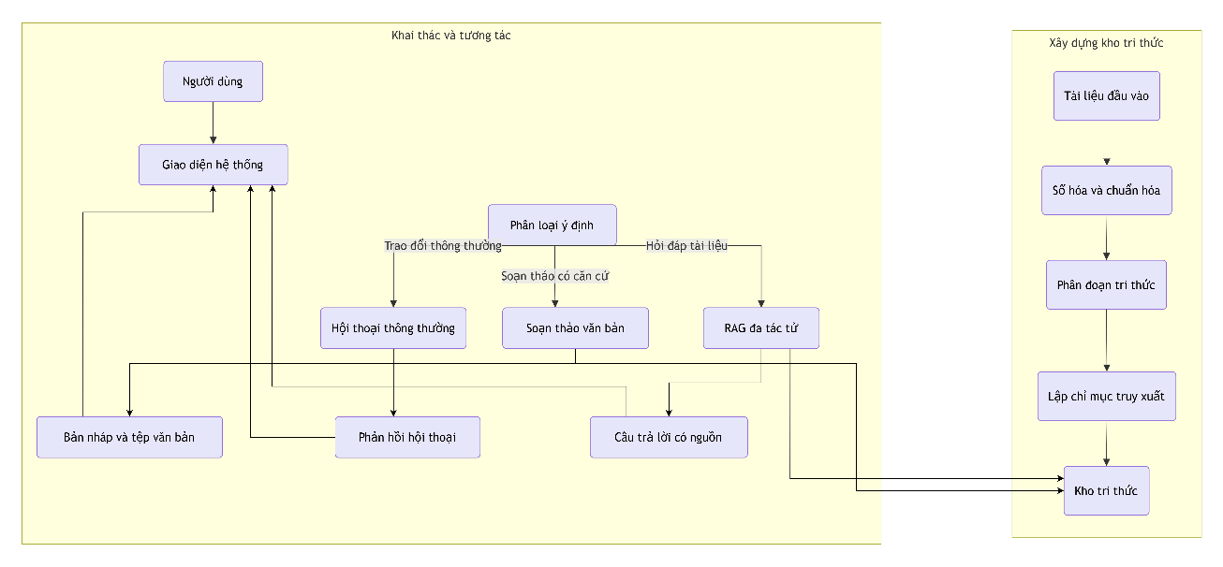
Hình 3.1 Sơ đồ phạm vi hệ thống số hóa và quản lý tri thức thông minh

Phân tích bài toán

Bối cảnh nghiệp vụ
Trong môi trường đại học, các hoạt động quản lý, đào tạo, tổ chức nhân sự, văn thư, lưu trữ và công tác sinh viên thường được điều chỉnh bởi nhiều loại tài liệu như luật, nghị định, thông tư, quy chế, quy định, quyết định, quy trình, thông báo và biểu mẫu nội bộ. Các tài liệu này có số lượng lớn, được ban hành ở nhiều thời điểm khác nhau và có thể tồn tại dưới nhiều định dạng như PDF văn bản, PDF scan, tệp văn bản hoặc tài liệu có bố cục hành chính phức tạp. Trong bộ tài liệu khảo sát của đồ án, nhiều tài liệu thuộc nhóm văn bản pháp quy và văn bản hành chính, vì vậy người dùng không chỉ cần tìm tài liệu, mà còn cần hiểu đúng căn cứ và bối cảnh áp dụng của từng nội dung.
Nếu chỉ lưu trữ tài liệu theo tên tệp hoặc thư mục, người dùng vẫn phải tự đọc nhiều văn bản để tìm thông tin cần thiết. Cách tìm kiếm theo từ khóa cũng có hạn chế vì cùng một nội dung có thể được diễn đạt bằng nhiều cách khác nhau, trong khi các tài liệu pháp quy thường chứa nhiều thuật ngữ, số hiệu văn bản, điều khoản và căn cứ ban hành. Do đó, bài toán của đề tài là xây dựng một hệ thống có khả năng chuyển tài liệu thành kho tri thức có thể truy vấn bằng ngôn ngữ tự nhiên, đồng thời duy trì khả năng kiểm chứng thông tin qua nguồn tài liệu gốc.
Trên cơ sở đó, hệ thống cần hỗ trợ ba kiểu tương tác chính. Thứ nhất là hỏi đáp dựa trên kho tri thức, trong đó người dùng đặt câu hỏi và hệ thống trả lời kèm căn cứ. Thứ hai là hội thoại thông thường, dùng cho các yêu cầu không cần truy xuất tài liệu. Thứ ba là soạn thảo văn bản hành chính/pháp quy dựa trên tài liệu căn cứ, trong đó hệ thống phải kiểm tra mức độ đủ căn cứ trước khi tạo bản nháp. Kiến trúc RAG phù hợp với nhóm chức năng cốt lõi vì mô hình ngôn ngữ không trả lời đơn thuần từ tri thức nội tại, mà được bổ sung ngữ cảnh từ tài liệu đã truy xuất [34].

Vấn đề cần giải quyết
Từ bối cảnh trên, hệ thống cần giải quyết năm nhóm vấn đề chính.
Thứ nhất là vấn đề số hóa và chuẩn hóa tài liệu. Tài liệu đầu vào cần được tiếp nhận, lưu trữ, trích xuất nội dung, làm sạch và chia thành các đơn vị tri thức nhỏ hơn để phục vụ truy xuất. Với nhóm tài liệu pháp quy và hành chính, quá trình này cần chú ý đến cấu trúc văn bản như phần căn cứ, điều khoản, mục, khoản, biểu mẫu và thông tin ban hành. Nếu quá trình này không được thiết kế tốt, hệ thống có thể lưu được tài liệu nhưng không khai thác được tri thức bên trong.
Thứ hai là vấn đề quản lý và truy xuất tri thức. Sau khi tài liệu được số hóa, hệ thống cần tổ chức dữ liệu theo tài liệu, đoạn tri thức, nguồn gốc và trạng thái xử lý. Đồng thời, hệ thống cần hỗ trợ cả truy xuất theo ngữ nghĩa và truy xuất theo từ khóa để phù hợp với nhiều kiểu câu hỏi khác nhau. Các câu hỏi có số hiệu văn bản, thuật ngữ chuyên ngành hoặc tên riêng cần tín hiệu từ khóa; trong khi các câu hỏi diễn đạt tự nhiên cần tín hiệu ngữ nghĩa.
Thứ ba là vấn đề lựa chọn đúng luồng xử lý cho từng yêu cầu. Không phải mọi yêu cầu của người dùng đều cần truy xuất kho tri thức. Có yêu cầu chỉ là hội thoại thông thường, có yêu cầu cần hỏi đáp dựa trên tài liệu, và có yêu cầu hướng đến soạn thảo văn bản hành chính/pháp quy dựa trên tài liệu căn cứ. Nếu tất cả yêu cầu đều được đưa vào cùng một luồng xử lý, hệ thống sẽ khó kiểm soát chất lượng, có thể truy xuất không cần thiết hoặc sinh phản hồi không đúng mục đích.
Thứ tư là vấn đề sinh câu trả lời có kiểm chứng. Nếu chỉ sử dụng mô hình ngôn ngữ để sinh câu trả lời, hệ thống có thể tạo ra nội dung không bám sát tài liệu. Do đó, hệ thống cần thiết kế cơ chế truy xuất ngữ cảnh, sinh câu trả lời dựa trên ngữ cảnh và kiểm định chất lượng phản hồi. Kiến trúc đa tác tử được sử dụng để tách các vai trò điều phối, truy xuất, sinh phản hồi và kiểm định thành những thành phần rõ ràng hơn.
Thứ năm là vấn đề theo dõi vận hành và chuẩn bị cho đánh giá thực nghiệm. Với một hệ thống xử lý tài liệu, người dùng cần biết tài liệu nào đã sẵn sàng, tài liệu nào đang xử lý và tài liệu nào bị lỗi. Người vận hành cần theo dõi trạng thái hệ thống, số lượng tài liệu, lỗi xử lý và mức độ sử dụng gần đây để kịp thời phát hiện bất thường. Việc đánh giá định lượng chất lượng truy xuất, phản hồi và trích dẫn là nội dung thực nghiệm chuyên biệt, phù hợp trình bày ở Chương 5 thay vì xem như một thao tác chính trên giao diện người dùng ở Chương 3.

Tác nhân sử dụng hệ thống
Hệ thống hướng đến hai nhóm tác nhân chính:
- Người dùng: tải tài liệu, theo dõi trạng thái số hóa, đặt câu hỏi với kho tri thức, trao đổi hội thoại thông thường, yêu cầu hỗ trợ soạn thảo văn bản hành chính/pháp quy dựa trên tài liệu căn cứ, đọc câu trả lời và kiểm tra nguồn trích dẫn.
- Người quản trị hoặc người vận hành: theo dõi trạng thái hệ thống, kiểm tra lỗi xử lý tài liệu và quan sát hoạt động sử dụng gần đây.
Trong phạm vi đồ án, trọng tâm đặt vào nhóm người dùng cuối và các chức năng cốt lõi của quá trình số hóa, quản lý và hỏi đáp tri thức. Người vận hành được đưa vào phân tích ở mức giám sát vận hành, chủ yếu nhằm theo dõi trạng thái hệ thống, tài liệu đã xử lý và lỗi phát sinh trong luồng số hóa. Các chức năng hội thoại thông thường và soạn thảo văn bản hành chính/pháp quy được xem là các chế độ tương tác bổ trợ, giúp hệ thống linh hoạt hơn nhưng không thay đổi trọng tâm nghiên cứu là khai thác kho tri thức bằng RAG đa tác tử.

Phân tích yêu cầu hệ thống

Yêu cầu chức năng
Yêu cầu chức năng mô tả những việc hệ thống phải thực hiện để đáp ứng các ca sử dụng đã xác định. Theo hướng đặc tả yêu cầu phần mềm, mỗi yêu cầu nên có phạm vi rõ ràng và có thể truy vết sang ca sử dụng tương ứng [38]. Trong đề tài này, các yêu cầu chức năng được chia thành năm nhóm chính.
Nhóm thứ nhất là quản lý người dùng và vận hành. Hệ thống cần cho phép người dùng đăng nhập, duy trì phiên làm việc và phân biệt quyền người dùng thông thường với quyền quản trị. Người quản trị chỉ theo dõi trạng thái vận hành cơ bản, không thực hiện đánh giá thực nghiệm trực tiếp trên giao diện này.
Nhóm thứ hai là số hóa và quản lý kho tri thức. Hệ thống cần tiếp nhận tài liệu, lưu tài liệu gốc, xử lý nội dung, phân đoạn thành các đơn vị tri thức và lưu kèm thông tin nguồn gốc. Đây là nền tảng để hệ thống có thể truy xuất và trả lời có căn cứ.
Nhóm thứ ba là tương tác và định tuyến yêu cầu. Khi người dùng gửi một yêu cầu, hệ thống cần xác định đó là câu hỏi cần tra cứu tài liệu, hội thoại thông thường hay yêu cầu soạn thảo văn bản. Việc phân loại này quyết định luồng xử lý tiếp theo.
Nhóm thứ tư là khai thác tri thức bằng RAG. Đối với câu hỏi cần căn cứ tài liệu, hệ thống phải truy xuất các đoạn tri thức liên quan, sinh câu trả lời dựa trên ngữ cảnh đã truy xuất, kiểm định phản hồi và hiển thị nguồn trích dẫn để người dùng kiểm chứng.
Nhóm thứ năm là soạn thảo văn bản hành chính/pháp quy. Đối với yêu cầu soạn thảo, hệ thống phải truy xuất tài liệu căn cứ và kiểm tra mức độ đủ căn cứ trước khi tạo bản nháp. Nếu chưa đủ căn cứ, hệ thống cần từ chối soạn thảo và nêu thông tin cần bổ sung.

Yêu cầu phi chức năng
Yêu cầu phi chức năng mô tả hệ thống cần đạt chất lượng như thế nào, không chỉ làm được chức năng gì. Các nhóm yêu cầu dưới đây được lựa chọn theo mục tiêu của đề tài và tham chiếu mô hình chất lượng phần mềm ISO/IEC 25010 [39].
Đối với hệ thống hỏi đáp tài liệu pháp quy/hành chính, ba yêu cầu quan trọng nhất là tính đúng đắn, khả năng kiểm chứng và bảo mật dữ liệu. Ngoài ra, hệ thống cần xử lý tài liệu theo cơ chế bất đồng bộ để tránh làm gián đoạn trải nghiệm người dùng, đồng thời cần có khả năng quan sát để người vận hành biết tài liệu nào đã xử lý thành công hoặc gặp lỗi.
Bảng 3.1 Yêu cầu phi chức năng của hệ thống
Mã | Nhóm | Yêu cầu chất lượng | Cách kiểm chứng
NFR01 | Đúng đắn | Câu trả lời và bản nháp phải ưu tiên bám sát tài liệu đã truy xuất; khi thiếu căn cứ, hệ thống cần phản hồi thận trọng. | Đánh giá bằng bộ câu hỏi thực nghiệm ở Chương 5.
NFR02 | Kiểm chứng | Phản hồi cần có nguồn để người dùng đối chiếu với tài liệu gốc. | Kiểm tra nguồn trích dẫn trong câu trả lời hoặc bản nháp.
NFR03 | Hiệu năng | Quá trình xử lý tài liệu cần chạy bất đồng bộ vì trích xuất, phân đoạn và lập chỉ mục có thể mất nhiều thời gian [36]. | Quan sát trạng thái xử lý và khả năng tiếp tục sử dụng giao diện.
NFR04 | Mở rộng | Các thành phần chính như lưu trữ, lập chỉ mục, phân loại, truy xuất, sinh phản hồi và kiểm định cần được tách biệt. | Đối chiếu với kiến trúc ở Mục 3.4.
NFR05 | Bảo mật | Hệ thống cần xác thực, phân quyền và giới hạn truy cập để bảo vệ tài liệu được tải lên. | Kiểm tra luồng đăng nhập, phân quyền và truy cập tài liệu.
NFR06 | Quan sát | Hệ thống cần ghi nhận trạng thái xử lý, lỗi phát sinh và hoạt động sử dụng cơ bản. | Kiểm tra màn hình giám sát vận hành.

Thiết kế kiến trúc tổng thể

Quan điểm thiết kế
Hệ thống được thiết kế theo hướng phân lớp và mô-đun hóa. Thay vì xây dựng một khối xử lý duy nhất, các chức năng được chia thành những nhóm trách nhiệm rõ ràng: lớp giao diện, lớp nghiệp vụ, lớp phân loại ý định, lớp số hóa tài liệu, lớp quản lý tri thức, lớp truy xuất, lớp RAG đa tác tử, lớp hội thoại thông thường, lớp soạn thảo văn bản hành chính/pháp quy và lớp giám sát vận hành. Cách tiếp cận này giúp hệ thống dễ hiểu, dễ bảo trì và phù hợp với phạm vi một đồ án tốt nghiệp.
Ở mức logic, hệ thống có thể được xem như một chuỗi xử lý gồm hai pha chính. Pha thứ nhất là pha xây dựng kho tri thức: tài liệu được tiếp nhận, số hóa, phân đoạn và lập chỉ mục. Pha thứ hai là pha tương tác và khai thác: người dùng gửi yêu cầu, hệ thống phân loại ý định, sau đó chuyển yêu cầu đến luồng hỏi đáp RAG, luồng hội thoại thông thường hoặc luồng soạn thảo văn bản hành chính/pháp quy có kiểm tra căn cứ.
Trong sơ đồ kiến trúc, luồng soạn thảo được đặt riêng với luồng RAG hỏi đáp, nhưng vẫn sử dụng thành phần truy xuất để lấy tài liệu căn cứ. Điều này phản ánh đúng bản chất của chức năng soạn thảo: hệ thống chỉ tạo bản nháp khi có nguồn tài liệu phù hợp, thay vì sinh văn bản độc lập với kho tri thức.
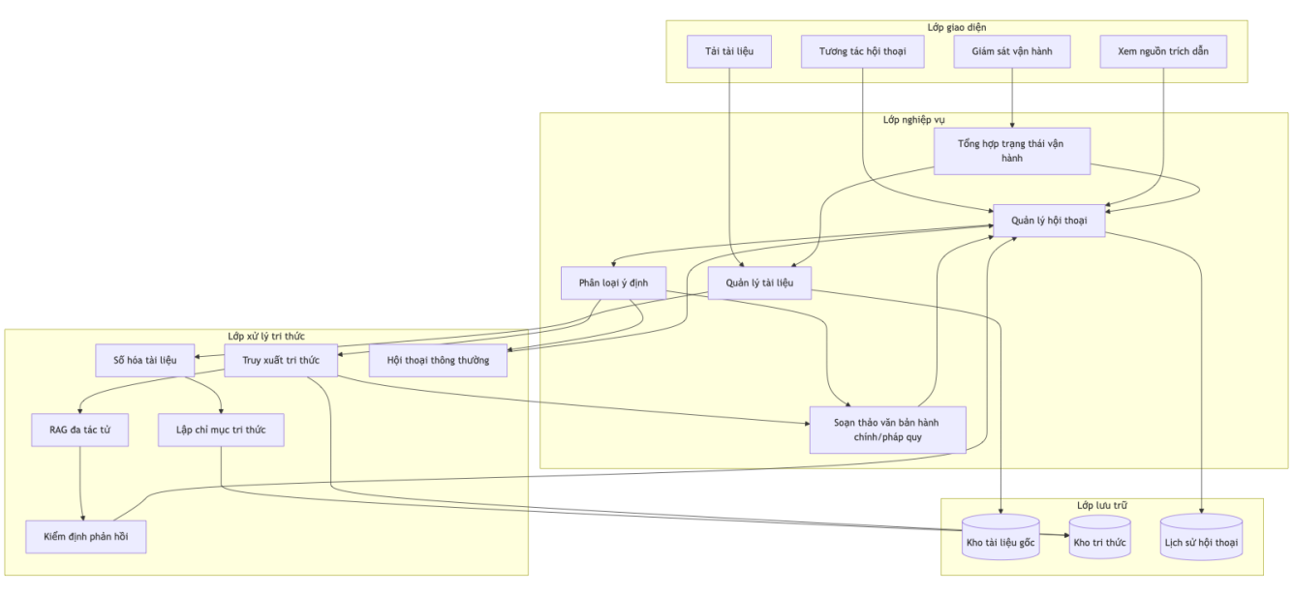
Hình 3.2 Sơ đồ thành phần kiến trúc logic của hệ thống đề xuất

Các thành phần logic
Các thành phần logic chính của hệ thống gồm:
- Thành phần giao diện: cung cấp nơi người dùng tải tài liệu, gửi yêu cầu tương tác, xem câu trả lời, kiểm tra nguồn trích dẫn và theo dõi trạng thái vận hành cơ bản.
- Thành phần quản lý tài liệu: tiếp nhận tài liệu, lưu thông tin mô tả, theo dõi trạng thái xử lý và quản lý vòng đời tài liệu.
- Thành phần phân loại ý định: xác định yêu cầu của người dùng thuộc luồng hỏi đáp RAG, hội thoại thông thường hay soạn thảo văn bản hành chính/pháp quy.
- Thành phần số hóa tài liệu: trích xuất nội dung, chuẩn hóa văn bản, phân đoạn tài liệu và chuẩn bị dữ liệu cho quá trình lập chỉ mục.
- Thành phần quản lý tri thức: lưu trữ các đoạn tri thức, thông tin nguồn gốc và các biểu diễn phục vụ truy xuất.
- Thành phần truy xuất: tìm các đoạn tri thức liên quan đến câu hỏi bằng kết hợp tìm kiếm ngữ nghĩa và tìm kiếm từ khóa.
- Thành phần RAG đa tác tử: điều phối truy xuất, sinh câu trả lời và kiểm định phản hồi trước khi trả kết quả cho người dùng.
- Thành phần hội thoại thông thường: xử lý các yêu cầu trao đổi không cần căn cứ từ kho tri thức.
- Thành phần soạn thảo văn bản hành chính/pháp quy: truy xuất tài liệu căn cứ, kiểm tra đủ điều kiện soạn thảo và tạo bản nháp có cấu trúc khi có căn cứ phù hợp.
- Thành phần giám sát vận hành: tổng hợp trạng thái hệ thống, trạng thái xử lý tài liệu, lỗi xử lý và hoạt động hội thoại gần đây cho người quản trị.

Thiết kế phân loại ý định và định tuyến tác vụ
Cơ chế phân loại ý định đóng vai trò như điểm vào của các yêu cầu hội thoại. Thay vì mặc định mọi câu hỏi đều được đưa vào luồng RAG, hệ thống trước hết xác định loại yêu cầu. Cách thiết kế này giúp sử dụng đúng tài nguyên xử lý, đồng thời tránh việc truy xuất kho tri thức trong các tình huống không cần thiết.
Bảng 3.2 Các chế độ tương tác của hệ thống
Chế độ | Mục đích | Đặc điểm xử lý
Hỏi đáp với kho tri thức | Trả lời các câu hỏi cần căn cứ từ tài liệu đã số hóa | Truy xuất tri thức, sinh câu trả lời và gắn nguồn trích dẫn.
Hội thoại thông thường | Phản hồi các yêu cầu trao đổi không cần truy xuất tài liệu | Sinh phản hồi trực tiếp, không yêu cầu nguồn trích dẫn.
Soạn thảo văn bản hành chính/pháp quy | Hỗ trợ tạo bản nháp văn bản dựa trên tài liệu căn cứ | Truy xuất tài liệu chính thức liên quan, kiểm tra đủ căn cứ hay chưa, sau đó tạo bản nháp có cấu trúc và kèm nguồn căn cứ nếu đủ điều kiện.

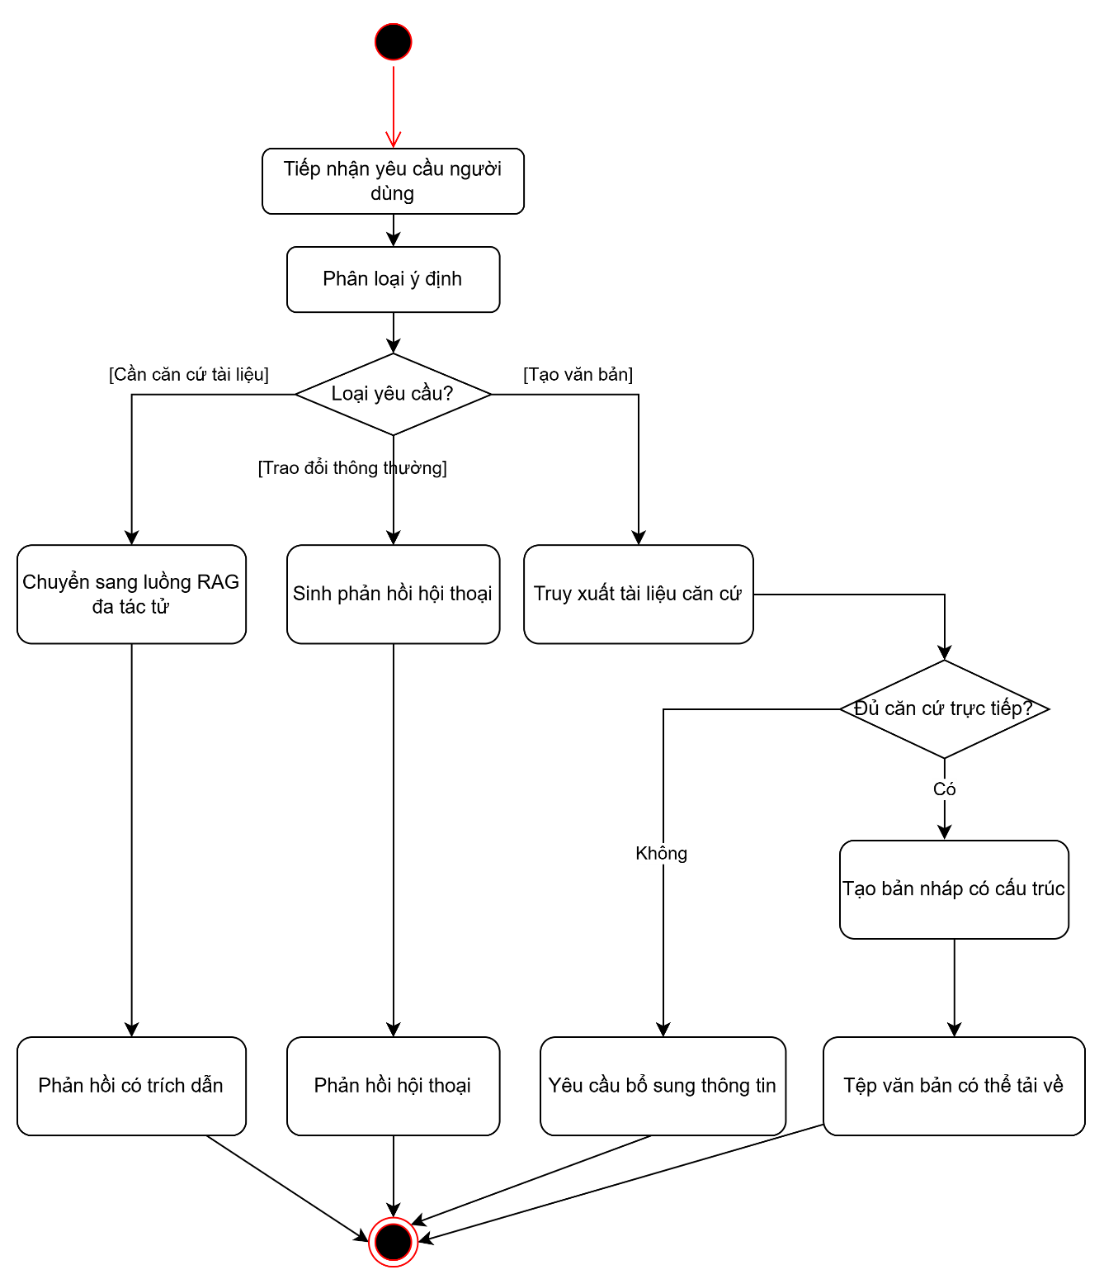

Hình 3.3 Sơ đồ hoạt động phân loại ý định và định tuyến tác vụ

Thiết kế RAG đa tác tử
Kiến trúc RAG truyền thống thường gồm ba bước chính: truy xuất tài liệu liên quan, đưa tài liệu vào ngữ cảnh của mô hình ngôn ngữ và sinh câu trả lời [34]. Trong đề tài này, quy trình đó được mở rộng theo hướng đa tác tử nhằm tách rõ các vai trò và bổ sung cơ chế kiểm định.

Bảng 3.3 Vai trò các tác tử trong kiến trúc RAG đa tác tử
Tác tử | Vai trò | Mục tiêu
Tác tử điều phối | Điều hướng luồng xử lý và quyết định bước tiếp theo | Đảm bảo luồng xử lý hoạt động theo đúng trình tự và xử lý trường hợp ngoại lệ.
Tác tử truy xuất | Tìm các đoạn tri thức liên quan đến câu hỏi | Cung cấp ngữ cảnh đầu vào có chất lượng cho bước sinh câu trả lời.
Tác tử sinh phản hồi | Tổng hợp câu trả lời từ câu hỏi và các đoạn tri thức đã truy xuất | Tạo câu trả lời mạch lạc, có căn cứ và phù hợp với câu hỏi.
Tác tử kiểm định | Kiểm tra câu trả lời và mức độ bám sát nguồn | Phát hiện phản hồi yếu, thiếu căn cứ hoặc cần sinh lại.

Luồng xử lý của kiến trúc đa tác tử bắt đầu từ tác tử điều phối. Tác tử này nhận câu hỏi và chuyển sang tác tử truy xuất nếu câu hỏi cần khai thác kho tri thức. Tác tử truy xuất tìm các đoạn liên quan, sau đó tác tử sinh phản hồi sử dụng các đoạn này để tạo câu trả lời. Tác tử kiểm định xem xét câu trả lời trước khi trả về cho người dùng. Nếu phản hồi chưa đạt yêu cầu, hệ thống có thể yêu cầu sinh lại phản hồi hoặc đưa ra câu trả lời thận trọng hơn.
Việc sử dụng kiến trúc đa tác tử giúp hệ thống có khả năng kiểm soát tốt hơn so với luồng xử lý tuyến tính đơn giản. Mỗi tác tử có một nhiệm vụ hẹp hơn, dễ đánh giá hơn và có thể được cải tiến độc lập. Ở mức triển khai, hệ thống cần một cơ chế điều phối luồng xử lý có trạng thái, có điều kiện rẽ nhánh và có khả năng quan sát quá trình thực thi [37].
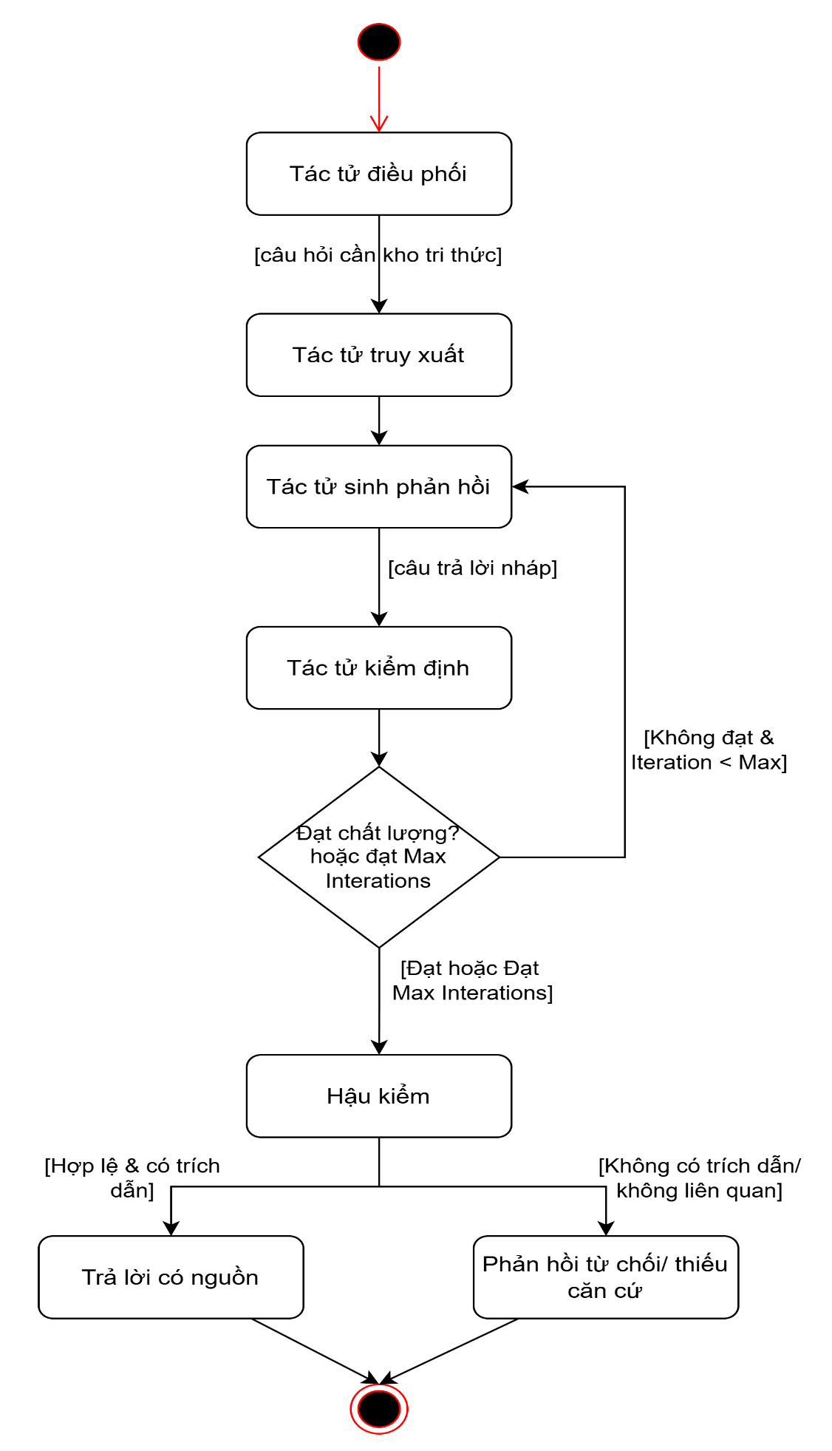
Hình 3.4 Sơ đồ hoạt động của luồng RAG đa tác tử trong hệ thống đề xuất

Thiết kế dữ liệu ở mức khái niệm

Các thực thể chính
Ở mức khái niệm, hệ thống cần quản lý các nhóm dữ liệu chính sau:
- Người dùng: đại diện cho chủ thể sử dụng hệ thống, sở hữu tài liệu và lịch sử hội thoại.
- Tài liệu: đại diện cho tệp được tải lên, bao gồm thông tin mô tả và trạng thái xử lý.
- Đoạn tri thức: đại diện cho phần nội dung đã được trích xuất và phân đoạn từ tài liệu.
- Phiên hội thoại: đại diện cho một chuỗi trao đổi giữa người dùng và hệ thống.
- Thông điệp hội thoại: đại diện cho câu hỏi của người dùng, phản hồi RAG, phản hồi hội thoại thông thường hoặc bản nháp văn bản được hệ thống tạo ra.
- Nguồn trích dẫn: đại diện cho mối liên kết giữa phản hồi và các đoạn tri thức làm căn cứ.
- Tệp sinh ra: đại diện cho tệp văn bản được tạo khi yêu cầu soạn thảo có đủ căn cứ.
Bảng 3.4 Mô hình dữ liệu khái niệm của hệ thống
Thực thể | Ý nghĩa | Quan hệ chính
Người dùng | Chủ thể tạo và khai thác kho tri thức | Có nhiều tài liệu và nhiều phiên hội thoại.
Tài liệu | Tệp được tải lên hệ thống | Được xử lý thành nhiều đoạn tri thức và có trạng thái xử lý.
Đoạn tri thức | Đơn vị nội dung nhỏ dùng cho truy xuất | Thuộc về một tài liệu và có thể được dùng làm căn cứ cho phản hồi.
Phiên hội thoại | Bối cảnh trao đổi giữa người dùng và hệ thống | Bao gồm nhiều thông điệp hội thoại.
Thông điệp hội thoại | Nội dung do người dùng hoặc hệ thống tạo ra | Có thể là câu hỏi, câu trả lời, phản hồi thông thường hoặc bản nháp văn bản.
Nguồn trích dẫn | Căn cứ giúp kiểm chứng phản hồi | Liên kết thông điệp phản hồi với các đoạn tri thức liên quan.
Tệp sinh ra | Tệp văn bản được tạo từ luồng soạn thảo | Gắn với thông điệp phản hồi khi bản nháp được tạo thành công.

Thiết kế kho tri thức
Kho tri thức của hệ thống không chỉ lưu tài liệu gốc, mà còn lưu các đoạn nội dung đã được chuẩn hóa và các biểu diễn phục vụ truy xuất. Mỗi đoạn tri thức cần giữ được liên kết với tài liệu gốc, vị trí tương đối trong tài liệu và các thông tin mô tả cần thiết để khi hệ thống sinh câu trả lời hoặc bản nháp, người dùng có thể quay lại kiểm tra nguồn. Đây là điểm khác biệt giữa hệ thống lưu trữ tài liệu thông thường và hệ thống quản lý tri thức có hỗ trợ hỏi đáp.
Trạng thái xử lý của tài liệu cũng là một phần quan trọng trong thiết kế dữ liệu. Một tài liệu chỉ nên được khai thác trong luồng hỏi đáp hoặc soạn thảo khi đã hoàn tất quá trình số hóa và lập chỉ mục. Nếu tài liệu đang xử lý hoặc xử lý lỗi, hệ thống cần thể hiện trạng thái này trên giao diện để người dùng và người vận hành nhận biết.
Đối với truy xuất, hệ thống kết hợp hai hướng: truy xuất ngữ nghĩa và truy xuất từ khóa. Truy xuất ngữ nghĩa giúp tìm các đoạn có nội dung gần với ý nghĩa câu hỏi, trong khi truy xuất từ khóa giúp xử lý các câu hỏi có thuật ngữ đặc thù, số hiệu văn bản hoặc cụm từ chính xác. Kết quả từ hai hướng được hợp nhất bằng Reciprocal Rank Fusion (RRF), một phương pháp kết hợp thứ hạng từ nhiều danh sách truy xuất [35].
Kho tri thức được sử dụng cho hai mục đích chính. Thứ nhất, nó cung cấp ngữ cảnh cho luồng hỏi đáp RAG để tạo câu trả lời có căn cứ. Thứ hai, nó cung cấp tài liệu căn cứ cho luồng soạn thảo văn bản hành chính/pháp quy. Do đó, thiết kế dữ liệu cần ưu tiên khả năng truy xuất đúng đoạn, giữ nguồn gốc rõ ràng và hỗ trợ kiểm chứng sau khi phản hồi được tạo ra.

Thiết kế các luồng xử lý chính

Luồng số hóa tài liệu
Luồng số hóa tài liệu bắt đầu khi người dùng tải tài liệu vào hệ thống. Hệ thống tiếp nhận tài liệu, lưu trữ tệp gốc, ghi nhận thông tin mô tả và đưa tài liệu vào hàng đợi xử lý. Việc xử lý bất đồng bộ là cần thiết vì quá trình trích xuất nội dung và lập chỉ mục có thể tốn thời gian, đặc biệt với tài liệu dài hoặc tài liệu scan [36].
Sau khi tác vụ xử lý được kích hoạt, hệ thống trích xuất nội dung từ tài liệu, chuẩn hóa văn bản, loại bỏ nhiễu cơ bản và chia nội dung thành các đoạn tri thức. Các đoạn này được lưu vào kho tri thức, đồng thời được lập chỉ mục để phục vụ tìm kiếm. Khi quá trình hoàn tất, tài liệu chuyển sang trạng thái sẵn sàng khai thác. Nếu quá trình xử lý lỗi, hệ thống ghi nhận trạng thái lỗi để người dùng hoặc người vận hành kiểm tra.
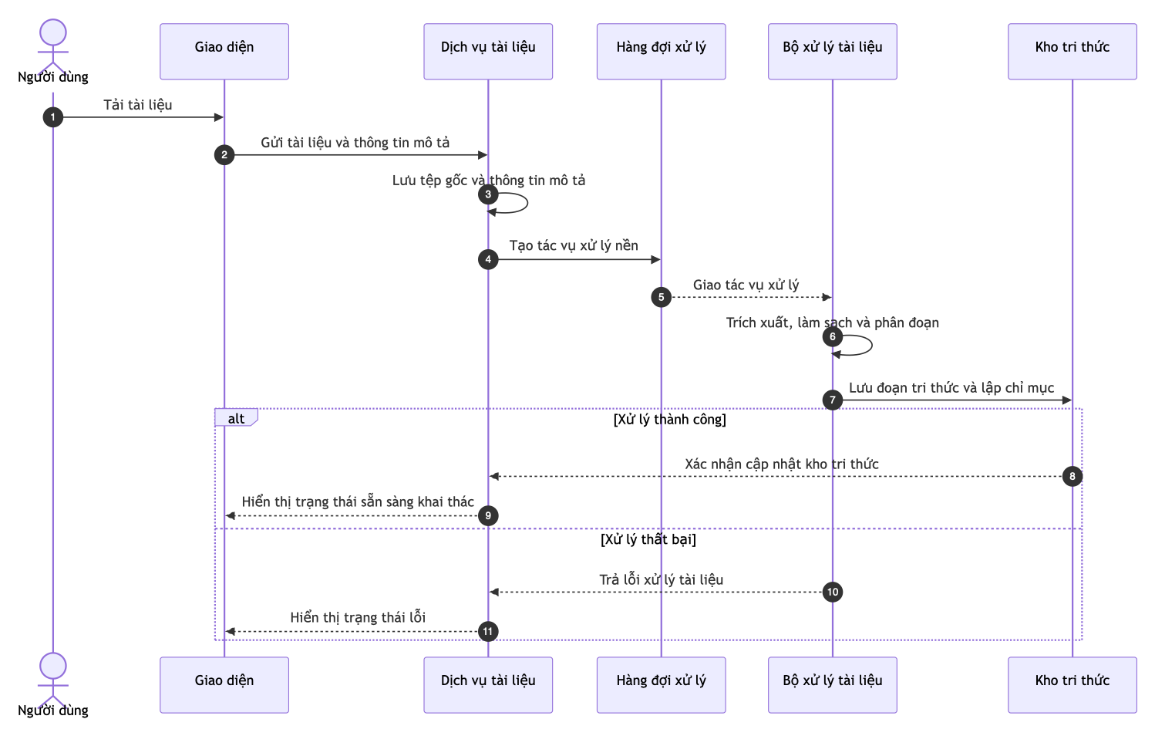
Hình 3.5 Sơ đồ tuần tự luồng số hóa tài liệu và xây dựng kho tri thức

Luồng phân loại ý định và định tuyến tác vụ
Luồng phân loại ý định bắt đầu khi người dùng gửi một yêu cầu bất kỳ trên giao diện hội thoại. Hệ thống không giả định mọi yêu cầu đều là câu hỏi cần truy xuất tài liệu, mà trước hết xác định mục đích chính của yêu cầu. Nếu yêu cầu cần căn cứ từ tài liệu đã số hóa, hệ thống chuyển sang luồng RAG đa tác tử. Nếu yêu cầu là trao đổi thông thường, hệ thống phản hồi theo luồng hội thoại trực tiếp. Nếu yêu cầu là tạo bản nháp văn bản hành chính/pháp quy, hệ thống chuyển sang luồng soạn thảo có kiểm tra căn cứ.
Cách thiết kế này giúp giữ trọng tâm của đề tài ở hệ thống quản lý tri thức, đồng thời phản ánh đúng phạm vi sử dụng thực tế của hệ thống. Hội thoại thông thường và soạn thảo văn bản hành chính/pháp quy được xem là các nhánh xử lý bổ trợ. Riêng đối với các phản hồi dựa trên kho tri thức và các bản nháp văn bản, hệ thống vẫn phải ưu tiên yêu cầu có căn cứ và có nguồn trích dẫn.
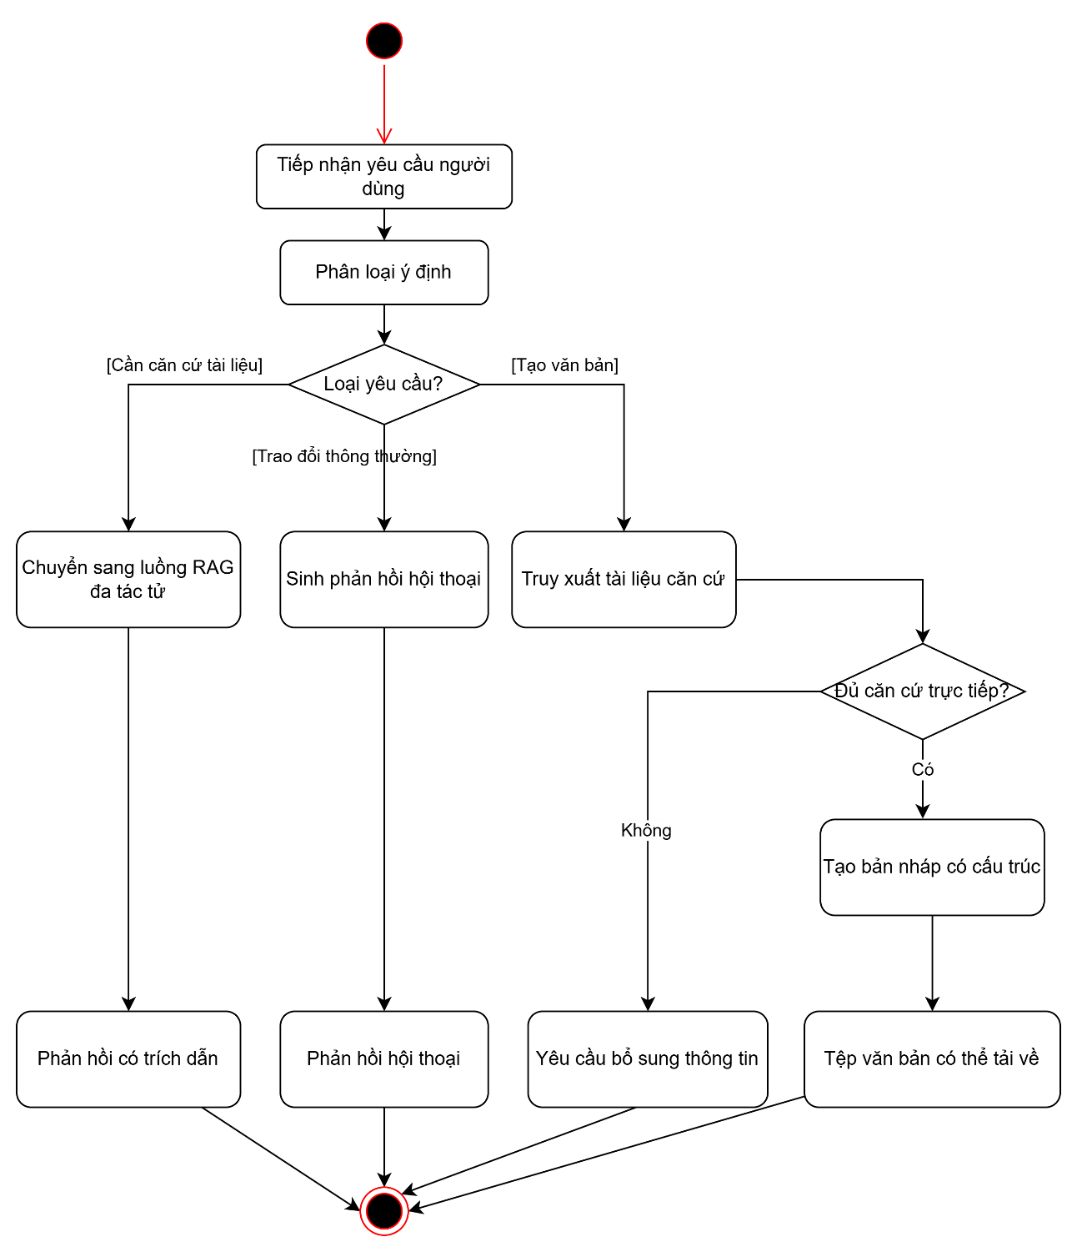
Hình 3.6 Luồng phân loại ý định và định tuyến tác vụ

Luồng soạn thảo văn bản
Đối với luồng soạn thảo, hệ thống trước hết truy xuất các tài liệu có liên quan đến yêu cầu của người dùng. Kết quả truy xuất được dùng để kiểm tra khả năng soạn thảo. Nếu không có tài liệu phù hợp hoặc tài liệu chỉ liên quan gián tiếp, hệ thống không tạo bản nháp mà phản hồi lý do chưa thể soạn thảo và liệt kê thông tin cần bổ sung. Nếu tài liệu đủ căn cứ, hệ thống tạo bản nháp theo văn phong hành chính, sử dụng thông tin trong tài liệu đã truy xuất, giữ dấu hiệu nguồn căn cứ trong nội dung và tạo tệp văn bản để người dùng tải về. Thiết kế này giúp giảm rủi ro tạo ra số hiệu, căn cứ pháp lý, ngày ban hành hoặc nội dung quy định không có trong tài liệu.
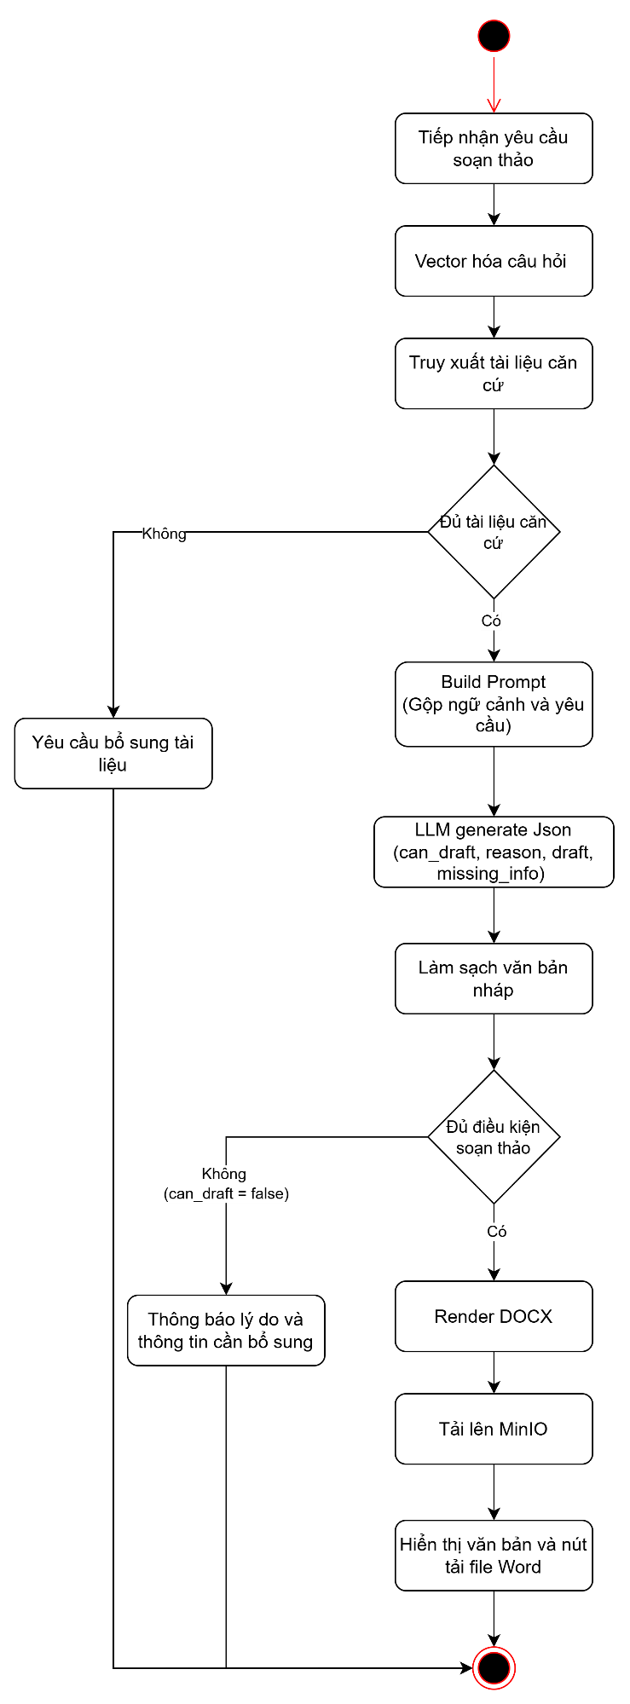
Hình 3.7 Sơ đồ hoạt động luồng soạn thảo văn bản

Luồng khai thác tri thức bằng RAG đa tác tử
Luồng khai thác tri thức bắt đầu sau khi yêu cầu của người dùng được phân loại là câu hỏi cần căn cứ từ kho tri thức. Tác tử điều phối tiếp nhận câu hỏi và chuyển sang tác tử truy xuất. Tác tử truy xuất tìm các đoạn tri thức liên quan. Các đoạn này được đưa vào ngữ cảnh cho tác tử sinh phản hồi. Sau đó, tác tử kiểm định xem xét câu trả lời trước khi kết quả được trả về cho người dùng.
Trong luồng này, câu trả lời cuối cùng cần thỏa mãn hai yêu cầu: trả lời đúng trọng tâm câu hỏi và có căn cứ từ kho tri thức. Nếu thông tin truy xuất không đủ, hệ thống nên phản hồi rằng chưa có đủ căn cứ thay vì tạo ra câu trả lời thiếu kiểm chứng. Cách tiếp cận này phù hợp với mục tiêu của hệ thống quản lý tri thức, nơi độ tin cậy quan trọng hơn việc luôn tạo ra một câu trả lời dài.
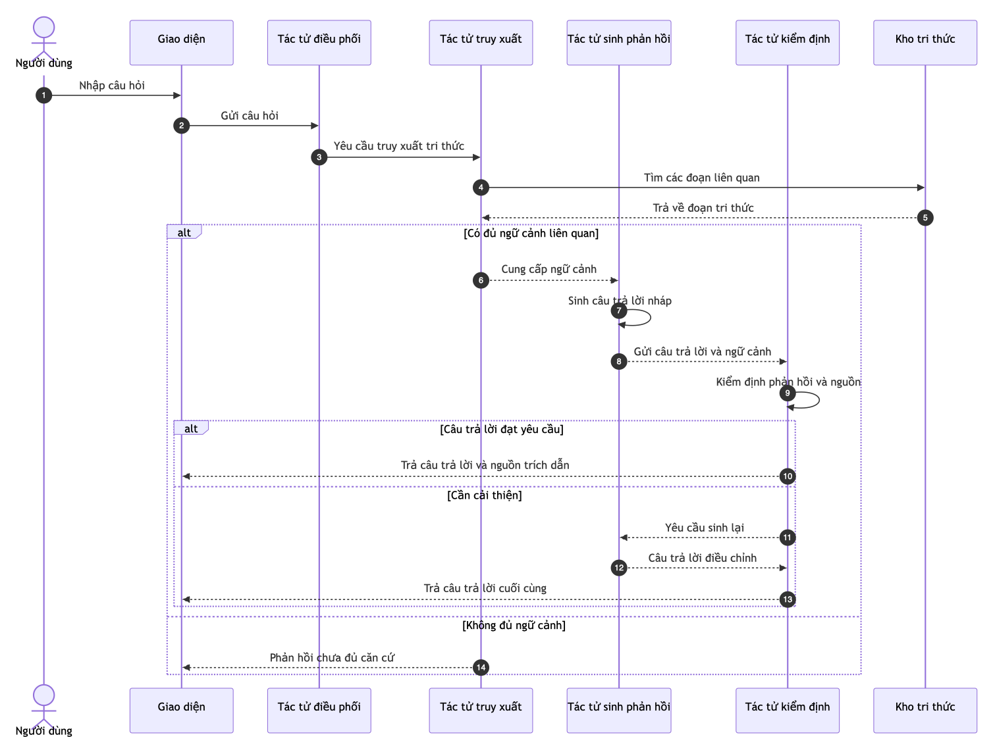
Hình 3.8 Sơ đồ tuần tự luồng khai thác tri thức bằng RAG đa tác tử

Luồng truy xuất lai
Luồng truy xuất lai được thiết kế để giảm hạn chế của từng phương pháp truy xuất riêng lẻ. Truy xuất ngữ nghĩa có ưu điểm tìm được các đoạn gần nghĩa với câu hỏi ngay cả khi không trùng từ khóa, nhưng có thể chưa tối ưu với các câu hỏi chứa mã văn bản, tên riêng hoặc cụm từ chính xác. Ngược lại, truy xuất từ khóa mạnh ở các truy vấn có từ ngữ đặc thù nhưng kém linh hoạt khi người dùng diễn đạt khác với nội dung tài liệu.
Vì vậy, hệ thống sử dụng cả hai hướng truy xuất và hợp nhất kết quả. RRF cộng điểm cho tài liệu dựa trên thứ hạng của tài liệu đó trong từng danh sách kết quả. Một đoạn tri thức xuất hiện ở thứ hạng cao trong nhiều danh sách sẽ có khả năng được ưu tiên hơn. Cách tiếp cận này đơn giản, ít phụ thuộc vào thang điểm gốc của từng phương pháp và phù hợp cho bài toán kết hợp nhiều nguồn truy xuất [35].
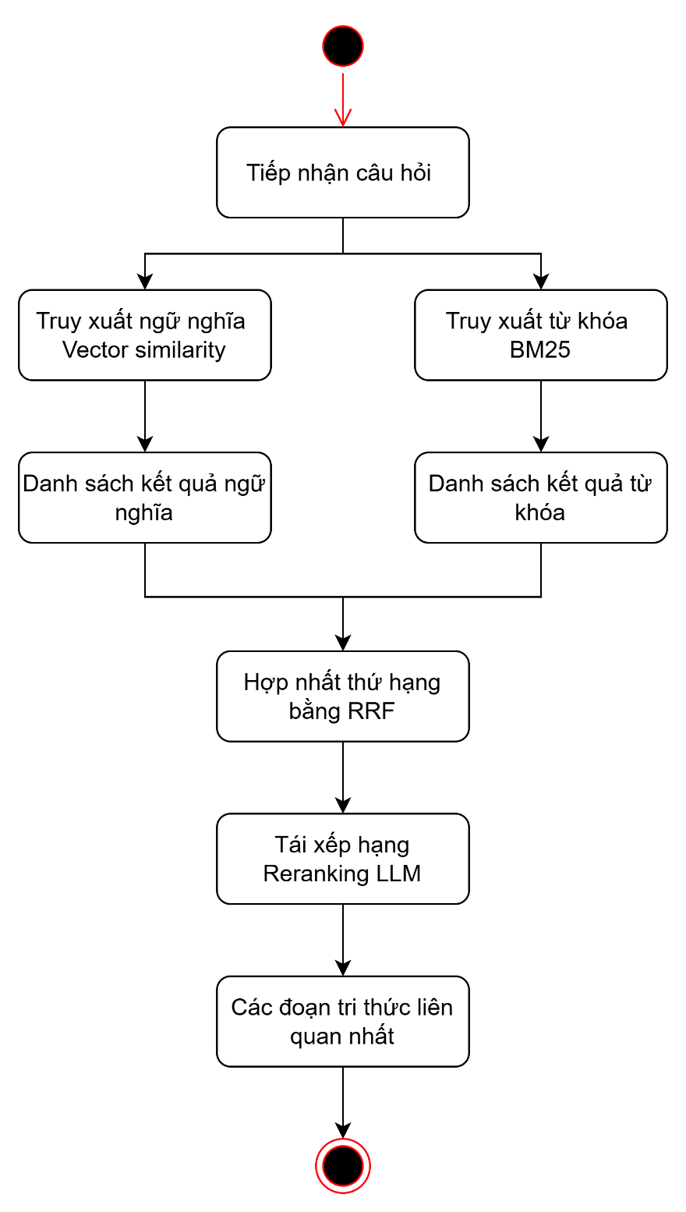
Hình 3.9 Sơ đồ hoạt động của luồng truy xuất lai trong hệ thống

Thiết kế giao diện người dùng
Giao diện người dùng được thiết kế xoay quanh các luồng thao tác chính của hệ thống: quản lý tài liệu, tương tác hội thoại, kiểm tra nguồn trích dẫn, nhận tệp văn bản được sinh ra và giám sát vận hành. Cách thiết kế này phù hợp với mục tiêu của đề tài vì hệ thống không chỉ cung cấp một ô chat, mà còn phải giúp người dùng biết tài liệu nào đã được xử lý, câu trả lời nào có căn cứ từ kho tri thức và khi nào hệ thống tạo ra bản nháp văn bản dựa trên tài liệu liên quan.
Với người dùng thông thường, hai nhóm màn hình quan trọng nhất là màn hình quản lý tài liệu và màn hình hội thoại. Màn hình quản lý tài liệu cần cho phép tải tài liệu, xem danh sách tài liệu, theo dõi trạng thái số hóa, mở hoặc tải lại tài liệu đã xử lý và nhận biết các lỗi xử lý nếu có. Màn hình hội thoại cần có danh sách phiên trao đổi, vùng hiển thị nội dung đối thoại, ô nhập yêu cầu, khu vực nguồn trích dẫn và khu vực hiển thị tệp văn bản được tạo ra. Đối với câu hỏi cần truy xuất tri thức, giao diện phải cho phép người dùng mở nguồn trích dẫn để đối chiếu với nội dung trả lời. Đối với yêu cầu soạn thảo văn bản hành chính/pháp quy, giao diện cần thể hiện rõ bản nháp hoặc tệp văn bản đầu ra, đồng thời vẫn giữ khả năng kiểm tra căn cứ tài liệu nếu bản nháp được tạo dựa trên kho tri thức.
Với người vận hành, giao diện giám sát có vai trò theo dõi trạng thái hệ thống trong quá trình sử dụng thực tế. Phạm vi của giao diện này là giám sát vận hành như sức khỏe hệ thống, trạng thái các thành phần, hoạt động hội thoại gần đây, số lượng tài liệu, số đoạn tri thức và lỗi xử lý tài liệu. Các chỉ số đánh giá theo benchmark như độ chính xác truy xuất, độ đúng của câu trả lời hoặc chất lượng trích dẫn không được xem là chức năng chính của giao diện trong Chương 3; phần này phù hợp hơn với Chương 5 khi xây dựng bộ dữ liệu kiểm thử và phương pháp thực nghiệm.
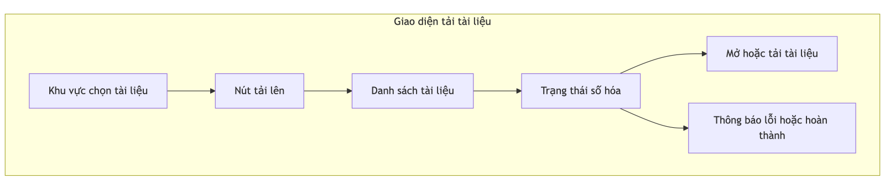
Hình 3.10 Sơ đồ bố cục giao diện tải tài liệu và theo dõi trạng thái số hóa
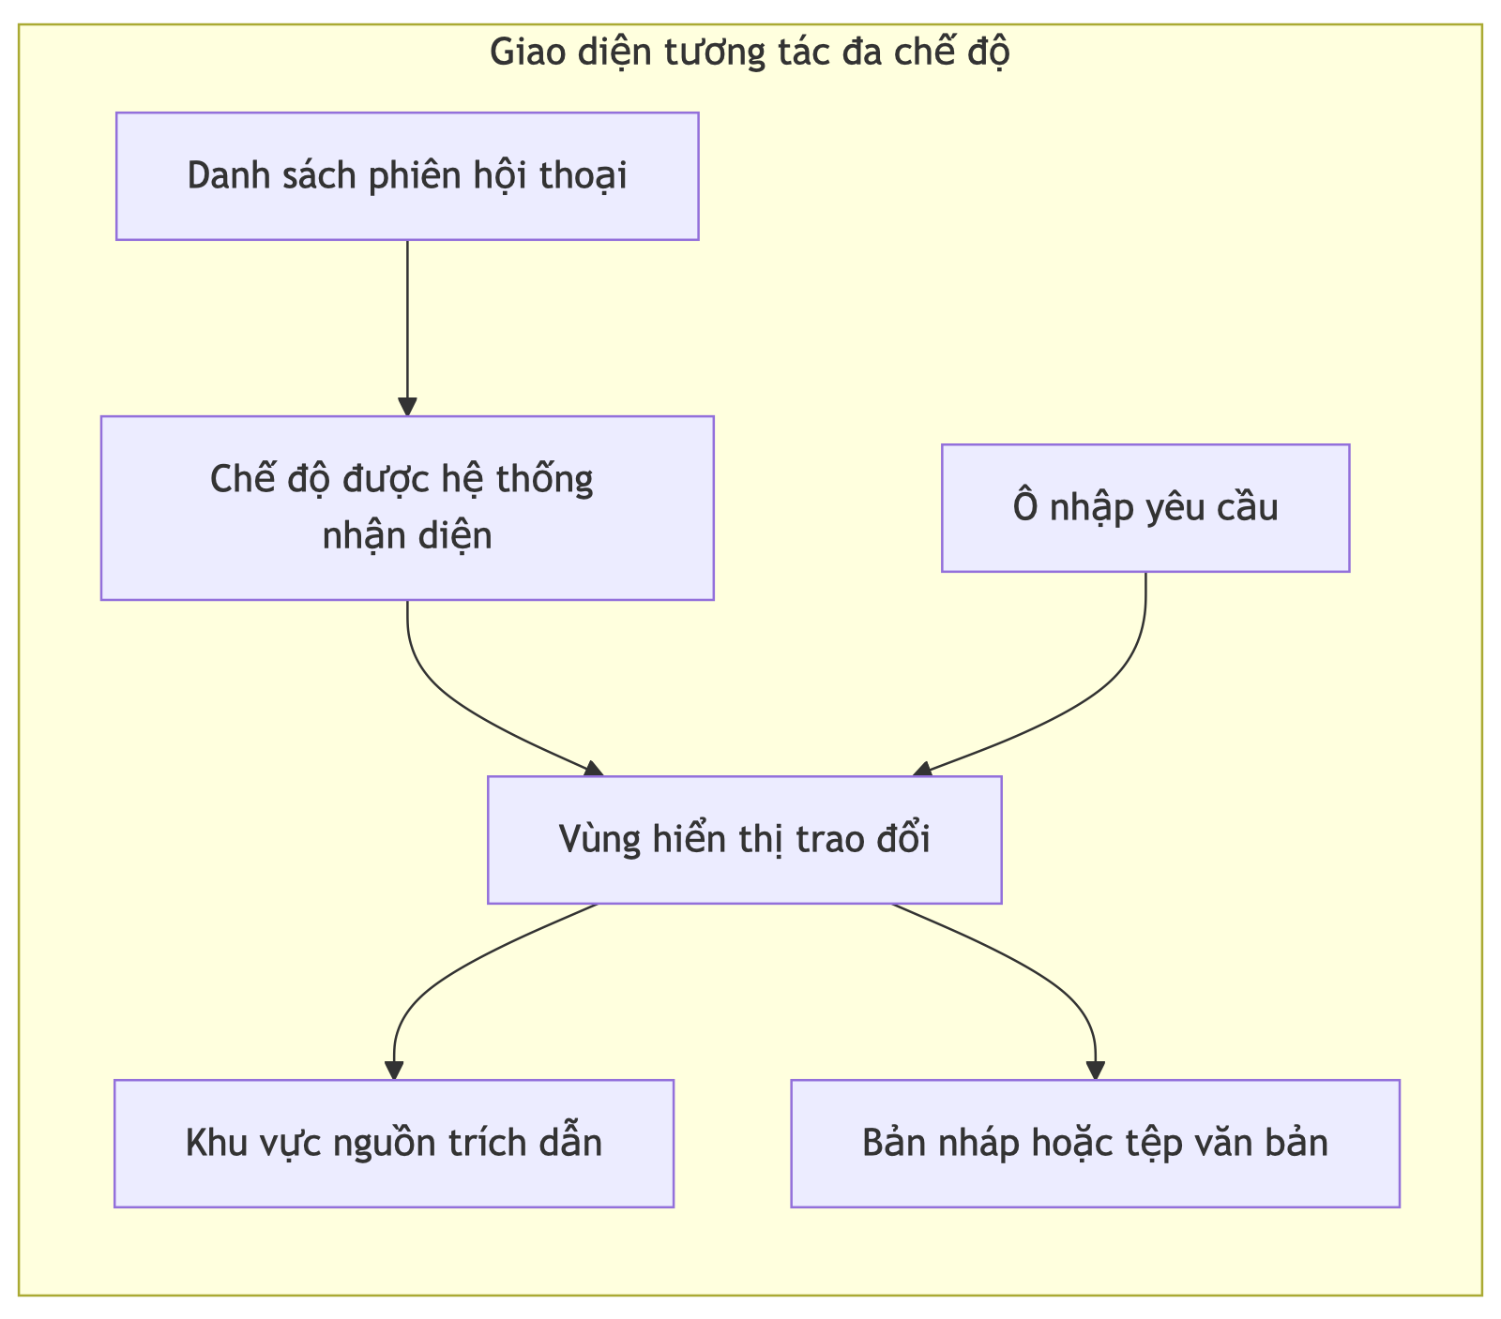
Hình 3.11 Sơ đồ bố cục giao diện tương tác đa chế độ
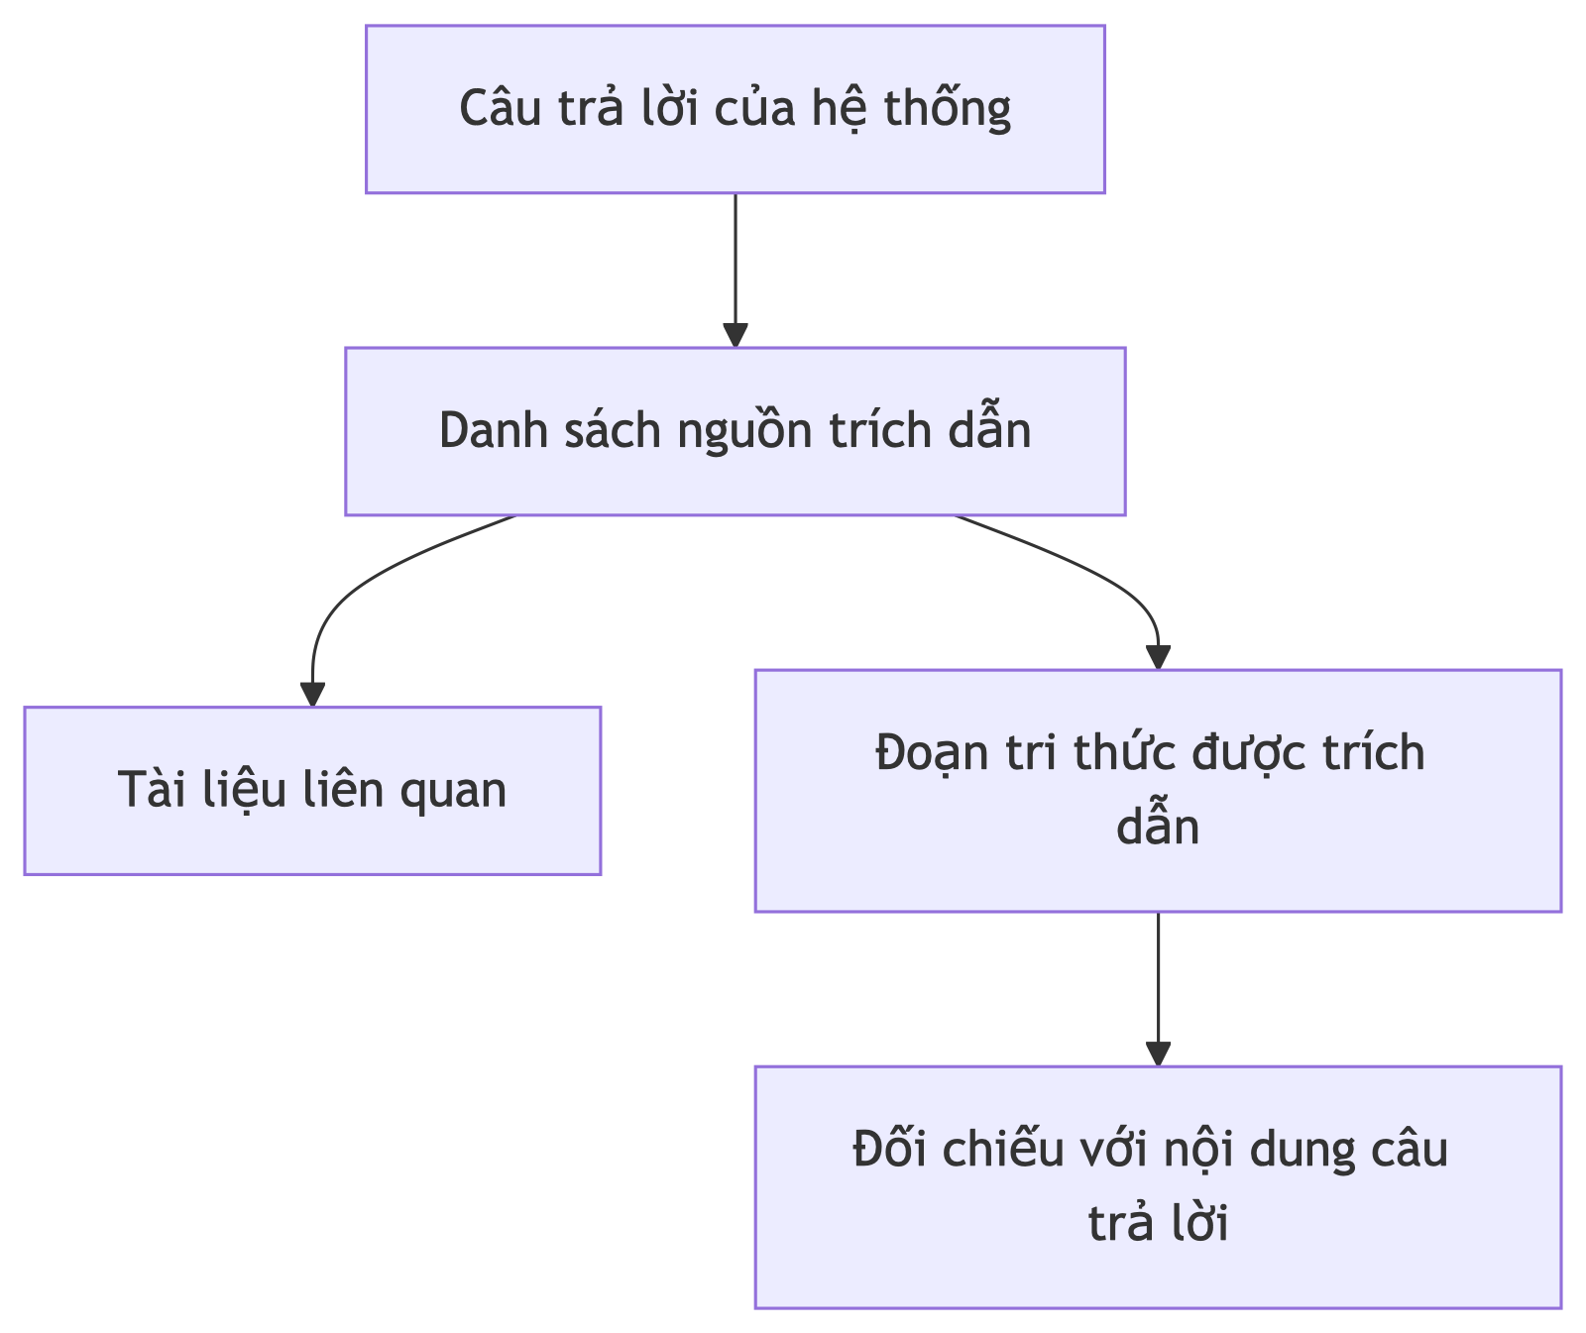
Hình 3.12 Sơ đồ bố cục kiểm tra nguồn trích dẫn của câu trả lời
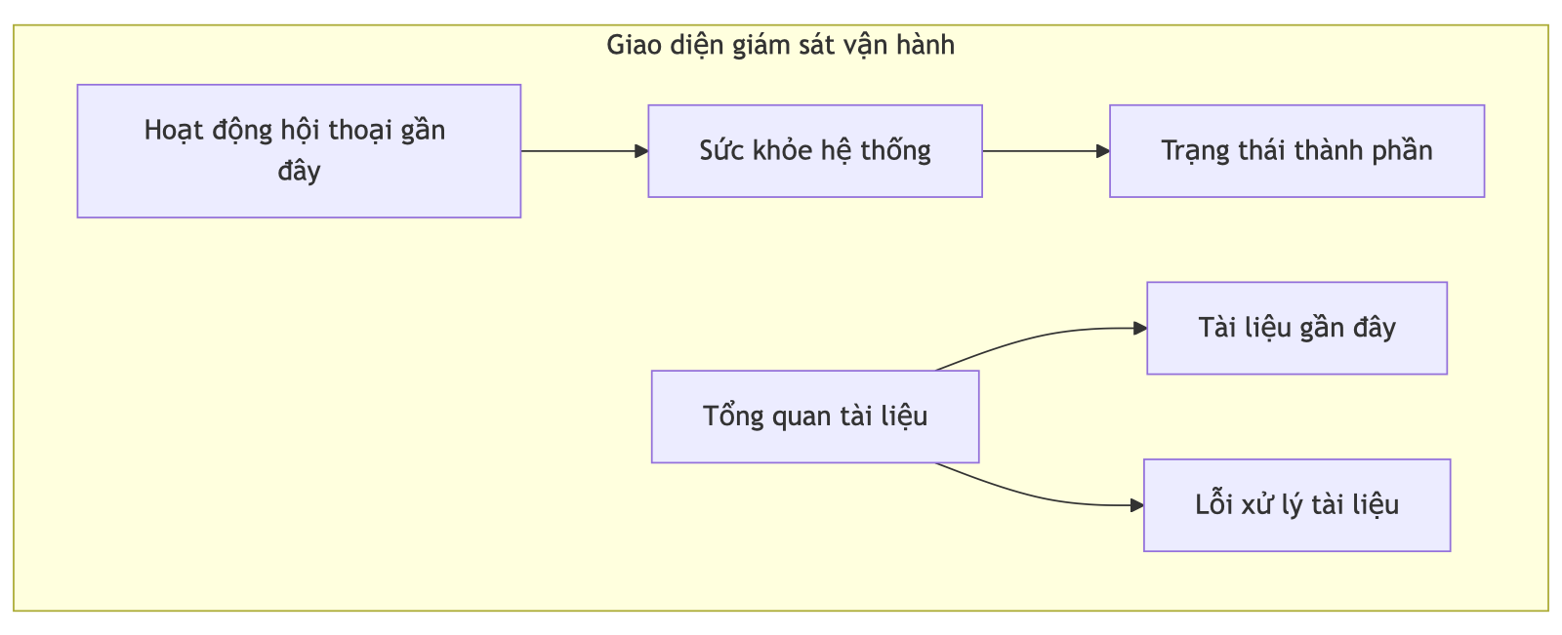
Hình 3.13 Sơ đồ bố cục giao diện giám sát vận hành

Kết thúc chương
Chương này đã trình bày quá trình phân tích và thiết kế hệ thống theo đề tài "Xây dựng hệ thống số hóa và quản lý tri thức thông minh sử dụng kiến trúc RAG đa tác tử". Nội dung chương tập trung làm rõ bối cảnh bài toán, phạm vi hệ thống, các tác nhân sử dụng, ca sử dụng chính, yêu cầu chức năng và phi chức năng, kiến trúc tổng thể, mô hình dữ liệu khái niệm, các luồng xử lý chính và định hướng giao diện người dùng.
Về mặt thiết kế, hệ thống được định hướng thành hai pha lớn. Pha thứ nhất là xây dựng kho tri thức từ tài liệu, bao gồm tiếp nhận, số hóa, phân đoạn, lập chỉ mục và quản lý trạng thái xử lý. Pha thứ hai là khai thác kho tri thức, bao gồm phân loại ý định, định tuyến tác vụ, truy xuất tài liệu liên quan, sinh câu trả lời và kiểm định phản hồi cùng nguồn trích dẫn. Cách tổ chức này giúp hệ thống vừa quản lý được vòng đời của tài liệu, vừa khai thác được tài liệu bằng giao tiếp ngôn ngữ tự nhiên.
Các chức năng hội thoại thông thường và soạn thảo văn bản hành chính/pháp quy được đặt trong vai trò bổ trợ cho luồng tương tác. Hai chức năng này giúp hệ thống phù hợp hơn với tình huống sử dụng thực tế, nhưng không làm thay đổi trọng tâm nghiên cứu là số hóa, quản lý và khai thác kho tri thức bằng kiến trúc RAG đa tác tử. Bên cạnh đó, chức năng giám sát vận hành được thiết kế ở mức theo dõi trạng thái hệ thống, tài liệu và lỗi xử lý, còn việc đánh giá định lượng độ chính xác truy xuất, chất lượng câu trả lời và chất lượng trích dẫn sẽ được trình bày trong Chương 5.
Như vậy, Chương 3 đóng vai trò cầu nối giữa cơ sở lý thuyết ở Chương 2 và phần xây dựng hệ thống ở Chương 4. Các thiết kế đã trình bày trong chương này là căn cứ để triển khai các thành phần xử lý tài liệu, truy xuất tri thức, điều phối đa tác tử, giao diện người dùng và giám sát vận hành trong các chương tiếp theo.

XÂY DỰNG HỆ THỐNG

Dẫn nhập chương
Chương 3 đã trình bày quá trình phân tích và thiết kế hệ thống ở mức logic, bao gồm phạm vi bài toán, tác nhân sử dụng, yêu cầu hệ thống, kiến trúc tổng thể, mô hình dữ liệu khái niệm, các luồng xử lý chính và định hướng giao diện người dùng. Trên cơ sở đó, Chương 4 trình bày quá trình xây dựng hệ thống theo các phân hệ chức năng đã thiết kế.
Mục tiêu của chương này không phải là liệt kê chi tiết cài đặt, mà mô tả cách các thành phần của hệ thống được hiện thực hóa thành một ứng dụng hoàn chỉnh. Nội dung chương tập trung vào môi trường công nghệ, tổ chức ứng dụng, xây dựng phân hệ quản lý tài liệu, xây dựng luồng số hóa, xây dựng truy xuất lai, xây dựng RAG đa tác tử, xây dựng chức năng hội thoại và soạn thảo văn bản hành chính/pháp quy, xây dựng giao diện người dùng và các cơ chế vận hành cơ bản.
Hệ thống được xây dựng theo hướng ứng dụng web toàn trình. Người dùng thao tác thông qua giao diện web; phía máy chủ tiếp nhận yêu cầu, quản lý tài khoản, lưu trữ tài liệu, xử lý nền, truy xuất tri thức, gọi mô hình ngôn ngữ lớn và trả kết quả cho người dùng. Các tài liệu gốc, siêu dữ liệu, đoạn tri thức và vector nhúng được lưu trữ tách biệt để phù hợp với đặc thù của bài toán số hóa và khai thác tri thức.
Các sơ đồ trong chương này được sử dụng theo đúng vai trò mô hình hóa: sơ đồ thành phần để mô tả cấu trúc phần mềm, sơ đồ tuần tự để mô tả tương tác theo thời gian, sơ đồ hoạt động để mô tả quy trình xử lý, sơ đồ trạng thái để mô tả luồng có trạng thái và sơ đồ triển khai để mô tả môi trường chạy. Cách phân loại này bám theo nhóm sơ đồ UML trong đặc tả của Object Management Group. Do Mermaid không hỗ trợ đầy đủ mọi ký pháp UML, các sơ đồ kiến trúc và triển khai được biểu diễn ở mức khái niệm bằng các khối chức năng và quan hệ phụ thuộc, không sử dụng stereotype UML tự định nghĩa.
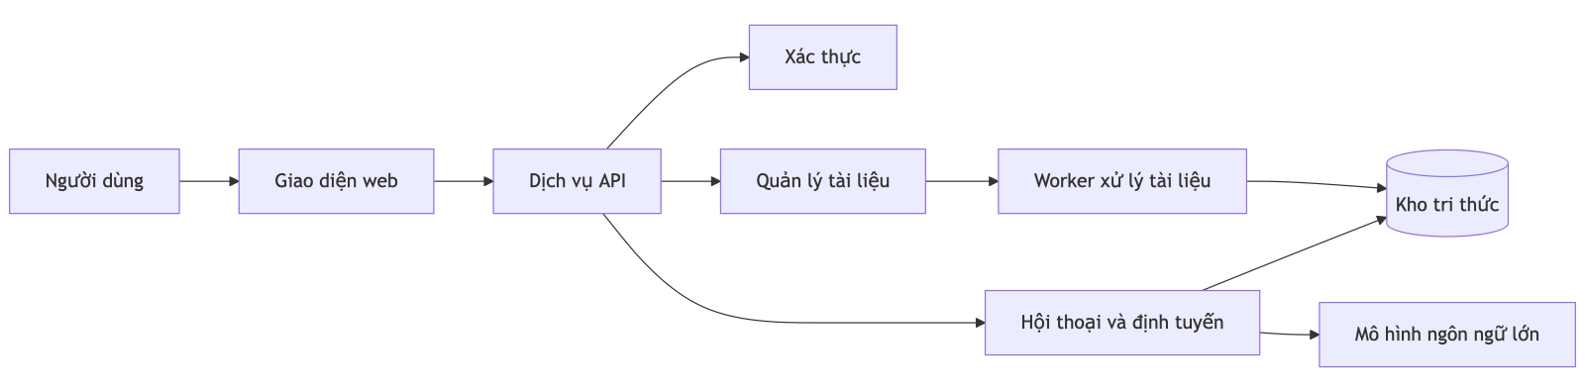
Hình 4.1 Sơ đồ thành phần tổng quan của hệ thống

Môi trường và công nghệ xây dựng

Công nghệ phía máy chủ
Phía máy chủ được xây dựng bằng Python và FastAPI. Theo tài liệu chính thức của FastAPI, framework này hỗ trợ xây dựng API theo chuẩn OpenAPI, kiểm tra dữ liệu dựa trên kiểu dữ liệu, tích hợp cơ chế xác thực, dependency injection, middleware và tài liệu API tự động. Các đặc điểm này giúp quá trình xây dựng API cho các chức năng đăng nhập, quản lý tài liệu, hội thoại, truy xuất và giám sát vận hành có cấu trúc rõ ràng hơn.
Hệ thống sử dụng PostgreSQL để lưu trữ dữ liệu quan hệ như người dùng, tài liệu, đoạn tri thức, phiên hội thoại và thông điệp. Theo tài liệu chính thức của PostgreSQL, PostgreSQL là hệ quản trị cơ sở dữ liệu quan hệ đối tượng mã nguồn mở, hỗ trợ các đặc tính quan trọng như khóa ngoại, truy vấn phức tạp, toàn vẹn giao dịch và điều khiển đồng thời đa phiên bản. SQLAlchemy được sử dụng ở lớp truy cập dữ liệu nhằm ánh xạ mô hình đối tượng với bảng dữ liệu và quản lý thao tác dữ liệu theo hướng ORM.
Đối với xử lý tài liệu, hệ thống sử dụng cơ chế xử lý nền với Celery và Redis. Theo tài liệu chính thức của Celery, Celery là hệ thống hàng đợi tác vụ phân tán, cho phép các tác vụ được thực thi bất đồng bộ bởi worker thay vì chặn luồng xử lý chính. Cách tiếp cận này phù hợp với bài toán số hóa tài liệu vì việc trích xuất nội dung, phân đoạn, tạo embedding và lập chỉ mục có thể mất nhiều thời gian.

Công nghệ lưu trữ và truy xuất tri thức
Hệ thống sử dụng ba lớp lưu trữ chính. Thứ nhất là PostgreSQL để lưu siêu dữ liệu và dữ liệu quan hệ. Thứ hai là MinIO để lưu tệp tài liệu gốc và tệp văn bản được sinh ra; theo tài liệu của MinIO, đây là nền tảng lưu trữ đối tượng tương thích S3, phù hợp với các tệp không có cấu trúc như PDF, DOCX, ảnh scan hoặc tệp kết quả. Thứ ba là Qdrant để lưu vector nhúng của các đoạn tri thức và phục vụ truy xuất ngữ nghĩa; tài liệu Qdrant Search mô tả cơ chế tìm kiếm vector và các độ đo tương đồng dùng cho truy xuất ngữ nghĩa.
Về truy xuất, hệ thống kết hợp truy xuất ngữ nghĩa dựa trên vector và truy xuất từ khóa theo BM25. Kết quả từ hai nhánh được hợp nhất bằng Reciprocal Rank Fusion như đã trình bày ở Chương 3. Cách làm này giúp hệ thống phù hợp với cả câu hỏi diễn đạt tự nhiên và câu hỏi chứa số hiệu văn bản, thuật ngữ hoặc tên riêng.

Công nghệ phía giao diện
Phía giao diện được xây dựng bằng Next.js, React và TypeScript. Theo tài liệu Next.js App Router, giao diện được tổ chức theo các trang và layout trong thư mục ứng dụng, hỗ trợ cách xây dựng giao diện web có cấu trúc rõ ràng. React được dùng để xây dựng các thành phần giao diện tương tác, trong khi TypeScript giúp mô tả kiểu dữ liệu rõ ràng giữa giao diện và API.
Giao diện của hệ thống gồm các màn hình chính: đăng nhập/đăng ký, tải tài liệu, hội thoại, kiểm tra nguồn trích dẫn và giám sát vận hành. Đối với luồng hội thoại, hệ thống sử dụng Server-Sent Events để nhận phản hồi dạng streaming, giúp người dùng thấy nội dung được sinh ra theo thời gian thay vì chờ toàn bộ câu trả lời hoàn tất.

Bảng tổng hợp công nghệ
Bảng 4.1 Công nghệ chính được sử dụng để xây dựng hệ thống
Nhóm thành phần | Công nghệ sử dụng | Vai trò trong hệ thống
API phía máy chủ | Python, FastAPI | Cung cấp API cho xác thực, tài liệu, hội thoại, truy xuất và giám sát
Cơ sở dữ liệu quan hệ | PostgreSQL, SQLAlchemy | Lưu người dùng, tài liệu, đoạn tri thức, hội thoại và thông điệp
Lưu trữ tệp | MinIO | Lưu tài liệu gốc và tệp văn bản được sinh ra
Cơ sở dữ liệu vector | Qdrant | Lưu embedding và phục vụ truy xuất ngữ nghĩa
Xử lý nền | Celery, Redis | Thực thi luồng xử lý tài liệu bất đồng bộ
Điều phối tác tử | LangGraph | Tổ chức luồng RAG đa tác tử theo đồ thị trạng thái
Đọc tài liệu bằng thị giác-ngôn ngữ | Gemma 31B qua VLM API | Đọc ảnh trang PDF và chuyển thành văn bản phục vụ chunking, embedding
Giao diện | Next.js, React, TypeScript | Xây dựng giao diện web cho người dùng và người vận hành
Sinh tệp văn bản | python-docx | Tạo tệp DOCX cho chức năng soạn thảo văn bản

Tổ chức ứng dụng
Hệ thống được xây dựng theo hướng phân tách các lớp trách nhiệm. Phía giao diện chịu trách nhiệm hiển thị, nhận thao tác và gửi yêu cầu đến API. Phía máy chủ tiếp nhận yêu cầu HTTP, kiểm tra xác thực, chuyển yêu cầu đến các use case tương ứng và trả dữ liệu về giao diện. Lớp nghiệp vụ xử lý các bài toán chính như tải tài liệu, xử lý tài liệu, truy xuất, hội thoại, RAG và soạn thảo văn bản. Lớp hạ tầng cung cấp kết nối đến cơ sở dữ liệu, kho tệp, cơ sở dữ liệu vector, dịch vụ embedding và mô hình ngôn ngữ.
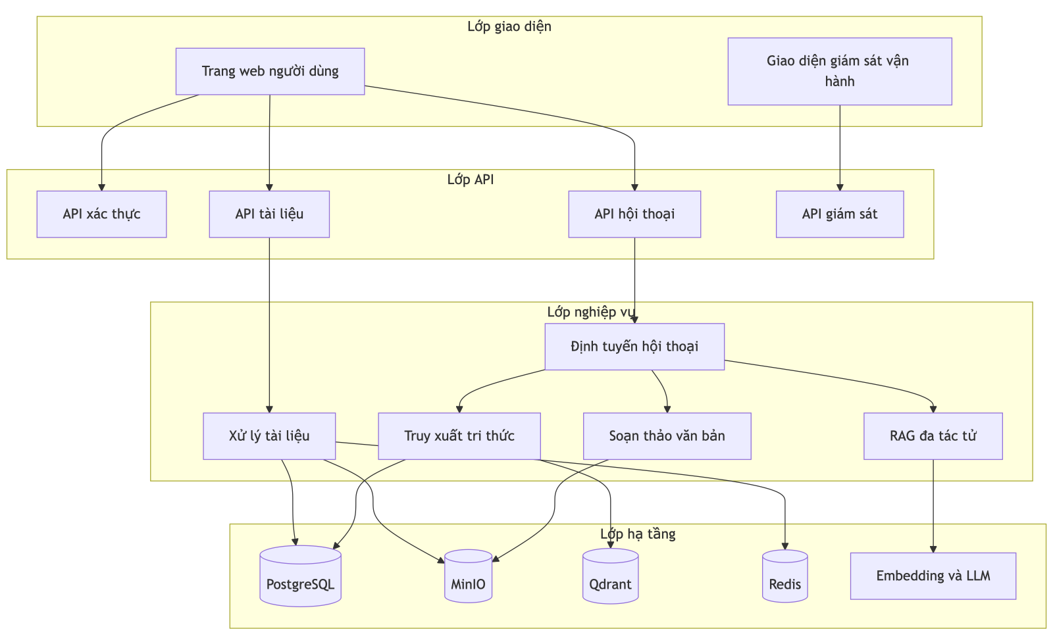
Hình 4.2 Sơ đồ thành phần theo lớp triển khai của hệ thống
Cách tổ chức này giúp các phân hệ có ranh giới rõ ràng hơn. Ví dụ, phân hệ tài liệu không trực tiếp quyết định cách hiển thị giao diện; phân hệ RAG không trực tiếp quản lý tệp gốc; phân hệ giao diện không cần biết chi tiết cách tạo embedding hoặc cách lưu vector. Nhờ vậy, khi cần thay đổi mô hình embedding, mô hình ngôn ngữ hoặc cơ sở dữ liệu vector, hệ thống có thể điều chỉnh ở lớp hạ tầng mà hạn chế ảnh hưởng đến giao diện và nghiệp vụ chính.

Xây dựng phân hệ xác thực và quản lý người dùng
Phân hệ xác thực được xây dựng để phân biệt người dùng thông thường và người vận hành. Người dùng cần đăng ký, đăng nhập và duy trì phiên làm việc trước khi sử dụng các chức năng tải tài liệu, hỏi đáp hoặc soạn thảo. Người vận hành có quyền truy cập giao diện giám sát để xem trạng thái hệ thống và lỗi xử lý tài liệu.
Thông tin tài khoản được lưu trong cơ sở dữ liệu quan hệ. Mật khẩu không lưu trực tiếp ở dạng văn bản gốc mà được xử lý trước khi lưu. Sau khi đăng nhập thành công, hệ thống cấp phiên xác thực để giao diện sử dụng trong các yêu cầu tiếp theo. Cách tổ chức này bảo đảm tài liệu, hội thoại và kết quả truy xuất được gắn với đúng phạm vi người dùng.
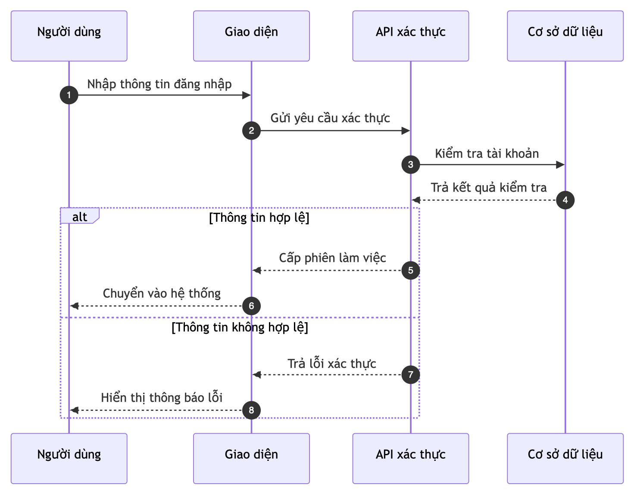
Hình 4.3 Sơ đồ tuần tự của chức năng xác thực người dùng

Xây dựng phân hệ quản lý và số hóa tài liệu

Tải lên và lưu trữ tài liệu
Phân hệ quản lý tài liệu cho phép người dùng tải tài liệu lên hệ thống, theo dõi trạng thái xử lý, xem danh sách tài liệu, tải lại tài liệu đã lưu và xóa tài liệu khi không còn nhu cầu sử dụng. Khi một tệp được tải lên, hệ thống lưu tệp gốc vào kho lưu trữ đối tượng, đồng thời tạo bản ghi siêu dữ liệu trong cơ sở dữ liệu quan hệ. Siêu dữ liệu gồm tên tệp, loại tệp, kích thước, đường dẫn lưu trữ, trạng thái xử lý và số lượng đoạn tri thức sau khi xử lý.
Việc tách tệp gốc khỏi siêu dữ liệu giúp hệ thống phù hợp với nhiều loại tài liệu khác nhau. Tệp có thể có kích thước lớn và định dạng đa dạng, trong khi cơ sở dữ liệu quan hệ chỉ cần lưu các thông tin phục vụ quản lý, truy vấn và hiển thị trạng thái.

Pipeline xử lý tài liệu nền
Sau khi tài liệu được tải lên, hệ thống đưa tác vụ xử lý vào hàng đợi nền. Worker xử lý tài liệu theo các bước: tải tệp gốc từ kho lưu trữ, trích xuất nội dung, làm sạch văn bản, phân đoạn thành các đơn vị tri thức, tạo embedding, lưu vector vào Qdrant, lưu đoạn tri thức vào PostgreSQL và cập nhật trạng thái tài liệu.
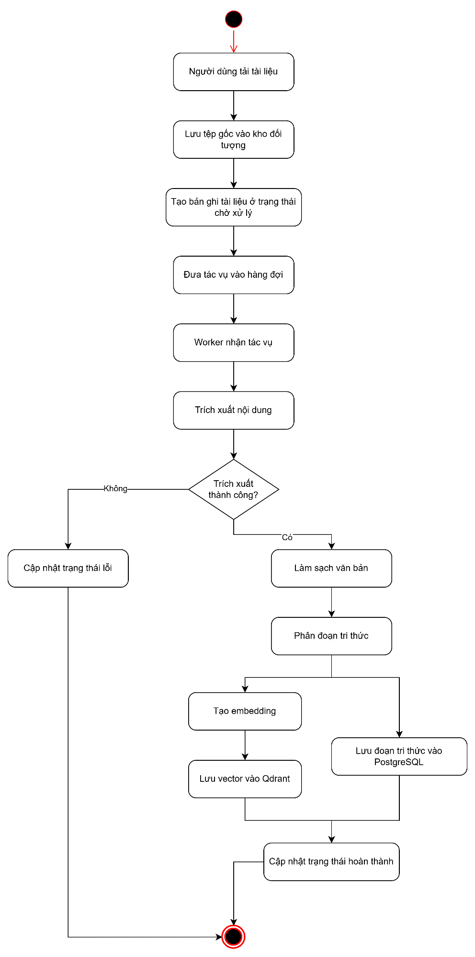
Hình 4.4 Sơ đồ hoạt động của luồng xử lý tài liệu nền
Trạng thái tài liệu có vai trò quan trọng trong trải nghiệm người dùng và trong chất lượng truy xuất. Chỉ những tài liệu đã xử lý hoàn tất mới nên được dùng làm nguồn tri thức cho RAG. Nếu tài liệu xử lý thất bại, hệ thống cần lưu thông tin lỗi để người dùng hoặc người vận hành biết nguyên nhân và có thể xử lý lại.

Trích xuất, làm sạch và phân đoạn
Sau khi tài liệu được lưu vào hệ thống, tài liệu gốc cần được chuyển thành các đoạn tri thức có thể lập chỉ mục và truy xuất. Quá trình này gồm ba bước chính: trích xuất nội dung, làm sạch văn bản và phân đoạn tri thức.
Bảng 4.2 Tóm tắt quá trình trích xuất, làm sạch và phân đoạn tài liệu
Bước | Cách thực hiện trong hệ thống | Kết quả đầu ra
Trích xuất nội dung | Đối với PDF hệ thống thử Docling trước, nếu chất lượng văn bản không đạt thì chuyển sang cascade PaddleOCR/VLM theo từng trang.  DOCX đọc bằng python-docx, PPTX bằng python-pptx, TXT/Markdown đọc trực tiếp, ảnh OCR bằng PaddleOCR và có fallback sang Docling. | Văn bản theo từng trang, kèm thông tin phương thức trích xuất
Làm sạch văn bản | Chuẩn hóa Unicode, xử lý khoảng trắng, loại bỏ nhiễu định dạng và giữ ranh giới đoạn/trang | Văn bản sạch, còn khả năng truy vết về trang gốc
Phân đoạn tri thức | Văn bản thường được chia theo đoạn và token; văn bản pháp quy ưu tiên chia theo Chương, Điều, Phụ lục | Các đoạn tri thức kèm thứ tự, số token và siêu dữ liệu

Đối với PDF, hệ thống không đưa toàn bộ PDF trực tiếp qua VLM ngay từ đầu. Trước hết, hệ thống dùng Docling để trích xuất markdown từ PDF. Kết quả này được kiểm tra chất lượng bằng các tín hiệu thống kê của văn bản tiếng việt như tỷ lệ dấu tiếng Việt, từ không dấu bất thường, ký tự lỗi/mojibake, HTML entity và các token chữ-số lạ. Nếu văn bản đủ tốt, hệ thống dùng luôn kết quả Docling để tiết kiệm chi phí và thời gian xử lý.
Nếu kết quả Docling không đạt chất lượng, hệ thống chuyển sang cascade PaddleOCR/VLM theo từng trang. Mỗi trang PDF được render thành ảnh bằng PyMuPDF với DPI mặc định 300. Hệ thống chạy PaddleOCR trước để lấy văn bản nhanh; sau đó đánh giá chất lượng OCR của từng trang. Với các trang rỗng hoặc chất lượng thấp, hệ thống mới rồi đưa vào mô hình thị giác-ngôn ngữ (VLM) Gemma 31B. Prompt. Lời nhắc cho mô hình yêu cầu chép lại nguyên văn nội dung chính nhìn thấy trên trang, giữ nguyên số văn bản, ngày tháng, tên cơ quan, điều, khoản, điểm và không tự thêm nội dung không có trong ảnh. Cách làm này phù hợp với tài liệu hành chính/pháp quy vì nhiều tệp PDF có bố cục phức tạp, dấu mộc, chữ ký, căn cứ pháp lý và các phần điều khoản cần được giữ đúng ngữ cảnh.
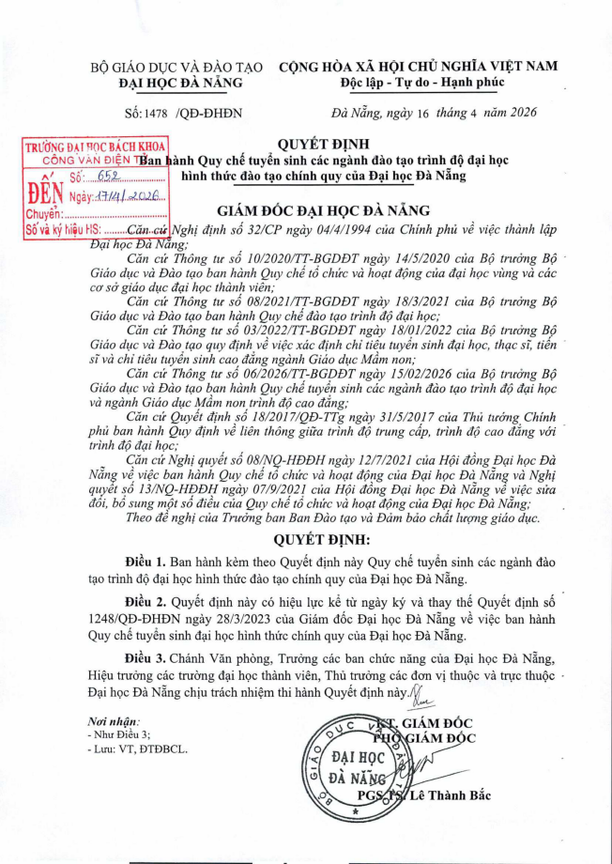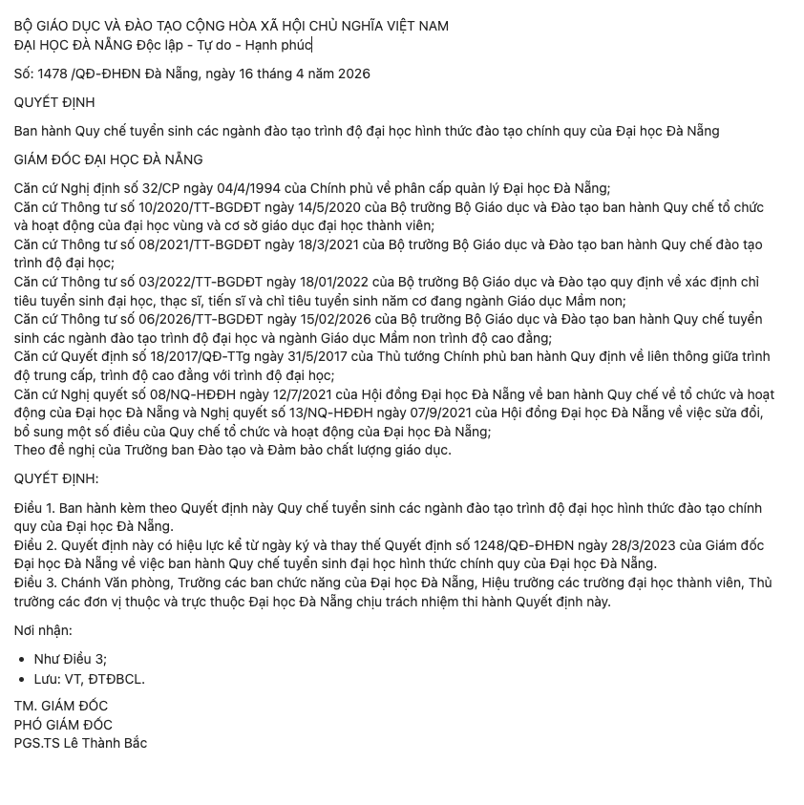
Hình 4.5 Minh họa trang PDF được chuyển thành văn bản
Kết quả cuối cùng của PDF là phần văn bản đã được ghép từ các trang đạt chất lượng bằng PaddleOCR và các trang cần xử lý nâng cao bằng VLM.
Văn bản sau trích xuất được làm sạch trước khi lập chỉ mục. Bước này chuẩn hóa Unicode, gom khoảng trắng thừa, loại bỏ nhiễu định dạng và giữ lại ranh giới đoạn văn. Với tài liệu được đọc theo trang, dấu hiệu trang được bảo toàn để các đoạn tri thức sau này có thể truy vết về tài liệu gốc khi hiển thị nguồn trích dẫn.
Ở bước phân đoạn, hệ thống chia văn bản thành các đơn vị tri thức nhỏ hơn để tạo embedding và truy xuất. Với văn bản thông thường, hệ thống ưu tiên chia theo ranh giới đoạn văn và giới hạn token, có thể dùng phần chồng lặp để tránh mất ngữ cảnh ở ranh giới cắt. Với văn bản hành chính/pháp quy, hệ thống ưu tiên cấu trúc như Chương, Điều và Phụ lục; nếu một phần quá dài, hệ thống tiếp tục chia nhỏ bên trong nhưng vẫn giữ siêu dữ liệu của phần gốc. Kết quả cuối cùng là danh sách các đoạn tri thức kèm nội dung, thứ tự, số token và siêu dữ liệu phục vụ truy xuất, trích dẫn và kiểm chứng.

Xây dựng phân hệ truy xuất tri thức
Phân hệ truy xuất tri thức đóng vai trò kết nối kho tài liệu đã số hóa với các chức năng hỏi đáp và soạn thảo văn bản. Khi người dùng gửi truy vấn, hệ thống chuyển truy vấn thành vector embedding để tìm kiếm ngữ nghĩa trên Qdrant, đồng thời thực hiện tìm kiếm từ khóa trên chỉ mục BM25. Kết quả từ hai nhánh truy xuất được hợp nhất bằng RRF để tạo danh sách ứng viên ban đầu, sau đó có thể được tái xếp hạng bằng LLM nhằm chọn ra các đoạn tri thức phù hợp nhất trước khi đưa vào bước sinh câu trả lời hoặc hỗ trợ soạn thảo.

Truy xuất từ khóa bằng BM25
Trong nhánh truy xuất từ khóa, hệ thống sử dụng BM25 để xếp hạng các đoạn tri thức theo mức độ phù hợp với truy vấn. Theo Manning, Raghavan và Schütze trong Introduction to Information Retrieval, BM25 là một hàm xếp hạng trong truy xuất thông tin, có xét đến tần suất xuất hiện của từ khóa trong tài liệu, độ dài tài liệu và độ hiếm của từ trong toàn bộ tập tài liệu (Manning et al., 2008). Trong hệ thống, đơn vị được xếp hạng không phải toàn bộ tài liệu gốc, mà là các đoạn tri thức sau khi tài liệu đã được phân đoạn.

Truy xuất ngữ nghĩa bằng vector
Trong nhánh truy xuất ngữ nghĩa, mỗi đoạn tri thức được biểu diễn thành một vector embedding. Khi người dùng đặt câu hỏi, truy vấn cũng được chuyển thành vector trong cùng không gian biểu diễn. Hệ thống sau đó tìm các đoạn tri thức có vector gần nhất với vector truy vấn. Theo tài liệu Qdrant Search, Qdrant hỗ trợ tìm kiếm lân cận gần nhất trên vector và các độ đo tương đồng như cosine, dot product, Euclidean và Manhattan.

Hợp nhất kết quả truy xuất bằng RRF
Hai nhánh truy xuất BM25 và vector search tạo ra hai danh sách kết quả có cách xếp hạng khác nhau. BM25 ưu tiên các đoạn tri thức chứa từ khóa, số hiệu văn bản hoặc thuật ngữ trùng khớp với truy vấn, trong khi vector search ưu tiên các đoạn có ý nghĩa ngữ nghĩa gần với câu hỏi. Để kết hợp hai nguồn tín hiệu này, hệ thống sử dụng Reciprocal Rank Fusion (RRF).
RRF không cộng trực tiếp điểm BM25 và điểm tương đồng vector, mà tính điểm dựa trên thứ hạng của mỗi đoạn tri thức trong từng danh sách kết quả. Cách làm này phù hợp với hệ thống vì điểm từ khóa và điểm vector có bản chất khác nhau, khó so sánh trực tiếp trên cùng một thang đo. Sau bước hợp nhất, hệ thống thu được một danh sách ứng viên cân bằng hơn giữa độ khớp từ khóa và độ tương đồng ngữ nghĩa, làm đầu vào cho bước tái xếp hạng bằng mô hình ngôn ngữ lớn ở phía sau.

Tái xếp hạng kết quả
Sau khi hai nhánh BM25 và vector search được hợp nhất bằng RRF, hệ thống tiếp tục thực hiện bước tái xếp hạng bằng LLM để tăng độ chính xác của các đoạn tri thức được đưa vào RAG hoặc chức năng soạn thảo. RRF giúp tạo danh sách ứng viên ban đầu dựa trên thứ hạng từ nhiều phương pháp truy xuất, nhưng điểm RRF vẫn chủ yếu phản ánh vị trí trong danh sách truy xuất, chưa đánh giá sâu mức độ hữu ích của từng đoạn đối với câu hỏi cụ thể.
Khác với RRF, bước reranking không chỉ dựa trên thứ hạng mà đánh giá trực tiếp nội dung của đoạn tri thức so với ý định của truy vấn. Hệ thống yêu cầu LLM ưu tiên các đoạn chứa thông tin trực tiếp hoặc hỗ trợ rõ ràng cho câu hỏi, đặc biệt là quy định, điều khoản, điều kiện, quy trình, mốc thời gian và đối tượng áp dụng. Những đoạn được LLM đánh giá quá thấp sẽ bị loại khỏi danh sách kết quả cuối cùng.
Khi LLM reranking hoạt động thành công, hệ thống sử dụng điểm đánh giá mới của LLM làm điểm ưu tiên cho đoạn tri thức, đồng thời vẫn giữ thông tin về điểm truy xuất ban đầu và lý do lựa chọn để phục vụ truy vết.
Nhờ bước reranking, danh sách đoạn tri thức cuối cùng không chỉ phù hợp về mặt từ khóa hoặc ngữ nghĩa tổng quát, mà còn được lọc lại theo mức độ hữu ích thực tế đối với câu hỏi. Điều này đặc biệt quan trọng trong hệ thống RAG, vì chất lượng ngữ cảnh đầu vào ảnh hưởng trực tiếp đến độ chính xác, khả năng trích dẫn và mức độ bám nguồn của câu trả lời.

Bảng 4.3 Các phương pháp truy xuất được sử dụng trong hệ thống
Phương pháp | Tín hiệu sử dụng | Ưu điểm | Vai trò trong hệ thống
BM25 | Tần suất từ khóa, độ dài đoạn tri thức, IDF | Tốt với số hiệu văn bản, thuật ngữ, cụm từ chính xác | Bổ sung độ chính xác từ khóa cho truy xuất
Vector search | Embedding của truy vấn và đoạn tri thức | Tốt với câu hỏi tự nhiên, diễn đạt khác từ tài liệu | Bổ sung khả năng tìm kiếm theo ngữ nghĩa
RRF | Thứ hạng kết quả từ nhiều danh sách | Hợp nhất kết quả không cần đồng nhất thang điểm | Tạo danh sách đoạn tri thức ứng viên sau truy xuất lai
LLM reranking | Nội dung truy vấn, nội dung đoạn tri thức, điểm truy xuất ban đầu | Đánh giá trực tiếp mức độ hữu ích của từng đoạn với câu hỏi | Lọc và sắp xếp lại danh sách ứng viên sau RRF để tạo top đoạn tri thức cuối cùng

Cách triển khai truy xuất lai giúp giảm hạn chế của từng phương pháp riêng lẻ. Truy xuất ngữ nghĩa phù hợp với câu hỏi tự nhiên, câu hỏi diễn đạt khác với tài liệu gốc hoặc câu hỏi cần tìm nội dung tương đồng. Truy xuất từ khóa phù hợp với số hiệu văn bản, tên đơn vị, thuật ngữ chuyên ngành hoặc cụm từ đặc thù. Khi kết hợp hai tín hiệu này, hệ thống có khả năng tìm được nguồn liên quan ổn định hơn cho các tác vụ phía sau.

Xây dựng phân hệ hội thoại và định tuyến yêu cầu
Phân hệ hội thoại là điểm tiếp nhận yêu cầu ngôn ngữ tự nhiên của người dùng. Một yêu cầu có thể thuộc ba nhóm chính: hỏi đáp dựa trên kho tri thức, hội thoại thông thường hoặc soạn thảo văn bản hành chính/pháp quy. Vì vậy, trước khi xử lý, hệ thống thực hiện phân loại ý định để chọn nhánh phù hợp.
Hệ thống sử dụng kết hợp luật từ khóa và mô hình ngôn ngữ để phân loại. Các yêu cầu có dấu hiệu rõ ràng như hỏi về tài liệu, yêu cầu căn cứ, hoặc yêu cầu soạn thảo văn bản được định tuyến đến nhánh tương ứng. Nếu yêu cầu không cần kho tri thức, hệ thống chuyển sang nhánh hội thoại thông thường. Nếu yêu cầu cần tài liệu, hệ thống chuyển sang nhánh RAG hoặc nhánh soạn thảo.
Phản hồi hội thoại được truyền về giao diện theo dạng streaming. Cơ chế này giúp người dùng nhận nội dung từng phần trong quá trình hệ thống xử lý, đồng thời cho phép giao diện hiển thị các sự kiện trung gian như kết quả định tuyến, trạng thái truy xuất, nội dung sinh ra và siêu dữ liệu cuối cùng.

Xây dựng phân hệ RAG đa tác tử
Phân hệ RAG đa tác tử được xây dựng để xử lý các câu hỏi cần căn cứ từ kho tri thức. Hệ thống sử dụng LangGraph để tổ chức workflow dạng đồ thị trạng thái. Theo tài liệu LangGraph Overview, LangGraph là framework điều phối cho các workflow hoặc tác tử có trạng thái, hỗ trợ các luồng xử lý dài, streaming và kiểm soát trạng thái trong quá trình thực thi.
Trong hệ thống, luồng RAG gồm bốn vai trò chính. Tác tử điều phối tiếp nhận truy vấn và xác định khả năng xử lý. Tác tử truy xuất tìm kiếm các đoạn tri thức liên quan từ kho tài liệu. Tác tử sinh phản hồi tạo câu trả lời dựa trên ngữ cảnh đã truy xuất. Tác tử kiểm định xem xét câu trả lời, nguồn trích dẫn và quyết định có cần sinh lại hay không.
Kết quả của phân hệ RAG không chỉ là văn bản trả lời, mà còn bao gồm danh sách nguồn trích dẫn. Mỗi nguồn trích dẫn liên kết đến đoạn tri thức được dùng làm căn cứ, giúp người dùng kiểm tra lại nội dung. Đây là yêu cầu quan trọng đối với hệ thống hỏi đáp trên tài liệu hành chính/pháp quy, vì câu trả lời cần có khả năng truy vết về tài liệu gốc.

Xây dựng chức năng soạn thảo văn bản hành chính/pháp quy
Chức năng soạn thảo văn bản hành chính/pháp quy được xây dựng như một nhánh riêng của hệ thống hội thoại. Khi người dùng yêu cầu soạn thảo, hệ thống không tạo văn bản ngay lập tức từ tri thức nội tại của mô hình. Thay vào đó, hệ thống truy xuất các tài liệu liên quan trong kho tri thức, kiểm tra mức độ đủ căn cứ và chỉ tạo bản nháp khi có cơ sở phù hợp.
Luồng này giúp chức năng soạn thảo không làm lệch định hướng RAG của đề tài. Bản chất của chức năng vẫn là khai thác kho tri thức đã số hóa, nhưng đầu ra không chỉ là câu trả lời ngắn mà là một bản nháp văn bản có cấu trúc. Khi bản nháp được tạo thành công, hệ thống sinh thêm tệp DOCX để người dùng tải về. Theo tài liệu python-docx, thư viện này hỗ trợ tạo và cập nhật tệp Microsoft Word dạng .docx.
Trong trường hợp hệ thống không tìm thấy tài liệu phù hợp hoặc tài liệu chỉ liên quan gián tiếp, hệ thống phản hồi rằng chưa đủ căn cứ để soạn thảo. Cách xử lý này giúp hạn chế việc tạo văn bản không có cơ sở, đặc biệt trong bối cảnh văn bản hành chính/pháp quy cần độ tin cậy cao.

Xây dựng giao diện người dùng
Giao diện người dùng được xây dựng theo các luồng chính đã phân tích ở Chương 3. Màn hình tài liệu cho phép người dùng tải tệp, xem danh sách tài liệu, theo dõi trạng thái xử lý, mở hoặc tải tài liệu đã xử lý và nhận biết lỗi. Màn hình hội thoại cho phép người dùng gửi yêu cầu, xem phản hồi streaming, xem nguồn trích dẫn và tải tệp văn bản được sinh ra nếu yêu cầu thuộc nhánh soạn thảo. Màn hình giám sát vận hành dành cho người vận hành để theo dõi sức khỏe hệ thống, trạng thái các thành phần, thống kê tài liệu, hoạt động hội thoại gần đây và lỗi xử lý tài liệu.
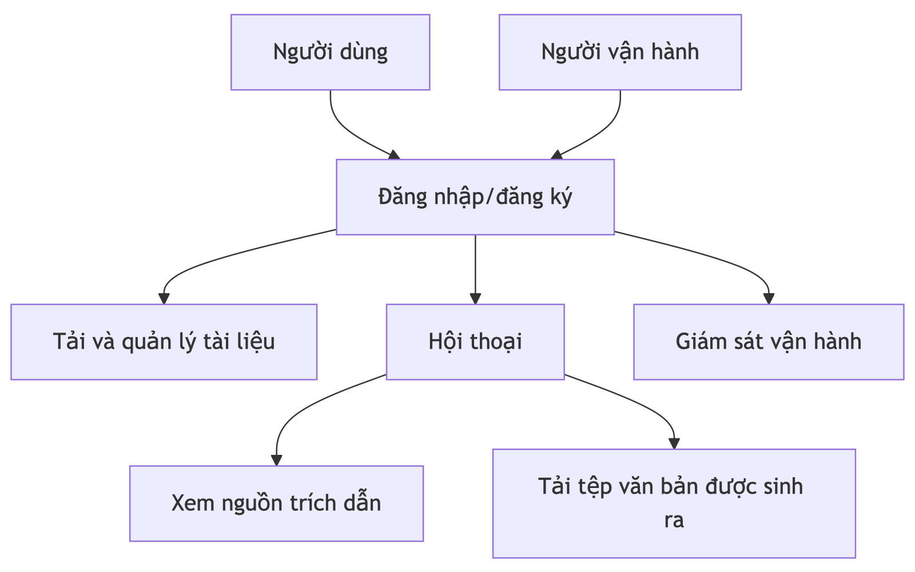
Hình 4.6 Sơ đồ điều hướng giao diện của hệ thống
Đối với giao diện hội thoại, nguồn trích dẫn được tách thành một khu vực riêng để người dùng có thể đối chiếu câu trả lời với tài liệu. Điều này phù hợp với mục tiêu của hệ thống là không chỉ đưa ra câu trả lời, mà còn hỗ trợ kiểm chứng. Đối với giao diện tải tài liệu, trạng thái xử lý được hiển thị rõ để người dùng biết tài liệu nào đã sẵn sàng đưa vào kho tri thức.
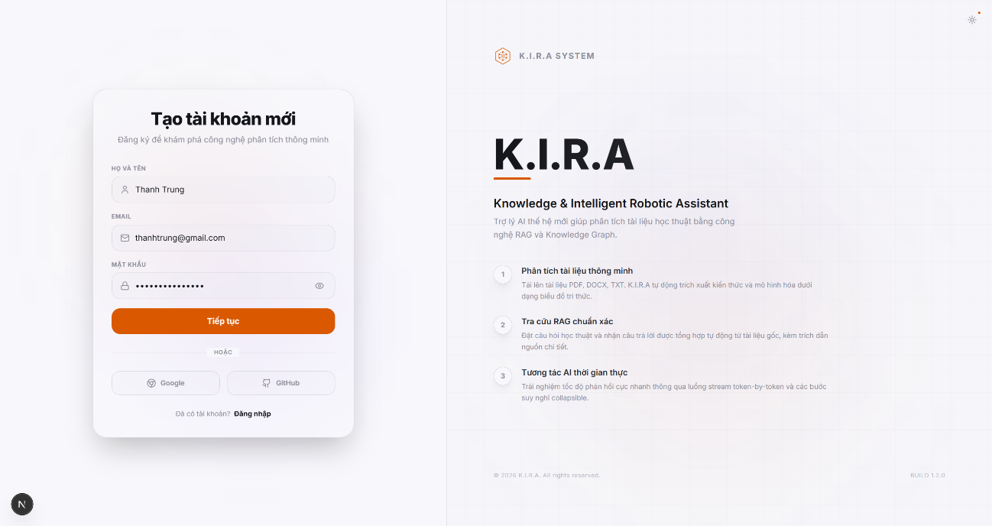
Hình 4.7 Giao diện đăng kí
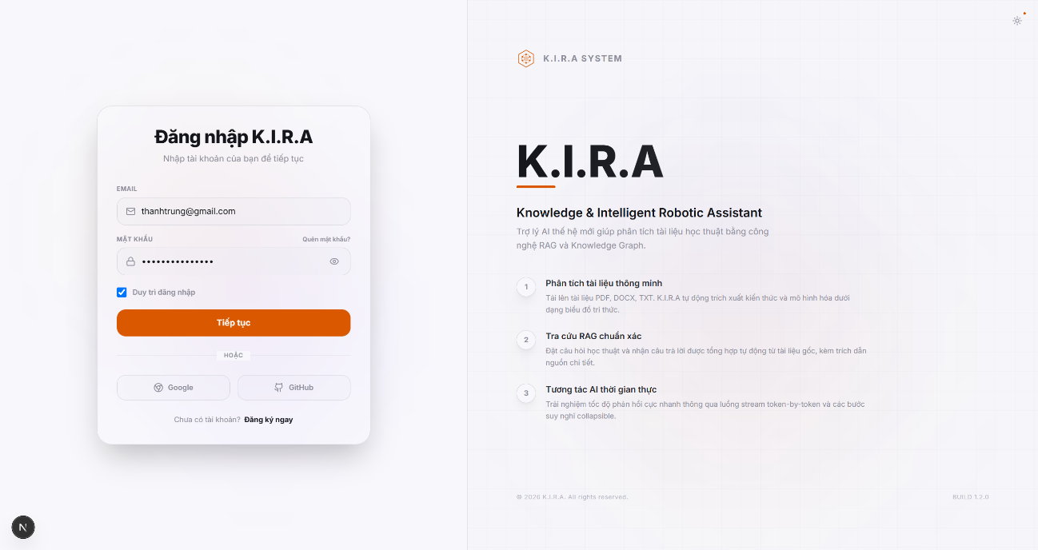
Hình 4.8 Giao diện đăng nhập
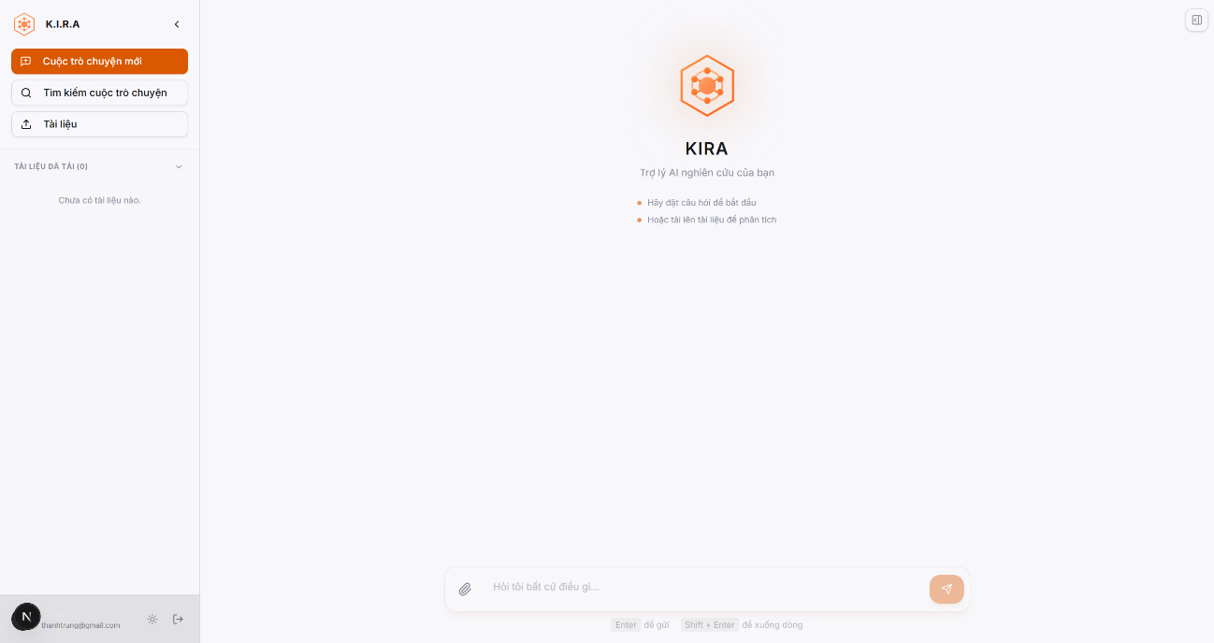
Hình 4.9 Giao diện chính của người dùng
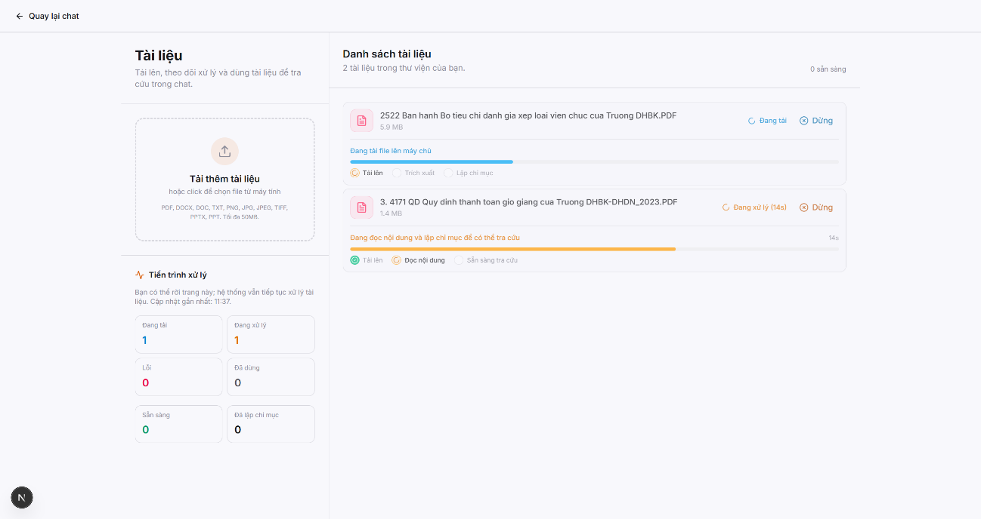
Hình 4.10 Giao diện quá trình upload tài liệu
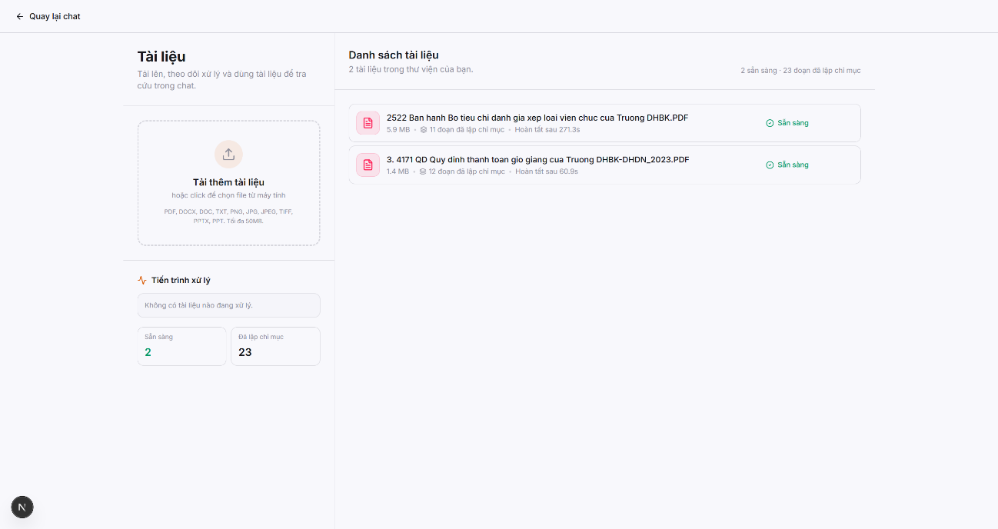
Hình 4.11 Giao diện upload tài liệu thành công
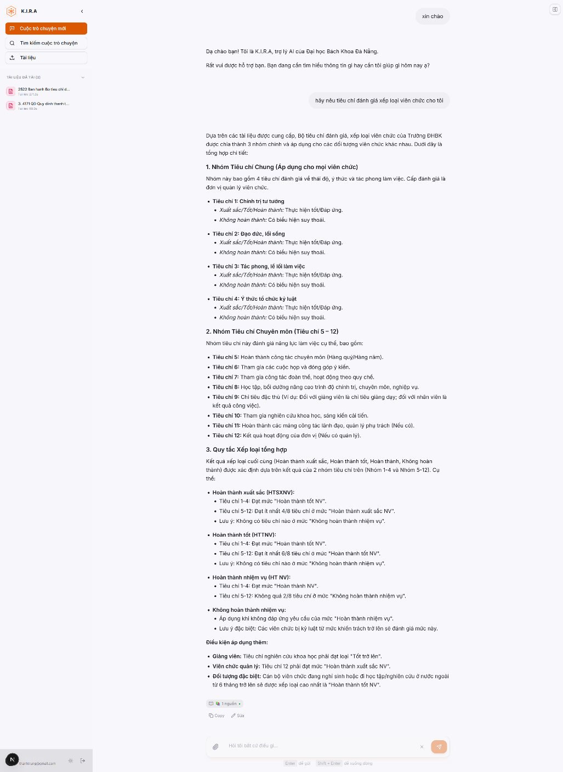
Hình 4.12 Giao diện trò chuyện hỏi đáp của người dùng
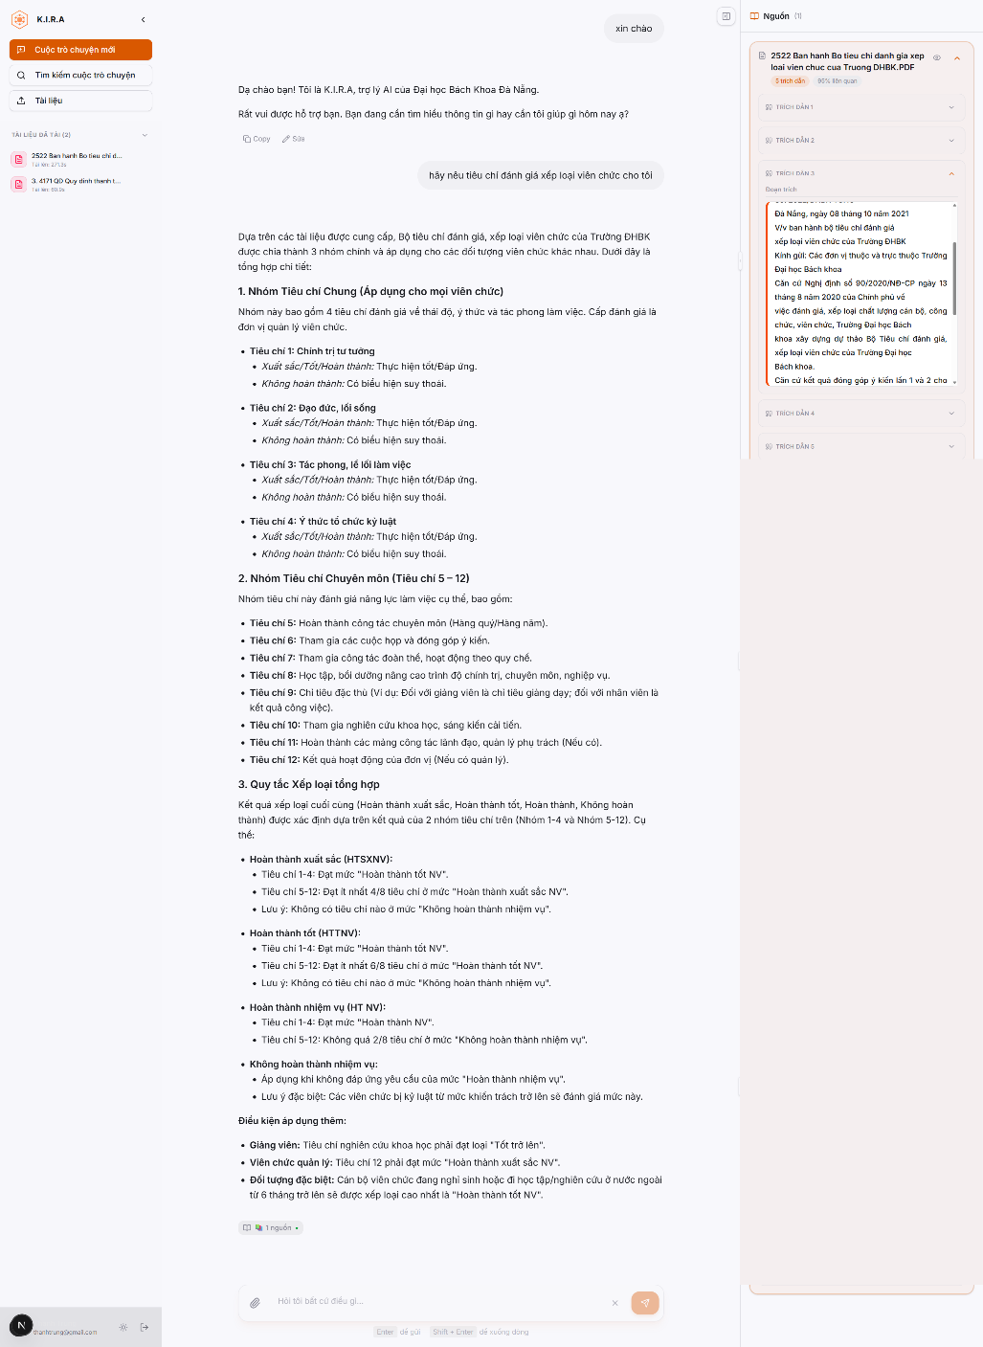
Hình 4.13 Giao diện trả lời của hệ thống kèm nguồn trích dẫn
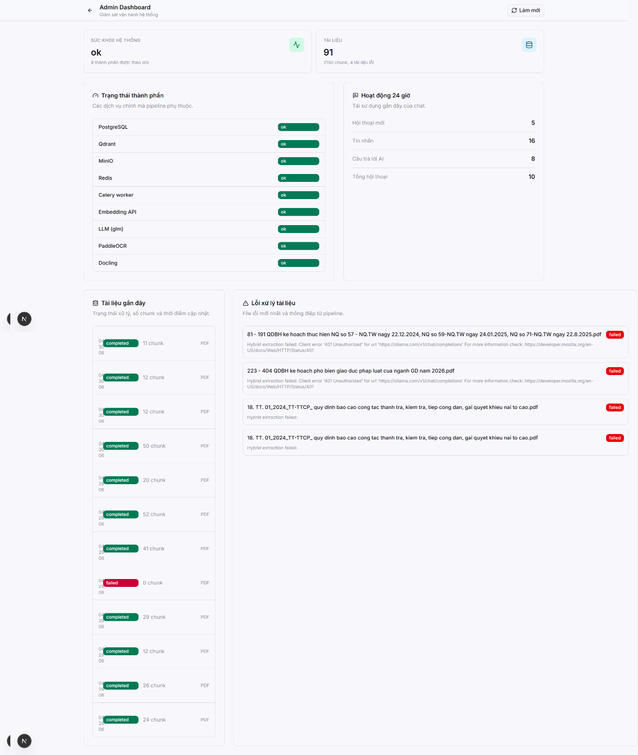
Hình 4.14 Giao diện quản lý của admin

Xây dựng cơ chế giám sát vận hành
Cơ chế giám sát vận hành được xây dựng để hỗ trợ người vận hành nắm được tình trạng hệ thống trong quá trình sử dụng. Các thông tin chính bao gồm sức khỏe hệ thống, trạng thái các thành phần phụ thuộc, số lượng tài liệu, số đoạn tri thức, tài liệu gần đây, lỗi xử lý tài liệu và hoạt động hội thoại trong khoảng thời gian gần.
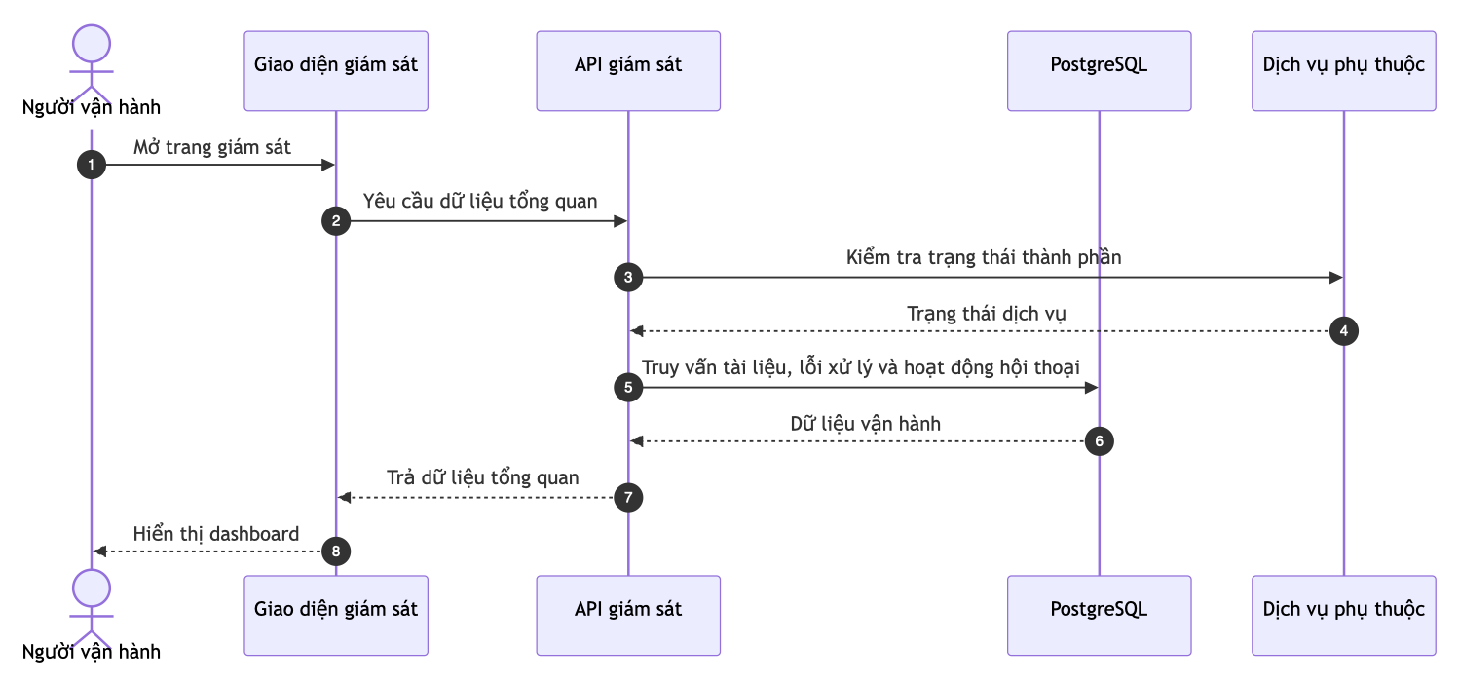
Hình 4.15 Sơ đồ tuần tự của chức năng giám sát vận hành
Phần giám sát này phục vụ mục tiêu vận hành hệ thống, không thay thế cho đánh giá thực nghiệm. Các chỉ số như độ chính xác truy xuất, độ đúng câu trả lời, độ đầy đủ trích dẫn và mức độ bám nguồn sẽ được đánh giá bằng bộ câu hỏi và phương pháp thực nghiệm riêng ở Chương 5.

Triển khai môi trường chạy hệ thống
Môi trường chạy cục bộ của hệ thống được tổ chức theo hướng tách các dịch vụ phụ thuộc. PostgreSQL, Qdrant, MinIO và Redis được chạy như các dịch vụ hạ tầng. Dịch vụ API, worker xử lý nền và giao diện web kết nối đến các dịch vụ này thông qua cấu hình môi trường.
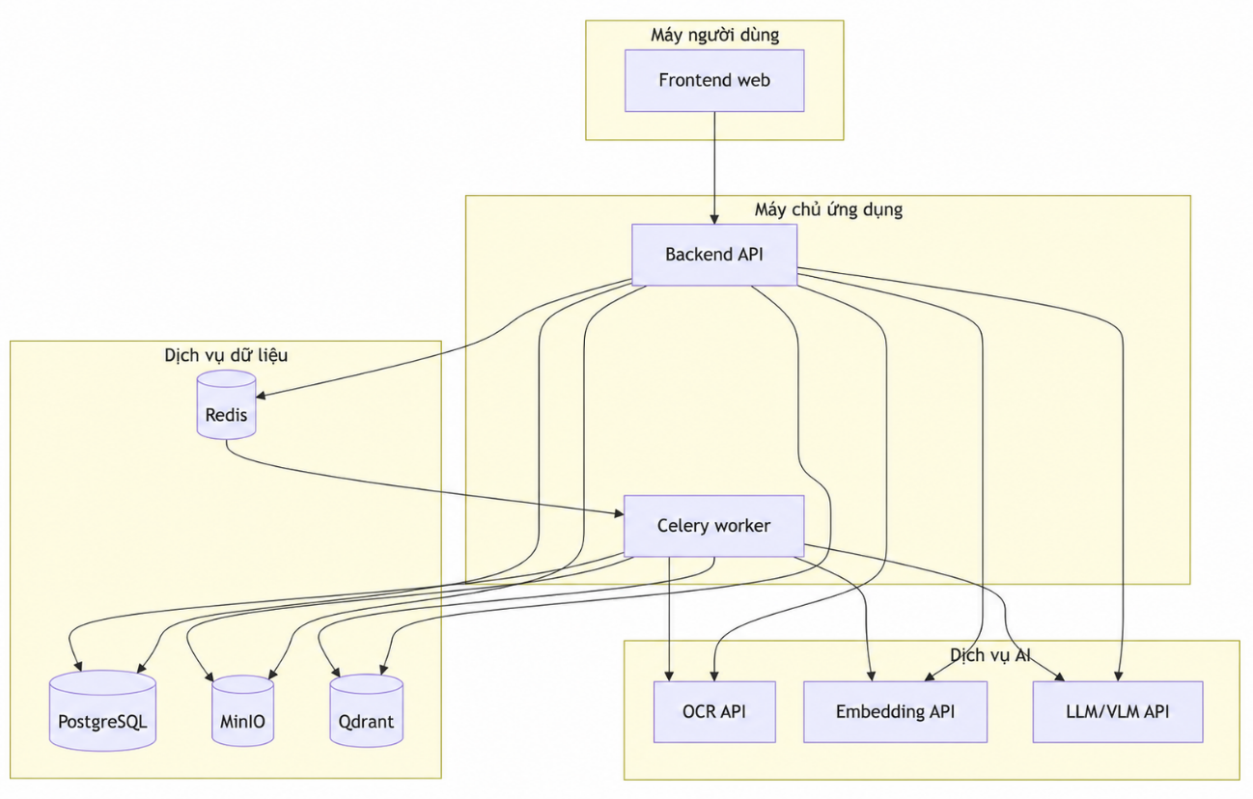
Hình 4.16 Sơ đồ triển khai môi trường chạy của hệ thống
Việc tách các dịch vụ phụ thuộc giúp quá trình phát triển và kiểm thử thuận tiện hơn. Khi cần kiểm tra riêng luồng xử lý tài liệu, có thể theo dõi worker và trạng thái tài liệu. Khi cần kiểm tra truy xuất, có thể tập trung vào Qdrant và chỉ mục từ khóa. Khi cần kiểm tra hội thoại, có thể quan sát API, kết nối mô hình ngôn ngữ và dữ liệu streaming trả về giao diện.

Kết thúc chương
Chương này đã trình bày quá trình xây dựng hệ thống dựa trên thiết kế ở Chương 3. Hệ thống được hiện thực hóa thành một ứng dụng web gồm giao diện người dùng, dịch vụ API, cơ sở dữ liệu quan hệ, kho lưu trữ tệp, cơ sở dữ liệu vector, worker xử lý nền, phân hệ truy xuất lai, phân hệ RAG đa tác tử, phân hệ hội thoại và chức năng soạn thảo văn bản hành chính/pháp quy.
Về mặt chức năng, hệ thống đã đáp ứng các luồng chính: người dùng có thể đăng nhập, tải tài liệu, theo dõi trạng thái số hóa, hỏi đáp với kho tri thức, xem nguồn trích dẫn, trao đổi hội thoại thông thường và yêu cầu soạn thảo văn bản dựa trên tài liệu căn cứ. Người vận hành có thể theo dõi trạng thái hệ thống, hoạt động gần đây và lỗi xử lý tài liệu.
Về mặt kỹ thuật, hệ thống được xây dựng theo hướng tách lớp và tách trách nhiệm giữa giao diện, API, nghiệp vụ và hạ tầng. Luồng xử lý tài liệu được thực hiện bất đồng bộ để không làm gián đoạn trải nghiệm người dùng. Truy xuất lai kết hợp tín hiệu ngữ nghĩa và từ khóa. RAG đa tác tử giúp phân tách các vai trò điều phối, truy xuất, sinh phản hồi và kiểm định. Các kết quả này là cơ sở để Chương 5 tiến hành thực nghiệm và đánh giá hệ thống trên bộ tài liệu kiểm thử.

THỰC NGHIỆM VÀ ĐÁNH GIÁ

Dẫn nhập chương
Các chương trước đã trình bày cơ sở lý thuyết, phân tích thiết kế và quá trình xây dựng hệ thống. Chương này tập trung vào thực nghiệm và đánh giá hệ thống sau khi xây dựng. Mục tiêu của chương không chỉ là xác nhận hệ thống có thể vận hành theo các chức năng chính, mà còn phân tích mức độ tin cậy của luồng hỏi đáp dựa trên kho tri thức theo ba chỉ số cốt lõi: Answer Relevancy, Contextual Recall và Faithfulness.
Đối với hệ thống sử dụng RAG, đánh giá không thể chỉ dựa vào việc mô hình có tạo ra câu trả lời hay không. Kiến trúc RAG kết hợp mô hình sinh ngôn ngữ với nguồn tri thức ngoài nhằm cải thiện khả năng trả lời các tác vụ cần tri thức và tăng khả năng truy vết nguồn thông tin, như nghiên cứu của Lewis et al., 2020 đã trình bày. Vì vậy, một phản hồi tốt cần thỏa mãn đồng thời ba điều kiện: trả lời đúng trọng tâm câu hỏi, truy xuất đủ ngữ cảnh cần thiết và không tạo ra các khẳng định vượt quá bằng chứng trong tài liệu.
Trong phạm vi đồ án, thực nghiệm được tiến hành trên tập văn bản pháp quy/hành chính liên quan đến giáo dục, đào tạo, quản lý và hoạt động trong môi trường đại học. Bộ đánh giá được xây dựng từ các đoạn tri thức đã được hệ thống số hóa và lập chỉ mục. Cách thiết kế này giúp kiểm tra năng lực cốt lõi của hệ thống RAG: truy xuất đúng ngữ cảnh từ kho tri thức, tạo câu trả lời bám câu hỏi và duy trì tính trung thực với nguồn tài liệu.
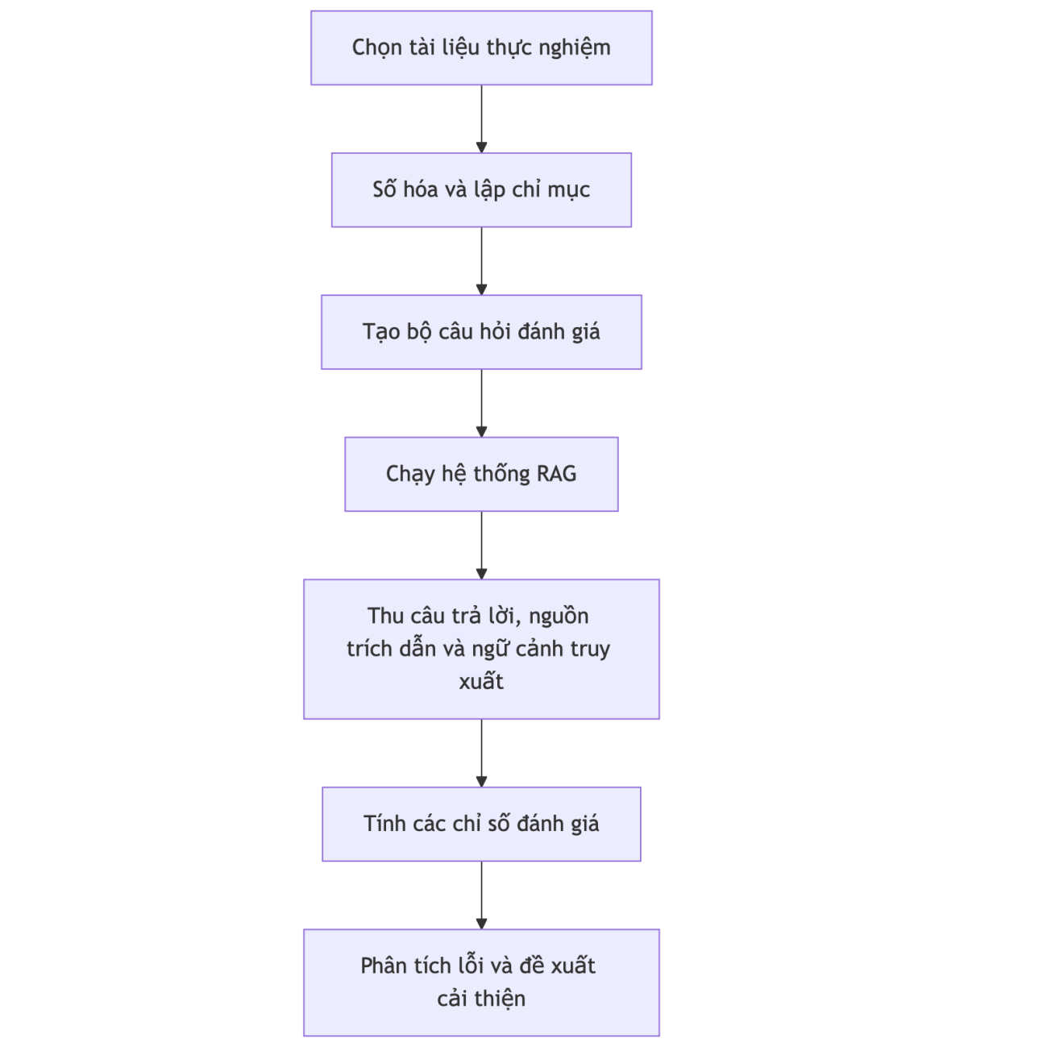
Hình 5.1 Quy trình thực nghiệm và đánh giá hệ thống

Dữ liệu thực nghiệm

Quy mô kho tài liệu và tập mẫu đánh giá
Kho tài liệu thu thập cho đồ án gồm 444 tệp văn bản, chủ yếu là văn bản pháp quy, quyết định, quy chế, thông tư, công văn và tài liệu quản lý trong lĩnh vực giáo dục đại học. Lần đánh giá mới tập trung vào 12 tài liệu nguồn tiêu biểu và 141 mẫu câu hỏi được chấm thành công.
Bộ đánh giá mới gồm 141 mẫu và toàn bộ mẫu chạy thành công. Các mẫu được thiết kế để đo ba khía cạnh chính của RAG: mức độ câu trả lời giải quyết đúng câu hỏi, mức độ ngữ cảnh truy xuất bao phủ thông tin cần thiết và mức độ câu trả lời trung thực với ngữ cảnh được cung cấp.
Bảng 5.1 Quy mô dữ liệu sử dụng trong thực nghiệm
Thành phần dữ liệu | Số lượng | Ghi chú
Tài liệu nguồn trong bộ đánh giá | 12 | Các văn bản pháp quy, quyết định, kế hoạch, hướng dẫn và công văn
Tổng số mẫu đánh giá | 141 | Toàn bộ mẫu được chấm theo ba metric chính
Số mẫu chạy thành công | 141 | Không có lỗi hệ thống phát sinh
Số mẫu lỗi thực thi | 0 | Không ghi nhận phản hồi rỗng hoặc lỗi chấm điểm
Thời gian đánh giá | 730,85 giây | Tương đương khoảng 12,18 phút
Thời gian trung bình mỗi mẫu | 5,18 giây | Tính trên 141 mẫu chạy thành công

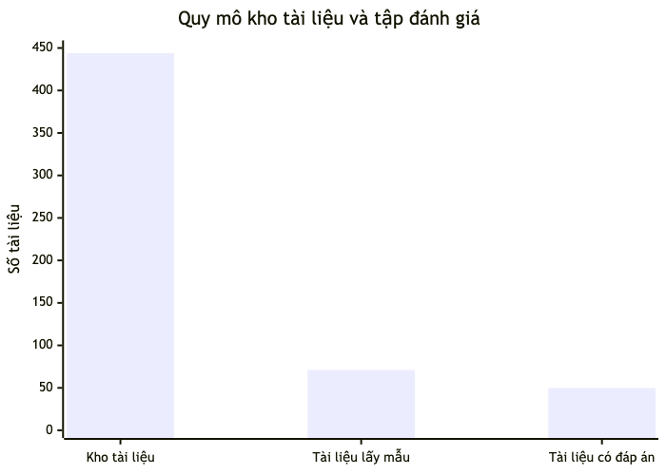
Hình 5.2 Tỷ lệ giữa kho tài liệu thu thập và tập tài liệu được lấy mẫu để đánh giá

Cấu trúc bộ câu hỏi đánh giá
Trong 141 mẫu đánh giá, bộ câu hỏi được chia theo sáu nhóm ý định hỏi: thông tin thực tế, trách nhiệm, điều kiện, quy trình, tóm tắt và định nghĩa. Cách chia này giúp quan sát rõ nhóm câu hỏi nào hệ thống xử lý tốt và nhóm nào còn gây khó khăn cho truy xuất hoặc sinh câu trả lời.
Bảng 5.2 Cấu trúc bộ câu hỏi đánh giá
Loại câu hỏi | Số lượng | Tỷ lệ | Mục đích đánh giá
Câu hỏi truy xuất thông tin trực tiếp | 57 | 40,4% | Đánh giá khả năng trả lời thông tin thực tế trong tài liệu
Câu hỏi suy luận theo quy định/trách nhiệm/quy trình | 60 | 42,6% | Đánh giá khả năng truy xuất đủ ngữ cảnh và tổng hợp đúng ý hỏi
Câu hỏi tóm tắt/định nghĩa | 24 | 17,0% | Đánh giá khả năng giữ đủ ngữ cảnh dài và không làm sai khái niệm gốc

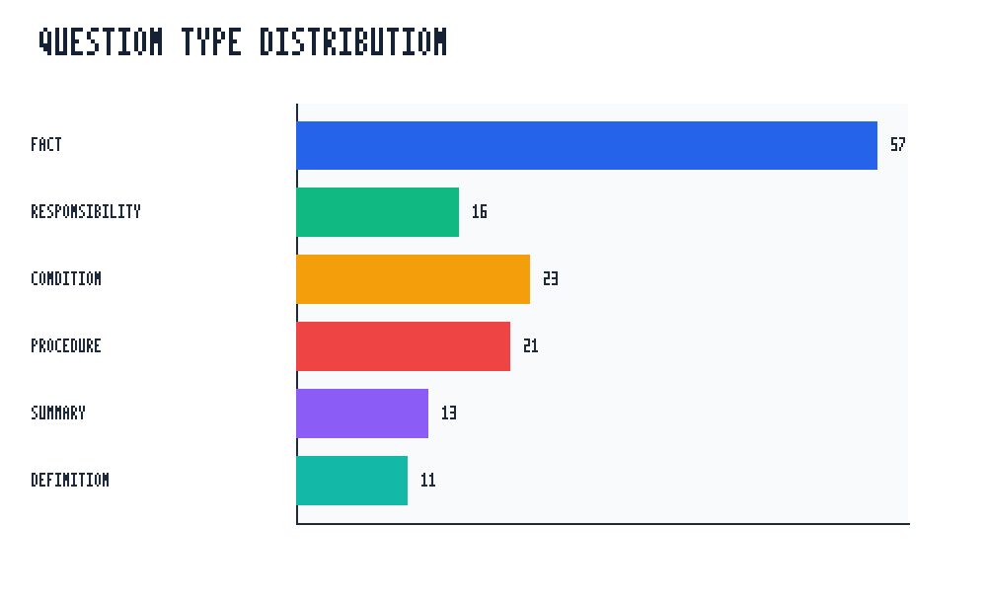
Hình 5.3 Phân bố câu hỏi theo loại trong bộ đánh giá
Bộ đánh giá mới có nhiều mẫu hơn ở các nhóm câu hỏi khó. Nhóm Fact có 57 mẫu, Responsibility có 16 mẫu, Condition có 23 mẫu, Procedure có 21 mẫu, Summary có 13 mẫu và Definition có 11 mẫu. Phân bố này phản ánh mục tiêu đánh giá toàn diện hơn, đặc biệt với các câu hỏi yêu cầu tóm tắt hoặc xác định khái niệm.
Bảng 5.3 Phân bố nhóm câu hỏi trong bộ đánh giá
Nhóm câu hỏi | Số lượng | Tỷ lệ trong bộ đánh giá
Fact | 57 | 40,4%
Responsibility | 16 | 11,3%
Condition | 23 | 16,3%
Procedure | 21 | 14,9%
Summary | 13 | 9,2%
Definition | 11 | 7,8%

Phương pháp đánh giá

Nguyên tắc đánh giá
Thực nghiệm sử dụng hướng đánh giá theo từng thành phần của hệ thống RAG. Cách tiếp cận này phù hợp với đặc thù của RAG vì lỗi có thể phát sinh ở nhiều vị trí khác nhau: tài liệu bị trích xuất chưa tốt, đoạn tri thức bị phân đoạn chưa phù hợp, bộ truy xuất không tìm được đủ đoạn liên quan hoặc mô hình sinh phản hồi thiếu ý so với câu hỏi. Nghiên cứu RAGAS cũng nhấn mạnh rằng đánh giá RAG cần xem xét nhiều chiều, đặc biệt là chất lượng truy xuất ngữ cảnh, mức độ trung thành với nguồn và chất lượng câu trả lời được sinh ra.
Các chỉ số trong thực nghiệm được chấm theo thang điểm từ 0 đến 1. Một mẫu được xem là đạt toàn cục khi các chỉ số liên quan đều đạt ngưỡng. Vì tiêu chí toàn cục yêu cầu nhiều điều kiện cùng đạt, tỷ lệ đạt toàn cục thường thấp hơn điểm trung bình của từng chỉ số riêng lẻ. Đây là cách chấm nghiêm ngặt hơn, phù hợp với miền văn bản pháp quy/hành chính vì hệ thống cần vừa trả lời đúng, vừa đủ ngữ cảnh và không suy diễn ngoài tài liệu.

Các chỉ số sử dụng
Thực nghiệm sử dụng ba chỉ số chính. Answer Relevancy đo mức độ câu trả lời giải quyết đúng câu hỏi. Contextual Recall đo mức độ ngữ cảnh truy xuất chứa đủ thông tin cần thiết cho câu trả lời kỳ vọng. Faithfulness đo mức độ câu trả lời nhất quán với ngữ cảnh truy xuất và không thêm thông tin không có căn cứ. Ba chỉ số này tương ứng trực tiếp với ba năng lực cốt lõi của hệ thống RAG: trả lời đúng trọng tâm, truy xuất đủ bằng chứng và sinh phản hồi trung thực với nguồn.
Bảng 5.4 Các chỉ số đánh giá sử dụng trong thực nghiệm
Chỉ số | Thành phần đánh giá | Ý nghĩa
Answer Relevancy | Sinh câu trả lời | Đo mức độ câu trả lời giải quyết trực tiếp và đầy đủ câu hỏi.
Contextual Recall | Truy xuất ngữ cảnh | Đo mức độ ngữ cảnh truy xuất chứa đủ thông tin cần thiết cho câu trả lời kỳ vọng.
Faithfulness | Kiểm chứng theo ngữ cảnh | Đo mức độ câu trả lời được chứng thực bởi ngữ cảnh và không thêm thông tin ngoài tài liệu.

Trong ba chỉ số trên, Contextual Recall phản ánh trực tiếp chất lượng truy xuất, còn Answer Relevancy và Faithfulness phản ánh chất lượng sinh câu trả lời. Điểm tổng hợp được tính bằng trung bình của ba chỉ số, trong khi pass rate yêu cầu cả ba chỉ số cùng vượt ngưỡng đánh giá.

Kết quả thực nghiệm

Thông tin lần chạy đánh giá
Lần đánh giá được thực hiện trên 141 mẫu câu hỏi và toàn bộ 141 mẫu chạy thành công, không phát sinh lỗi hệ thống. Tổng thời gian đánh giá là 730,85 giây, tương đương khoảng 12,18 phút; thời gian trung bình khoảng 5,18 giây cho mỗi mẫu. Thời gian này bao gồm các bước truy xuất ngữ cảnh, sinh câu trả lời và chấm điểm theo ba chỉ số đã nêu.
Bảng 5.5 Thông tin tổng quát của lần đánh giá
Thuộc tính | Giá trị
Số mẫu đánh giá | 141
Số mẫu chạy thành công | 141
Số mẫu lỗi thực thi | 0
Tổng thời gian đánh giá | 730,85 giây
Tỷ lệ đạt toàn cục | 50,4%

Kết quả theo từng chỉ số
Bảng 5.6 trình bày điểm trung bình của ba chỉ số đánh giá chính và điểm tổng hợp. Kết quả cho thấy điểm trung bình chung đạt 0,807, nhưng tỷ lệ đạt toàn cục chỉ đạt 50,4% do một mẫu chỉ được xem là đạt khi tất cả chỉ số liên quan đều vượt ngưỡng.
Bảng 5.6 Kết quả đánh giá tổng hợp trên bộ thực nghiệm
Chỉ số | Điểm trung bình | Ghi chú
Answer Relevancy | 0,835 | Câu trả lời nhìn chung bám đúng câu hỏi
Contextual Recall | 0,742 | Thấp nhất trong ba metric, phản ánh điểm nghẽn ở truy xuất đủ ngữ cảnh
Faithfulness | 0,838 | Câu trả lời tương đối trung thực với ngữ cảnh
Overall Score | 0,807 | Trung bình của ba chỉ số chính
Pass Rate | 50,4% | 84/141 mẫu đạt toàn cục

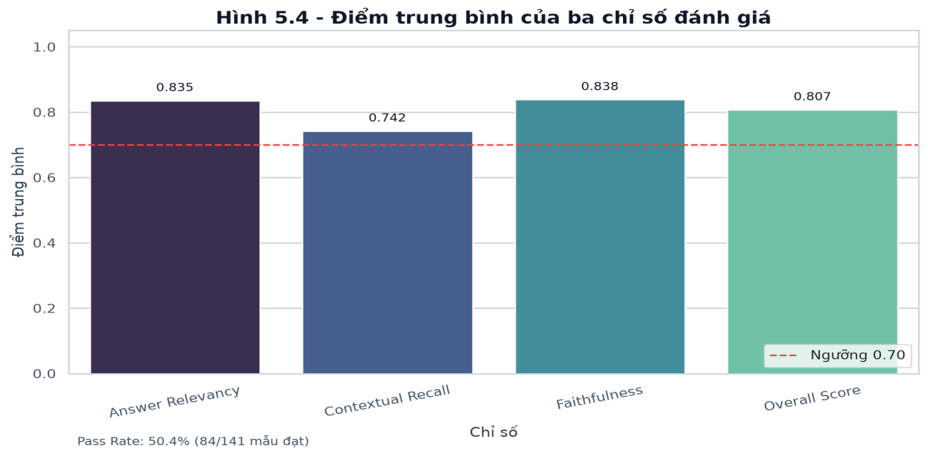
Hình 5.4 Điểm trung bình của các chỉ số đánh giá
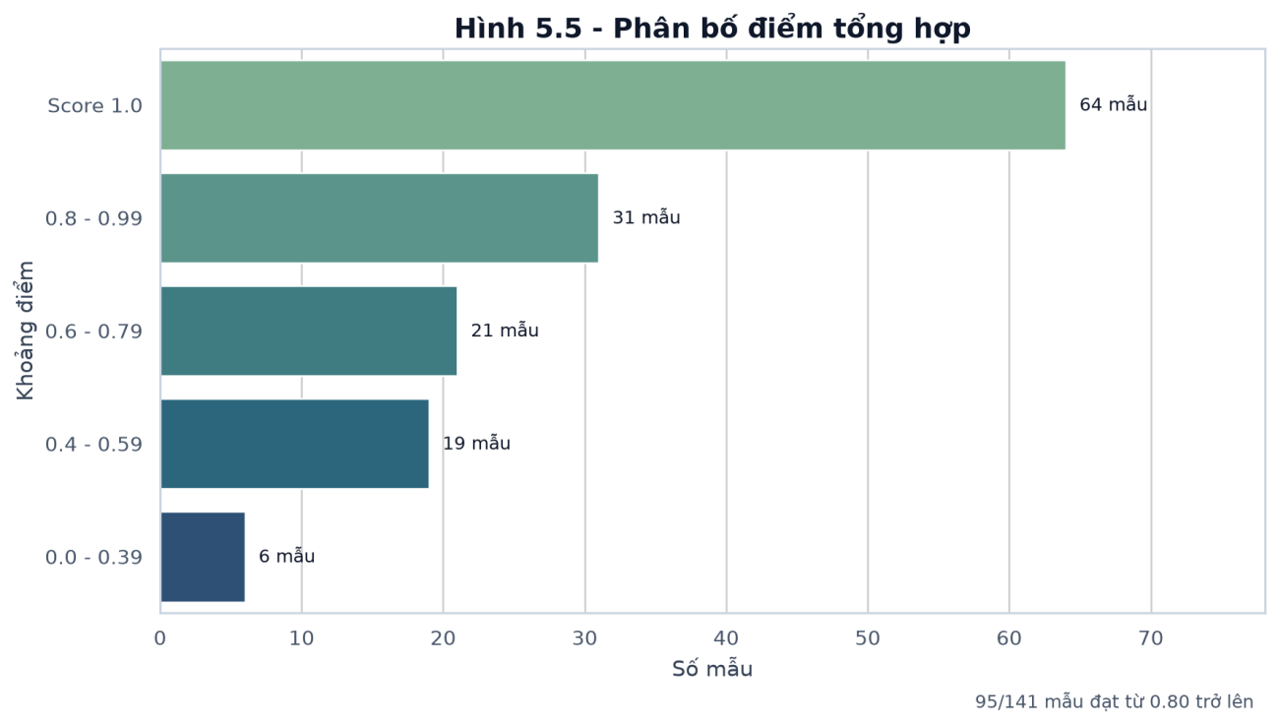
Hình 5.5 Phân bố điểm tổng hợp của các mẫu đánh giá
Kết quả cho thấy Faithfulness đạt 0,838 và Answer Relevancy đạt 0,835, tức phần sinh câu trả lời nhìn chung bám câu hỏi và tương đối trung thực với ngữ cảnh. Contextual Recall đạt 0,742, thấp hơn hai chỉ số còn lại, cho thấy điểm nghẽn chính nằm ở việc truy xuất đủ thông tin cần thiết trong một số nhóm tài liệu hoặc kiểu câu hỏi.
Mặc dù khoảng 67,3% số mẫu đạt điểm tổng hợp từ 0,80 trở lên, vẫn còn 46 mẫu dưới mức 0,80. Điều này giải thích vì sao điểm trung bình đạt mức khá nhưng pass rate toàn cục chỉ đạt 50,4%.
Phân tích lỗi cho thấy không có trường hợp retrieval failure hoàn toàn. Tuy nhiên, có 35 mẫu thuộc nhóm Generation Answer, tức ngữ cảnh truy xuất có liên quan nhưng câu trả lời còn thiếu, lệch ý hoặc chưa trả lời đầy đủ. Ngoài ra, có 30 mẫu thuộc nhóm Generation Grounding, tức câu trả lời chứa khẳng định chưa được chứng thực đầy đủ bởi ngữ cảnh.
Vì vậy, hướng cải thiện cần tập trung đồng thời vào retrieval và generation: cải thiện chunking/truy xuất cho các văn bản pháp quy phức tạp, đồng thời siết chặt prompt sinh câu trả lời để tránh suy diễn ngoài ngữ cảnh.

Phân tích lỗi đánh giá
Trong 57 mẫu không đạt ngưỡng toàn cục, lỗi chủ yếu nằm ở hai nhóm: câu trả lời chưa đầy đủ hoặc lệch ý so với câu hỏi, và câu trả lời chứa chi tiết chưa được chứng thực đầy đủ bởi ngữ cảnh. Không ghi nhận lỗi retrieval failure hoàn toàn, cho thấy hệ thống vẫn truy xuất được ngữ cảnh liên quan nhưng chưa luôn đủ hoặc chưa được sử dụng chính xác khi sinh phản hồi.
Bảng 5.7 Phân tích lỗi đánh giá
Phân loại lỗi | Số lượng mẫu | Tỷ lệ trên tổng mẫu | Mô tả nguyên nhân
Retrieval Failures | 0 | 0,0% | Top-k không mất hoàn toàn tài liệu liên quan
Generation Answer | 35 | 24,8% | Ngữ cảnh có liên quan nhưng câu trả lời thiếu ý, lệch hướng hoặc chưa trả lời đủ câu hỏi
Generation Grounding | 30 | 21,3% | Câu trả lời chứa chi tiết chưa được chứng thực đầy đủ bởi ngữ cảnh truy xuất

Nhóm Generation Answer có số lượng lỗi cao nhất với 35 mẫu, tương ứng 24,8% tổng bộ đánh giá. Nhóm này phản ánh các trường hợp câu trả lời bỏ sót ý quan trọng, trả lời chưa đúng trọng tâm hoặc chưa xử lý hết các câu hỏi nhiều vế.
Nhóm Generation Grounding có 30 mẫu, tương ứng 21,3%. Nhóm này cho thấy mô hình đôi khi thêm chi tiết hợp lý nhưng không được nêu rõ trong ngữ cảnh, hoặc diễn giải vượt quá bằng chứng từ tài liệu.

Kết quả theo loại câu hỏi
Khi phân tích theo loại câu hỏi, nhóm Fact đạt kết quả tốt nhất với pass rate 68,4% và điểm chung 0,871. Nhóm Responsibility đạt 62,5%, còn nhóm Condition đạt 52,2%. Các nhóm Procedure, Summary và Definition thấp hơn rõ rệt, cho thấy câu hỏi yêu cầu quy trình, tóm tắt hoặc định nghĩa cần ngữ cảnh đầy đủ và cấu trúc trả lời chặt chẽ hơn.
Bảng 5.8 Kết quả theo loại câu hỏi
Loại câu hỏi | Số mẫu | Điểm tổng hợp trung bình | Pass rate toàn cục
Fact | 57 | 0,871 | 68,4%
Responsibility | 16 | 0,835 | 62,5%
Condition | 23 | 0,794 | 52,2%
Procedure | 21 | 0,774 | 38,1%
Summary | 13 | 0,697 | 30,8%
Definition | 11 | 0,670 | 27,3%

Kết quả này cho thấy hệ thống phù hợp hơn với câu hỏi truy xuất thông tin trực tiếp hoặc xác định trách nhiệm. Các câu hỏi tóm tắt và định nghĩa có pass rate thấp nhất, lần lượt 30,8% và 27,3%, do thường cần truy xuất nhiều đoạn liên tiếp hoặc giữ nguyên định nghĩa gốc trong văn bản.

Đánh giá theo các khía cạnh của hệ thống

Đánh giá chất lượng truy xuất
Chất lượng truy xuất đạt mức trung bình khá nhưng chưa ổn định. Contextual Recall đạt 0,742, thấp nhất trong ba chỉ số chính. Điều này cho thấy hệ thống thường tìm được ngữ cảnh liên quan, nhưng chưa luôn bao phủ đủ thông tin cần thiết để trả lời chính xác các câu hỏi định nghĩa, tóm tắt hoặc quy trình.

Đánh giá chất lượng câu trả lời
Answer Relevancy đạt 0,835 và Faithfulness đạt 0,838. Đây là hai chỉ số cao hơn Contextual Recall trong lần thực nghiệm này. Kết quả cho thấy khi ngữ cảnh phù hợp được đưa vào prompt, mô hình thường trả lời đúng chủ đề và ít tạo nội dung mâu thuẫn trực tiếp với tài liệu.
Tuy nhiên, cần phân biệt giữa câu trả lời trung thành với ngữ cảnh và câu trả lời đúng theo câu hỏi. Nếu bộ truy xuất đưa sai ngữ cảnh, mô hình vẫn có thể tạo ra câu trả lời faithfulness cao vì nó bám vào ngữ cảnh được cung cấp, nhưng câu trả lời đó chưa chắc giải quyết đúng câu hỏi gốc.

Đánh giá lỗi sinh câu trả lời
Các lỗi sinh câu trả lời được chia thành hai nhóm chính. Nhóm Generation Answer phản ánh việc mô hình chưa trả lời đầy đủ hoặc chưa đúng trọng tâm dù có ngữ cảnh liên quan. Nhóm Generation Grounding phản ánh việc mô hình thêm chi tiết không được chứng thực rõ trong ngữ cảnh.

Đánh giá theo tài liệu nguồn
Hiệu suất khác biệt đáng kể theo tài liệu nguồn. Một số tài liệu ngắn, cấu trúc rõ như các quyết định hoặc công khai đường dây nóng đạt pass rate 100%. Ngược lại, các tài liệu pháp quy có định danh phức tạp hoặc nhiều bảng biểu có pass rate thấp.

Đánh giá chức năng soạn thảo văn bản
Chức năng soạn thảo văn bản hành chính/pháp quy trong đồ án được xem là một nhánh ứng dụng của kho tri thức đã số hóa. Chức năng này vẫn phụ thuộc vào chất lượng truy xuất tài liệu căn cứ, vì bản nháp văn bản chỉ đáng tin cậy khi các căn cứ được tìm đúng và được sử dụng đúng phạm vi.
Trong phạm vi thực nghiệm hiện tại, chức năng soạn thảo chưa có bộ đánh giá định lượng riêng. Tuy nhiên, kết quả RAG cho thấy các điểm cần chú ý khi đánh giá chức năng soạn thảo trong tương lai. Nếu truy xuất chưa ổn định hoặc câu trả lời còn có nguy cơ suy diễn ngoài ngữ cảnh, hệ thống có thể tạo bản nháp dựa trên căn cứ chưa đủ mạnh. Do đó, để đánh giá đầy đủ chức năng này, cần xây dựng thêm bộ tiêu chí gồm: độ đúng của căn cứ pháp lý, độ đầy đủ của cấu trúc văn bản, độ phù hợp của thể thức văn bản, khả năng không tự tạo số hiệu/ngày ban hành khi chưa có căn cứ và khả năng sinh tệp văn bản đầu ra.

Nhận xét về quy mô dữ liệu và độ tin cậy của kết quả
Bộ thực nghiệm mới gồm 141 mẫu, 12 tài liệu nguồn và toàn bộ mẫu chạy thành công. Quy mô này đủ để quan sát các xu hướng chất lượng theo tài liệu và theo loại câu hỏi, dù vẫn cần mở rộng thêm để đại diện đầy đủ cho toàn bộ kho tài liệu.
Kết quả cho thấy hệ thống đã có nền tảng hoạt động tốt cho bài toán hỏi đáp trên tài liệu. Điểm tổng hợp trung bình đạt 0,807; Answer Relevancy và Faithfulness đều trên 0,83. Tuy nhiên, pass rate toàn cục chỉ đạt 50,4%, cho thấy hệ thống vẫn chưa đạt độ ổn định nếu xét theo tiêu chí nghiêm ngặt yêu cầu các chỉ số cùng vượt ngưỡng.
Ba hạn chế chính cần được nhìn nhận khi diễn giải kết quả. Thứ nhất, bộ câu hỏi vẫn chưa bao phủ đầy đủ các truy vấn so sánh nhiều văn bản hoặc lập luận theo thời gian. Thứ hai, việc chấm điểm có sử dụng mô hình ngôn ngữ làm bộ đánh giá, nên cần kiểm tra thủ công trên một phần mẫu để giảm sai lệch của phương pháp chấm tự động. Thứ ba, một số tài liệu pháp quy có cấu trúc phức tạp cho thấy chất lượng extraction và chunking vẫn ảnh hưởng mạnh đến kết quả RAG.

Hướng cải thiện
Từ kết quả thực nghiệm, các hướng cải thiện ưu tiên gồm:
- Cải thiện bộ truy xuất và xếp hạng lại để đưa đoạn chứa đáp án trực tiếp lên vị trí cao hơn.
- Bổ sung metadata truy xuất như số hiệu văn bản, ngày ban hành, loại văn bản, điều khoản, phụ lục và tên biểu mẫu để tăng khả năng lọc trước khi tìm kiếm.
- Tinh chỉnh truy xuất lai bằng cách thử nhiều giá trị top-k, trọng số giữa truy xuất từ khóa và truy xuất ngữ nghĩa, cũng như tham số kết hợp kết quả.
- Siết chặt prompt sinh câu trả lời để mô hình chỉ sử dụng thông tin có trong ngữ cảnh và trả lời đủ từng vế của câu hỏi.
- Cải thiện extraction và chunking cho tài liệu pháp quy dài, bảng biểu hoặc văn bản có định danh phức tạp.
- Thử nghiệm parent-child chunking hoặc sentence-window retrieval để tăng Contextual Recall cho câu hỏi định nghĩa, tóm tắt và quy trình.
- Bổ sung bộ đánh giá riêng cho chức năng soạn thảo văn bản hành chính/pháp quy.
- Mở rộng bộ đánh giá theo các nhóm câu hỏi phức tạp hơn như tổng hợp nhiều văn bản, so sánh quy định, truy vấn theo thời gian và truy vấn theo điều khoản.

Kết thúc chương
Chương này đã trình bày quá trình thực nghiệm và đánh giá hệ thống số hóa, quản lý tri thức thông minh sử dụng kiến trúc RAG đa tác tử. Thực nghiệm được tiến hành trên bộ đánh giá gồm 141 mẫu từ 12 tài liệu nguồn và toàn bộ mẫu chạy thành công, không phát sinh lỗi hệ thống.
Kết quả cho thấy hệ thống đạt điểm tổng hợp trung bình 0,807, với Answer Relevancy 0,835, Contextual Recall 0,742 và Faithfulness 0,838. Pass rate toàn cục đạt 50,4%, tương ứng 84/141 mẫu đạt ngưỡng.
Hạn chế chính của hệ thống nằm ở Contextual Recall và hai nhóm lỗi sinh câu trả lời: thiếu/lệch ý và chưa bám chắc ngữ cảnh. Vì vậy, các hướng cải thiện quan trọng là tối ưu chunking, tăng khả năng truy xuất đủ ngữ cảnh cho tài liệu pháp quy phức tạp và kiểm soát chặt hơn việc sinh phản hồi dựa trên nguồn.

KẾT LUẬN VÀ HƯỚNG PHÁT TRIỂN
1. Kết luận
Đồ án đã trình bày quá trình xây dựng hệ thống số hóa và quản lý tri thức thông minh sử dụng kiến trúc RAG đa tác tử. Hệ thống được định hướng giải quyết bài toán khai thác tri thức từ kho văn bản pháp quy/hành chính trong môi trường đại học, trong đó người dùng có thể tải tài liệu, theo dõi trạng thái số hóa, đặt câu hỏi dựa trên tài liệu, kiểm tra nguồn trích dẫn, trao đổi hội thoại thông thường và yêu cầu hỗ trợ soạn thảo văn bản khi có đủ căn cứ.
Về mặt thiết kế, hệ thống được tổ chức theo các phân hệ chính gồm quản lý tài liệu, xử lý và số hóa tài liệu, truy xuất lai, RAG đa tác tử, hội thoại thông thường, soạn thảo văn bản hành chính/pháp quy và giám sát vận hành. Cách tách trách nhiệm này giúp hệ thống có cấu trúc rõ ràng hơn, đồng thời tạo điều kiện để đánh giá riêng từng thành phần như truy xuất, sinh câu trả lời, kiểm định phản hồi và trích dẫn nguồn.
Về mặt xây dựng, hệ thống đã hiện thực hóa được luồng xử lý tài liệu nền, chuyển tài liệu thành các đoạn tri thức có thể lập chỉ mục, kết hợp truy xuất ngữ nghĩa và truy xuất từ khóa, sau đó sử dụng mô hình ngôn ngữ lớn để sinh phản hồi dựa trên ngữ cảnh truy xuất. Đối với luồng RAG, kiến trúc đa tác tử giúp tách các vai trò điều phối, truy xuất, sinh phản hồi và kiểm định chất lượng. Đối với luồng soạn thảo, hệ thống không tạo văn bản một cách tự do mà cần truy xuất tài liệu căn cứ và kiểm tra mức độ đủ căn cứ trước khi sinh bản nháp.
Kết quả thực nghiệm trên bộ đánh giá gồm 141 mẫu cho thấy hệ thống đã có nền tảng hoạt động cho bài toán hỏi đáp trên tài liệu. Ba chỉ số Answer Relevancy, Contextual Recall và Faithfulness lần lượt đạt 0,835, 0,742 và 0,838; điểm tổng hợp đạt 0,807. Tuy nhiên, pass rate toàn cục mới đạt 50,4%, cho thấy hệ thống cần tiếp tục cải thiện độ ổn định của truy xuất và khả năng sinh câu trả lời bám sát ngữ cảnh.
Từ các kết quả trên, có thể kết luận rằng hệ thống đã đạt được mục tiêu xây dựng một nguyên mẫu có khả năng số hóa, quản lý và khai thác tri thức từ tài liệu bằng kiến trúc RAG đa tác tử. Tuy vậy, hệ thống vẫn cần tiếp tục được cải thiện trước khi ứng dụng trong các tình huống đòi hỏi độ tin cậy cao, nhất là với văn bản pháp quy/hành chính, nơi yêu cầu về tính đúng đắn, khả năng kiểm chứng và kiểm soát suy diễn là rất quan trọng.
2. Hướng phát triển
- Cải thiện chất lượng truy xuất bằng cách bổ sung metadata chuyên biệt cho văn bản pháp quy/hành chính như số hiệu văn bản, ngày ban hành, loại văn bản, điều khoản, phụ lục và biểu mẫu.
- Tối ưu cơ chế truy xuất lai và xếp hạng lại để đưa đoạn chứa bằng chứng trực tiếp lên vị trí cao hơn, đặc biệt với câu hỏi về số hiệu, thẩm quyền, điều kiện áp dụng và quy trình.
- Siết chặt cơ chế kiểm tra bằng chứng trước và sau khi sinh phản hồi để giảm các câu trả lời suy diễn ngoài ngữ cảnh.
- Cải thiện chất lượng extraction và chunking đối với tài liệu pháp quy dài, tài liệu có bảng biểu hoặc tài liệu có cấu trúc định danh phức tạp.
- Mở rộng bộ đánh giá với nhiều nhóm câu hỏi khó hơn như tổng hợp nhiều văn bản, so sánh quy định, truy vấn theo thời gian và câu hỏi yêu cầu lập luận trên nhiều nguồn.
- Xây dựng bộ đánh giá riêng cho chức năng soạn thảo văn bản hành chính/pháp quy, bao gồm độ đúng của căn cứ, cấu trúc văn bản, thể thức trình bày và khả năng không tự tạo thông tin khi thiếu căn cứ.
- Hoàn thiện giao diện giám sát vận hành và đánh giá chất lượng để người vận hành có thể theo dõi lỗi xử lý tài liệu, chất lượng truy xuất và các trường hợp phản hồi thiếu căn cứ.

TÀI LIỆU THAM KHẢO
- S. J. Russell và P. Norvig, Artificial intelligence: a modern approach, Fourth Edition. trong Pearson Series in Artificial Intelligence. Hoboken, NJ: Pearson, 2021.
- J. McCarthy, “From here to human-level AI”, Artificial Intelligence, tập 171, số 18, tr 1174–1182, thg. 12 2007, doi: 10.1016/j.artint.2007.10.009.
- Y. Cao và c.s., “A Comprehensive Survey of AI-Generated Content (AIGC): A History of Generative AI from GAN to ChatGPT”, 7 Tháng Ba 2023, arXiv: arXiv:2303.04226. doi: 10.48550/arXiv.2303.04226.
- I. J. Goodfellow và c.s., “Generative Adversarial Nets”, trong Advances in Neural Information Processing Systems, Curran Associates, Inc., 2014. Truy cập: 16 Tháng Sáu 2026. [Online]. Có tại: https://proceedings.neurips.cc/paper_files/paper/2014/hash/f033ed80deb0234979a61f95710dbe25-Abstract.html
- Z. Ji và c.s., “Survey of Hallucination in Natural Language Generation”, ACM Comput. Surv., tập 55, số 12, tr 248:1-248:38, thg. 3 2023, doi: 10.1145/3571730.
- L. Huang và c.s., “A Survey on Hallucination in Large Language Models: Principles, Taxonomy, Challenges, and Open Questions”, ACM Trans. Inf. Syst., tập 43, số 2, tr 1–55, thg. 3 2025, doi: 10.1145/3703155.
- Q. Cao, T. Kojima, Y. Matsuo, và Y. Iwasawa, “Unnatural Error Correction: GPT-4 Can Almost Perfectly Handle Unnatural Scrambled Text”, trong Proceedings of the 2023 Conference on Empirical Methods in Natural Language Processing, H. Bouamor, J. Pino, và K. Bali, B.t.v., Singapore: Association for Computational Linguistics, thg. 12 2023, tr 8898–8913. doi: 10.18653/v1/2023.emnlp-main.550.
- P. Lewis và c.s., “Retrieval-Augmented Generation for Knowledge-Intensive NLP Tasks”.
- Z. Ren, S. Huang, và X. Li, “Realistic Human Motion Generation with Cross-Diffusion Models”, 5 Tháng Tám 2024, arXiv: arXiv:2312.10993. doi: 10.48550/arXiv.2312.10993.
- J. Devlin, M.-W. Chang, K. Lee, và K. Toutanova, “BERT: Pre-training of Deep Bidirectional Transformers for Language Understanding”, trong Proceedings of the 2019 Conference of the North American Chapter of the Association for Computational Linguistics: Human Language Technologies, Volume 1 (Long and Short Papers), J. Burstein, C. Doran, và T. Solorio, B.t.v., Minneapolis, Minnesota: Association for Computational Linguistics, thg. 6 2019, tr 4171–4186. doi: 10.18653/v1/N19-1423.
- “The Probabilistic Relevance Framework: BM25 and Beyond | Foundations and Trends in Information Retrieval | Emerald Publishing”. Truy cập: 16 Tháng Sáu 2026. [Online]. Có tại: https://www.emerald.com/ftinr/article-abstract/4/1-2/1/1326508/The-Probabilistic-Relevance-Framework-BM25-and?redirectedFrom=fulltext
- V. Karpukhin và c.s., “Dense Passage Retrieval for Open-Domain Question Answering”, trong Proceedings of the 2020 Conference on Empirical Methods in Natural Language Processing (EMNLP), B. Webber, T. Cohn, Y. He, và Y. Liu, B.t.v., Online: Association for Computational Linguistics, thg. 11 2020, tr 6769–6781. doi: 10.18653/v1/2020.emnlp-main.550.
- N. Reimers và I. Gurevych, “Sentence-BERT: Sentence Embeddings using Siamese BERT-Networks”, trong Proceedings of the 2019 Conference on Empirical Methods in Natural Language Processing and the 9th International Joint Conference on Natural Language Processing (EMNLP-IJCNLP), K. Inui, J. Jiang, V. Ng, và X. Wan, B.t.v., Hong Kong, China: Association for Computational Linguistics, thg. 11 2019, tr 3982–3992. doi: 10.18653/v1/D19-1410.
- S. Robertson và H. Zaragoza, “The Probabilistic Relevance Framework: BM25 and Beyond”, Foundations and Trends in Information Retrieval, tập 4, số 1–2, tr 1–174, thg. 9 2009, doi: 10.1561/1500000019.
- Z. Ren, S. Huang, và X. Li, “Realistic Human Motion Generation with Cross-Diffusion Models”, 5 Tháng Tám 2024, arXiv: arXiv:2312.10993. doi: 10.48550/arXiv.2312.10993.
- “Reciprocal rank fusion outperforms condorcet and individual rank learning methods | Proceedings of the 32nd international ACM SIGIR conference on Research and development in information retrieval”. Truy cập: 16 Tháng Sáu 2026. [Online]. Có tại: https://dl.acm.org/doi/10.1145/1571941.1572114
- R. Nogueira và K. Cho, “Passage Re-ranking with BERT”, 14 Tháng Tư 2020, arXiv: arXiv:1901.04085. doi: 10.48550/arXiv.1901.04085.
- Y. Wang, Z. Wang, Y. Lin, J. Guo, S. Halim, và L. Khan, “Dual Contrastive Learning Framework for Incremental Text Classification”, trong Findings of the Association for Computational Linguistics: EMNLP 2023, H. Bouamor, J. Pino, và K. Bali, B.t.v., Singapore: Association for Computational Linguistics, thg. 12 2023, tr 194–206. doi: 10.18653/v1/2023.findings-emnlp.15.
- M. J. Wooldridge và N. R. Jennings, “Agent Theories, Architectures and Languages: A Survey”, được trình bày tại ECAI94 Workshop on Agent Theories Architectures and Languages (01/01/94), M. J. Woolridge và N. R. Jennings, B.t.v., 1994, tr 1–32. Truy cập: 16 Tháng Sáu 2026. [Online]. Có tại: https://eprints.soton.ac.uk/252177/
- L. Wang và c.s., “A Survey on Large Language Model based Autonomous Agents”, Front. Comput. Sci., tập 18, số 6, tr 186345, thg. 12 2024, doi: 10.1007/s11704-024-40231-1.
- S. Yao và c.s., “ReAct: Synergizing Reasoning and Acting in Language Models”, được trình bày tại The Eleventh International Conference on Learning Representations, thg. 9 2022. Truy cập: 16 Tháng Sáu 2026. [Online]. Có tại: https://openreview.net/forum?id=WE_vluYUL-X
- T. Schick và c.s., “Toolformer: Language Models Can Teach Themselves to Use Tools”, 9 Tháng Hai 2023, arXiv: arXiv:2302.04761. doi: 10.48550/arXiv.2302.04761.
- Q. Wu và c.s., “AutoGen: Enabling Next-Gen LLM Applications via Multi-Agent Conversation”, 3 Tháng Mười 2023, arXiv: arXiv:2308.08155. doi: 10.48550/arXiv.2308.08155.
- Y. Gao và c.s., “Retrieval-Augmented Generation for Large Language Models: A Survey”, 27 Tháng Ba 2024, arXiv: arXiv:2312.10997. doi: 10.48550/arXiv.2312.10997.
- S.-Q. Yan, J.-C. Gu, Y. Zhu, và Z.-H. Ling, “Corrective Retrieval Augmented Generation”, 7 Tháng Mười 2024, arXiv: arXiv:2401.15884. doi: 10.48550/arXiv.2401.15884.
- T. Mikolov, I. Sutskever, K. Chen, G. S. Corrado, và J. Dean, “Distributed Representations of Words and Phrases and their Compositionality”, trong Advances in Neural Information Processing Systems, Curran Associates, Inc., 2013. Truy cập: 16 Tháng Sáu 2026. [Online]. Có tại: https://proceedings.neurips.cc/paper/2013/hash/9aa42b31882ec039965f3c4923ce901b-Abstract.html
- J. Pennington, R. Socher, và C. Manning, “GloVe: Global Vectors for Word Representation”, trong Proceedings of the 2014 Conference on Empirical Methods in Natural Language Processing (EMNLP), A. Moschitti, B. Pang, và W. Daelemans, B.t.v., Doha, Qatar: Association for Computational Linguistics, thg. 10 2014, tr 1532–1543. doi: 10.3115/v1/D14-1162.
- N. Reimers và I. Gurevych, “Sentence-BERT: Sentence Embeddings using Siamese BERT-Networks”, trong Proceedings of the 2019 Conference on Empirical Methods in Natural Language Processing and the 9th International Joint Conference on Natural Language Processing (EMNLP-IJCNLP), K. Inui, J. Jiang, V. Ng, và X. Wan, B.t.v., Hong Kong, China: Association for Computational Linguistics, thg. 11 2019, tr 3982–3992. doi: 10.18653/v1/D19-1410.
- J. Johnson, M. Douze, và H. Jégou, “Billion-Scale Similarity Search with GPUs”, IEEE Transactions on Big Data, tập 7, số 3, tr 535–547, thg. 7 2021, doi: 10.1109/TBDATA.2019.2921572.
- Y. A. Malkov và D. A. Yashunin, “Efficient and Robust Approximate Nearest Neighbor Search Using Hierarchical Navigable Small World Graphs”, IEEE Transactions on Pattern Analysis and Machine Intelligence, tập 42, số 4, tr 824–836, thg. 4 2020, doi: 10.1109/TPAMI.2018.2889473.
- “Documentation - Qdrant”. Truy cập: 16 Tháng Sáu 2026. [Online]. Có tại: https://qdrant.tech/documentation/
- “Hexagonal architecture pattern - AWS Prescriptive Guidance”. Truy cập: 16 Tháng Sáu 2026. [Online]. Có tại: https://docs.aws.amazon.com/prescriptive-guidance/latest/cloud-design-patterns/hexagonal-architecture.html?utm_source=chatgpt.com
- “Clean Coder Blog”. Truy cập: 16 Tháng Sáu 2026. [Online]. Có tại: https://blog.cleancoder.com/uncle-bob/2012/08/13/the-clean-architecture.html?utm_source=chatgpt.com
- Lewis, P. et al. (2020). Retrieval-Augmented Generation for Knowledge-Intensive NLP Tasks. arXiv:2005.11401. https://arxiv.org/abs/2005.11401
- Cormack, G. V., Clarke, C. L. A., & Buettcher, S. (2009). Reciprocal Rank Fusion outperforms Condorcet and individual rank learning methods. SIGIR. https://plg.uwaterloo.ca/~gvcormac/cormacksigir09-rrf.pdf
- Celery Documentation. https://docs.celeryq.dev/en/stable/getting-started/introduction.html
- LangGraph Documentation. https://docs.langchain.com/oss/python/langgraph/overview
- ISO/IEC/IEEE 29148:2018. Systems and software engineering — Life cycle processes — Requirements engineering. https://www.iso.org/standard/72089.html
- ISO/IEC 25010:2011. Systems and software engineering — Systems and software Quality Requirements and Evaluation (SQuaRE) — System and software quality models. https://www.iso.org/standard/35733.html

PHỤ LỤC

Link github: https://github.com/vuongngochau2004/kira.git

